Частное учреждение образование

«Колледж бизнеса и права»

Отчёт

по практике по учебной дисциплине

«Учебная практика по программированию»

Т.091019

Руководитель проекта (Е.Н. Коропа )

Учащийся (А.С. Самойлов )

2022

Содержание

Изм.

Лист

№ докум.

Подпись

Дата

Лист

2

Т.091019

Разраб.

Самойлов А.С.

Провер.

Коропа Е.Н.

Реценз.

Н. Контр.

Утверд.

*Отчет по практике по программированию*

Лит.

Листов

КБиП

У

# День 1

## Задание один

Вывести предложенный текст в том же виде, в каком он задан, изменив цвет фона

консоли на красный, а цвет выводимых данных на серый. Текст: «Все, чего хотят Существа Извне от человека, — это мира и невмешательства, а также интеллектуального взаимопонимания. Последнее сейчас абсолютно необходимо, поскольку наши знания и технические средства достигли такого уровня, при котором становится невозможным сохранять тайну существования на земле аванпостов Существ Извне, столь для них необходимых. Чужеродные создания, хотели бы лучше узнать человека, и побудить некоторых духовных и научных лидеров человечества побольше узнать о них. В результате такого обмена информацией все недоразумения прекратятся и будет установлен обоюдоприемлемый “модус вивенди”. Всякое же предположение о порабощении или принижении человечества является просто смехотворной. В качестве первого шага на пути “улучшения взаимопонимания” Существа Извне, естественным образом, решили прибегнуть к моему опыту - поскольку я о них собрал много информации - и использовать меня в качестве первого их переводчика на Земле. Вчера ночью они многое мне объяснили – факты колоссальной важности, открывающие безграничные горизонты - в дальнейшем

мне будет сообщено еще больше, как устно, так и письменно. Меня не приглашали пока совершить путешествие “вовне”, хотя я не исключаю такой возможности в будущем, чего искренне желаю, - с использованием особых средств, превосходящих все, к чему мы теперь привыкли и что рассматриваем, как опыт человечества. Дом мой более не будет подвергаться осаде. Все возвращается в нормальное русло, и необходимость держать собак тоже отпадает. Взамен ужаса я получу доступ к колоссальным источникам знания и

интеллектуального пиршества, недоступного ни одному из смертных.»

Код программы

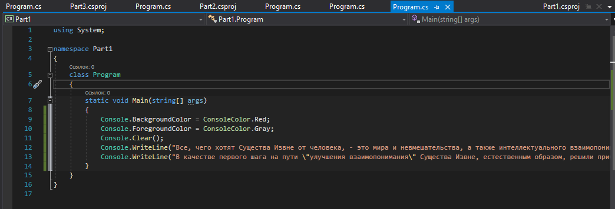

Результат программы

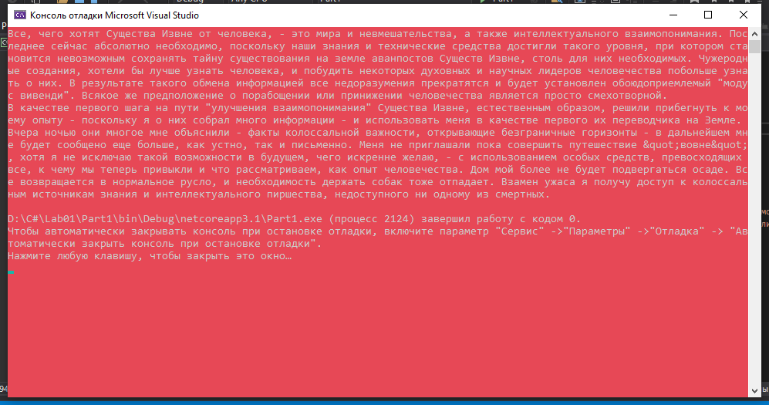

## Задание два

Задана трапеция, средняя линия которой равна c. Задана высота трапеции h. Найти ее площадь.

Код программы

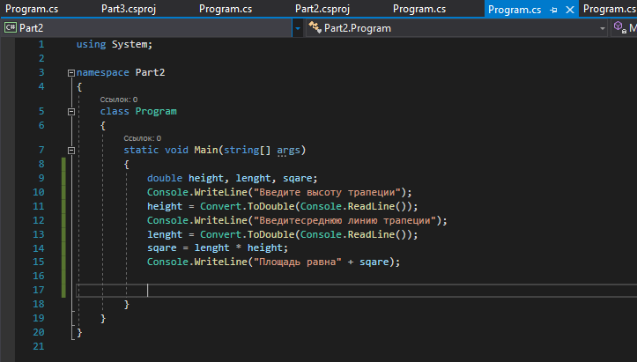

Результат программы

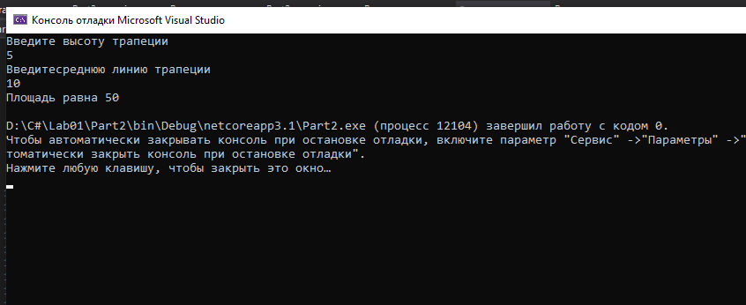

## Задание три

Дана скорость в м/c. Используя операцию деления нацело, найти количество полных км/с.

Код программы

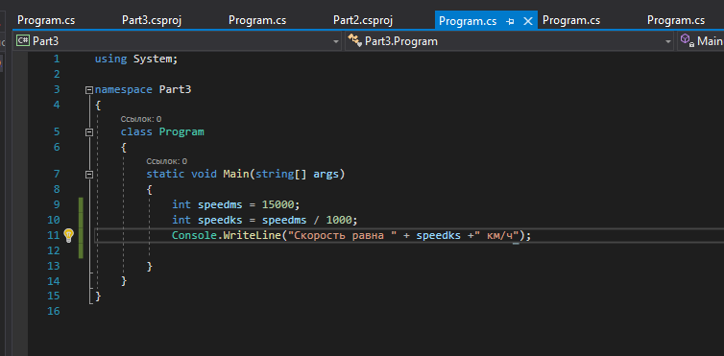

Результат программы

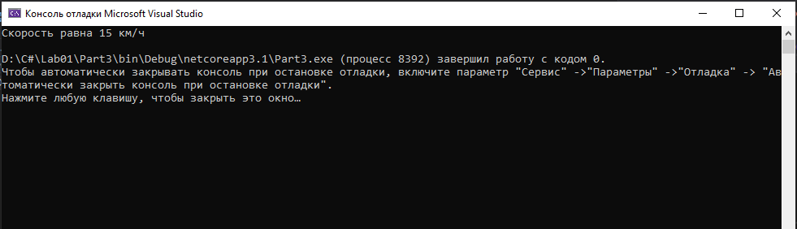

## Задание четыре

Автомобилист и велосипедист, находящиеся на расстоянии S км, одновременно выехали навстречу друг другу. Известно, что в час автомобилист проезжает на S1 км больше, чем велосипедист. Определите скорость велосипедиста, если известно, что он прибыл на место, из которого изначально отправлялся велосипедист, на t часа позже автомобилиста.

Код программы

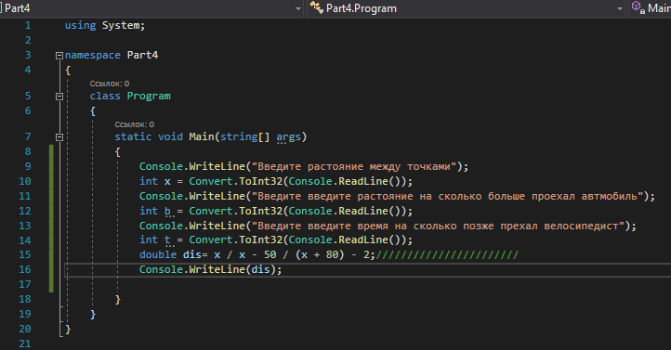

## Задание пять

Даны целые числа А, B, C. Проверить истинность высказывания «Числа располагаются в порядке А<=B<=C».

Код программы

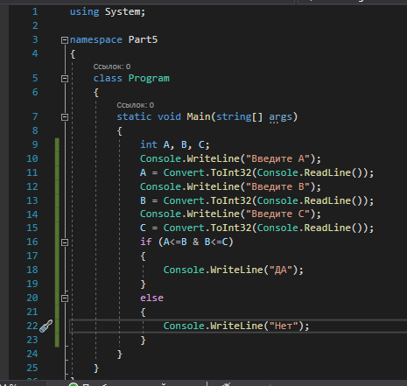

Результат программы

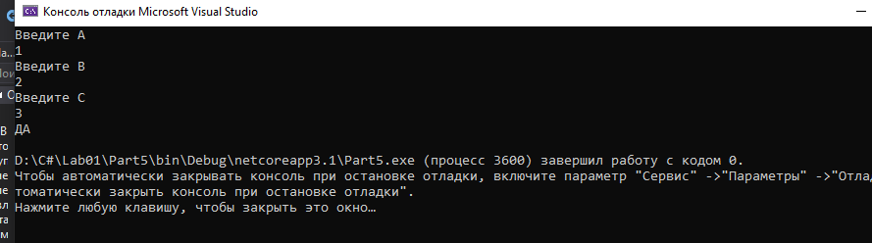

# День 2

## Задание один

Записать арифметическое выражение на алгоритмическом языке и указать порядок выполнения операций.

$$P=n\sqrt{y^{3}+1,09g}$$

Код программы

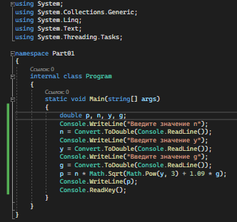

Результат программы

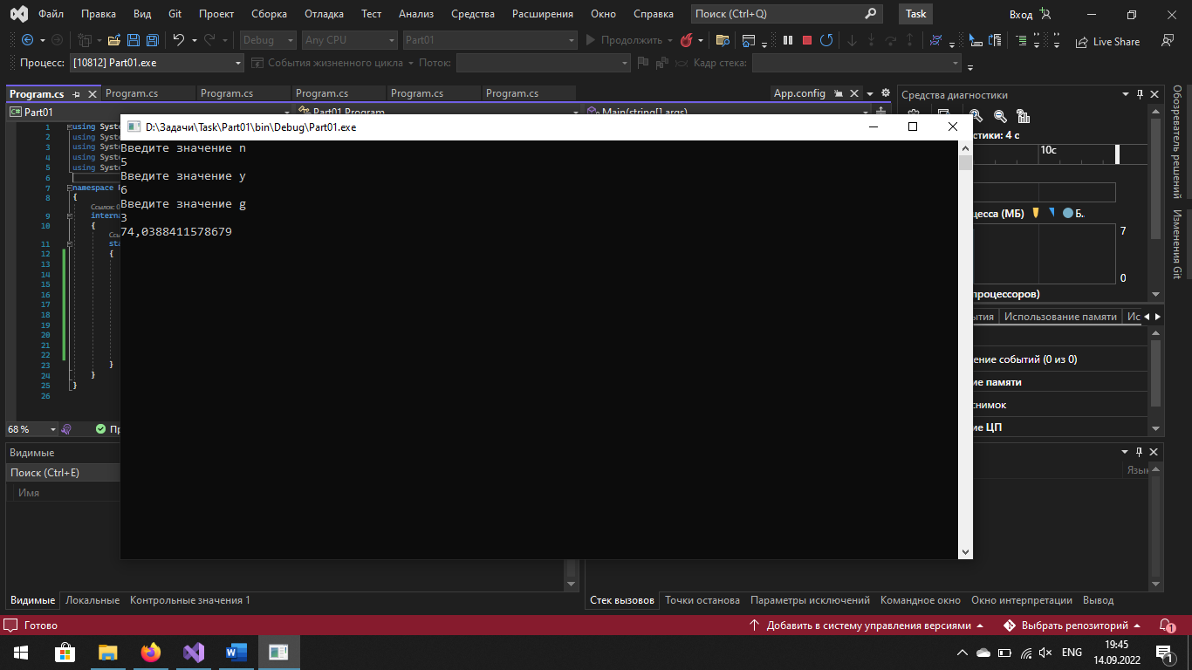

## Задание два

Записать арифметическое выражение на алгоритмическом языке и указать порядок выполнения операций.

$$E= \frac{ln⁡(0,7y+2q)}{\sqrt{3y^{2}+0,5y+4}}$$

Код программы

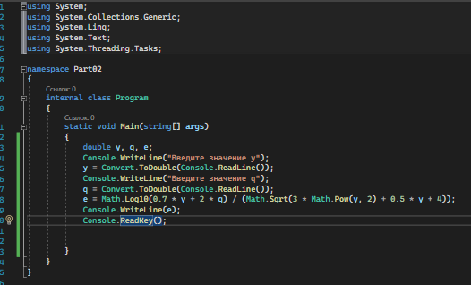

Результат программы

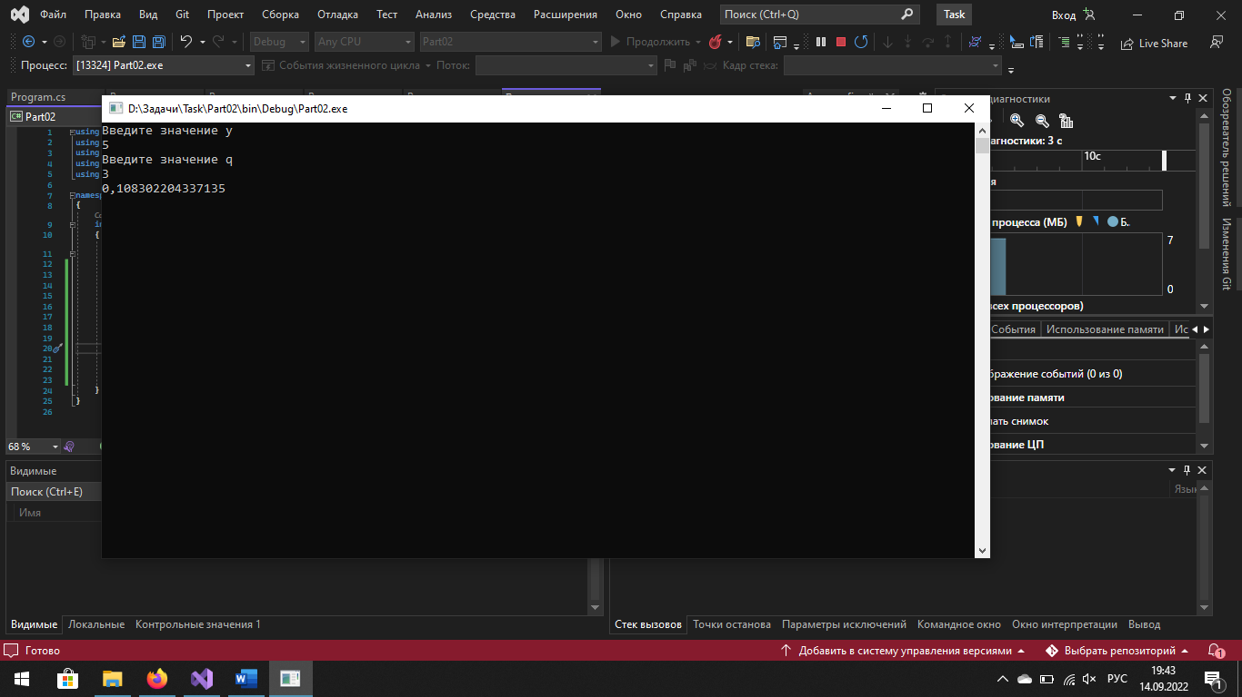

## Задание три

Записать арифметическое выражение на алгоритмическом языке и указать порядок выполнения операций.

$$D= \frac{K^{-arx}-a\sqrt{6}-cos⁡(3ab)}{\sin^{2}{(a*\arcsin{x+\ln{y)}}}}$$

Код программы

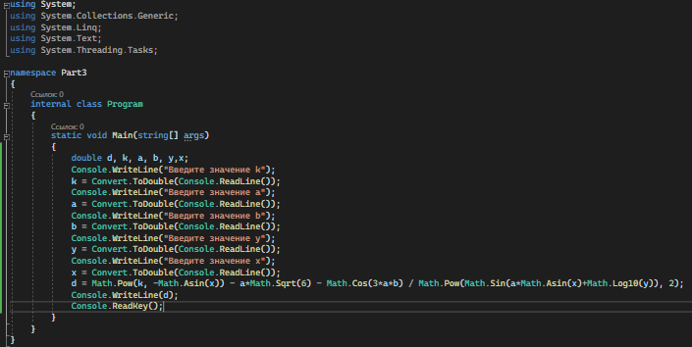

Код программы

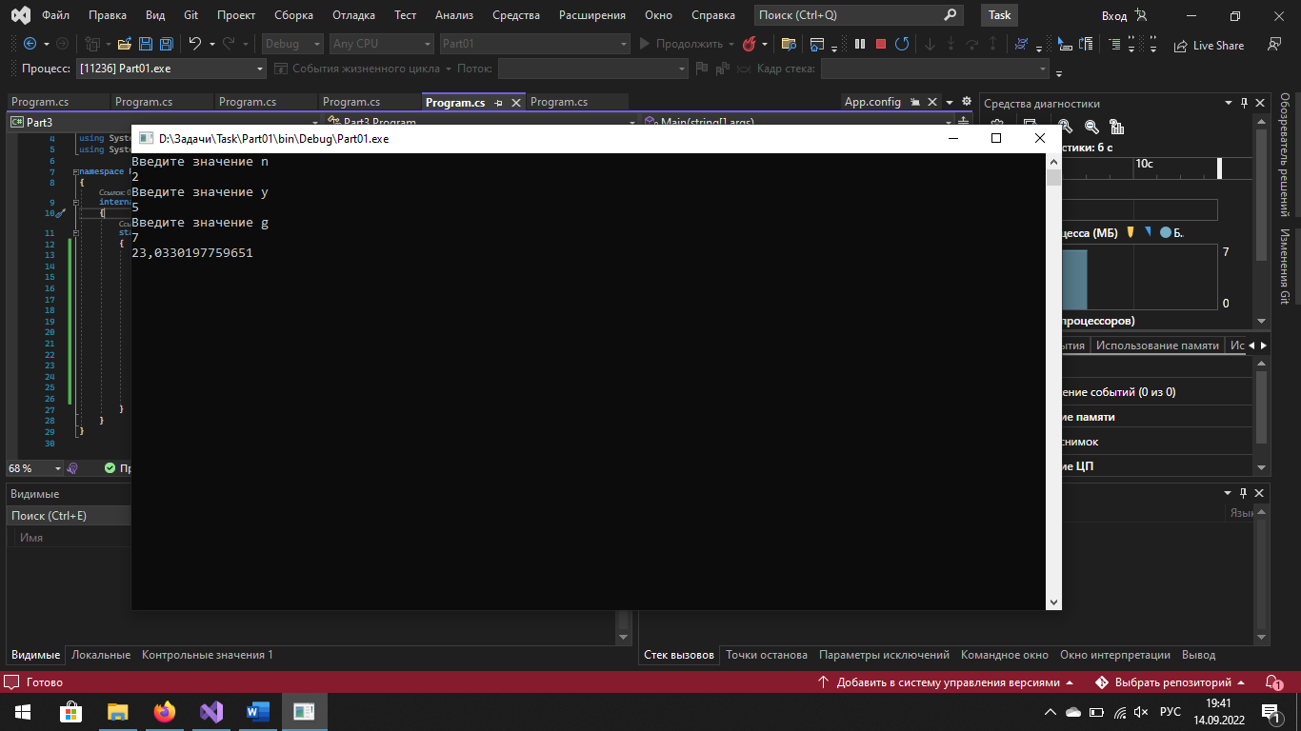

## Задание четыре

Составить программу вычисления объема цилиндра и конуса, которые имеют одинаковую высоту Н и одинаковый радиус основания R.

Код программы

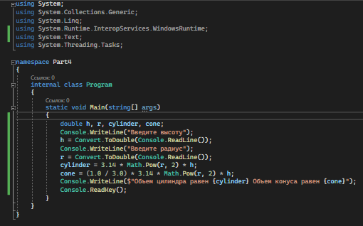

Результат программы

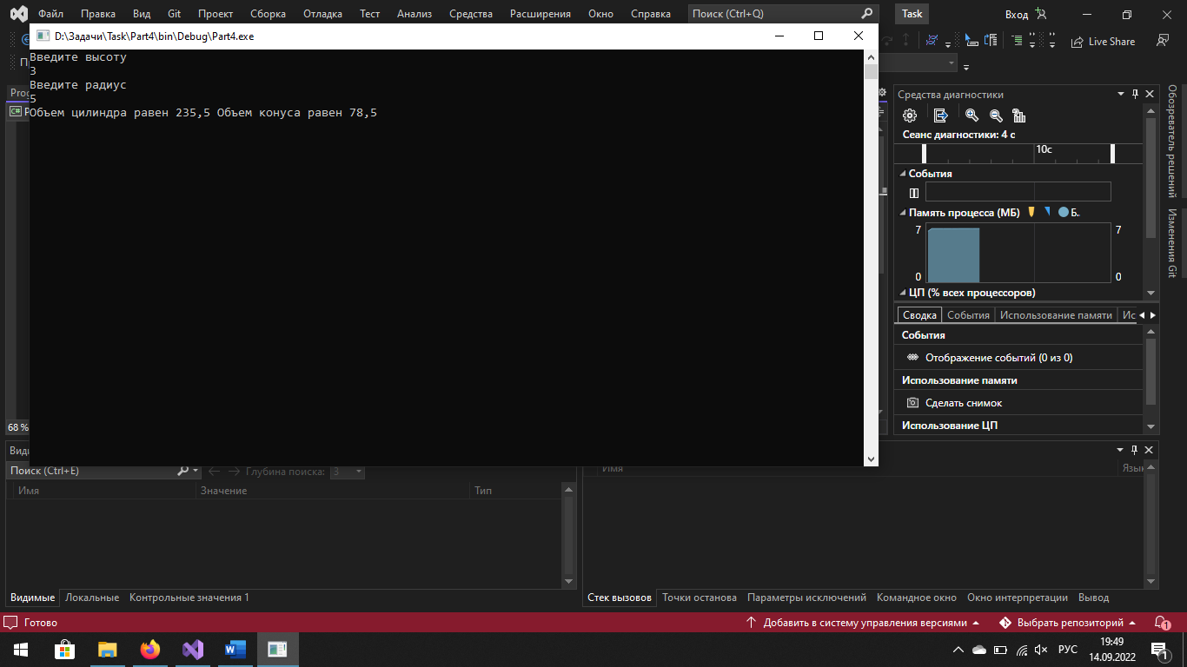

## Задание пять

Cоставить структурную схему алгоритма и проект программы вычисления функции, один параметр ввести с клавиатуры, а другой задать как константу, все вычисляемые значения вывести на экран.

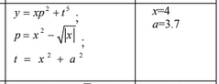

Код программы

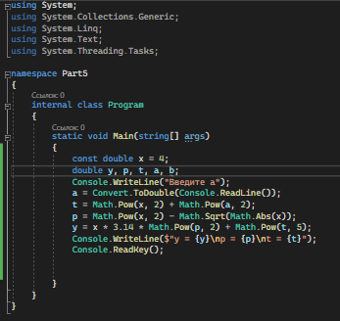

Результат программы

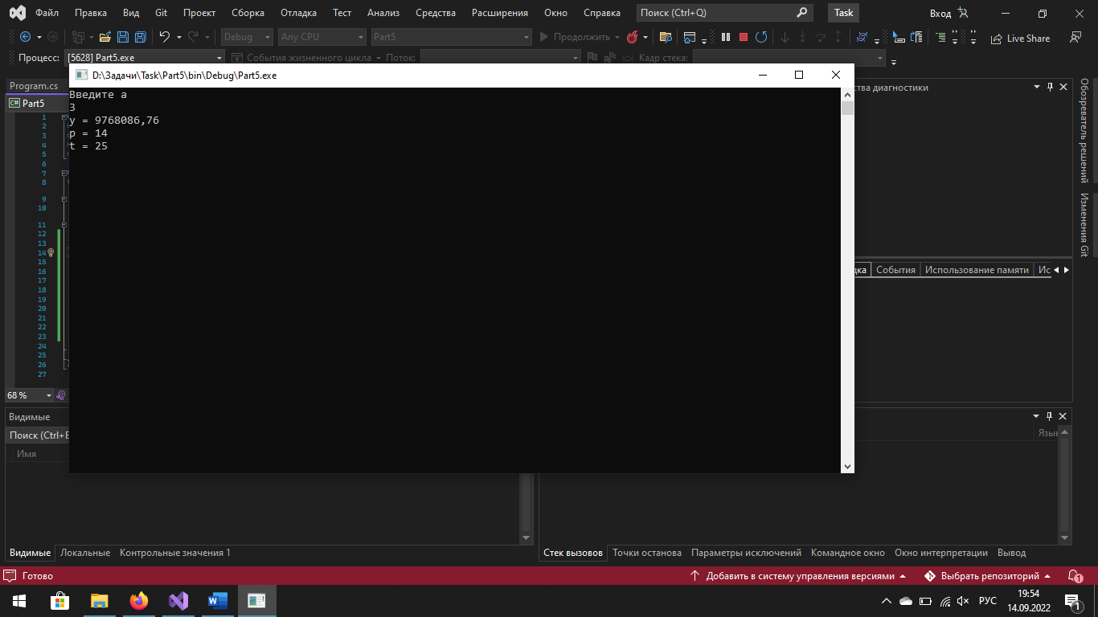

## Задание шесть

Составить структурную схему алгоритма и проект программы, исходные данные ввести с клавиатуры, результат вывести на экран.

Определить периметр треугольника, заданного координатами его вершин. Координаты вершин ввести с клавиатуры.

Код программы

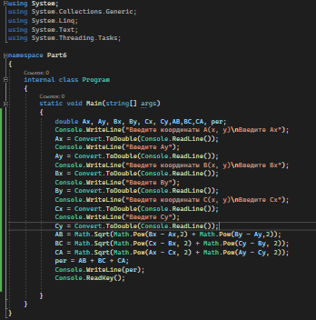

Результат программы

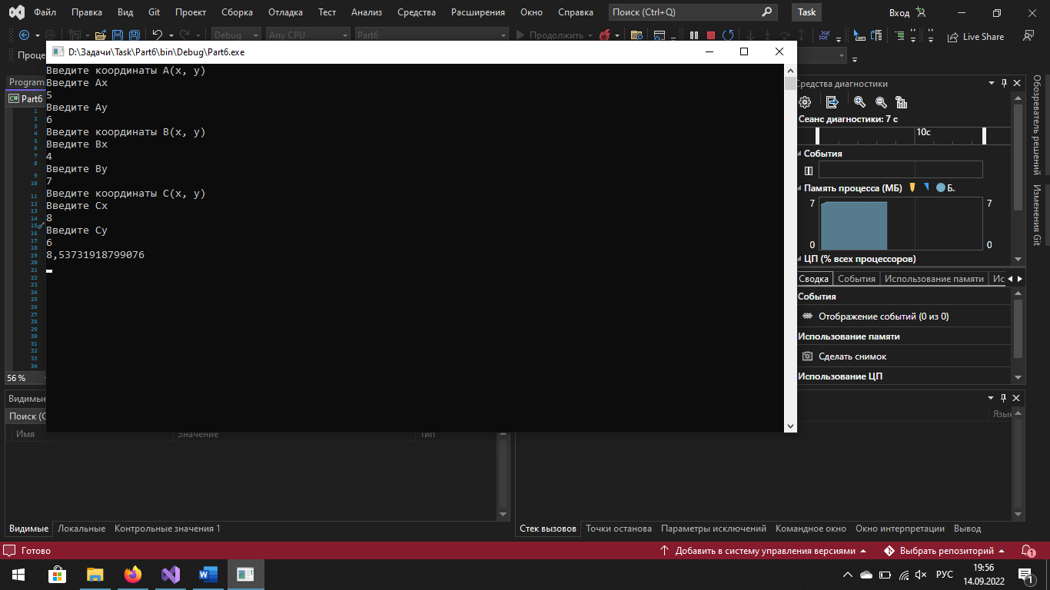

# День 3

## Задание один

Записать логические выражения, используя математические обозначения логических операций v – дизъюкция,  – коньюкция, ¬ – отрицание. Таблица истинности – значения логического выражения для всех возможных значений логических переменных.

Вычислить значения логических выражений при следующих значениях логических переменных X = 0, Y = 0, Z = 1

(-A v -B) ^ - C

(-A v -B) ^(A v B)

A ^ B v A ^ C v -C

Код программы

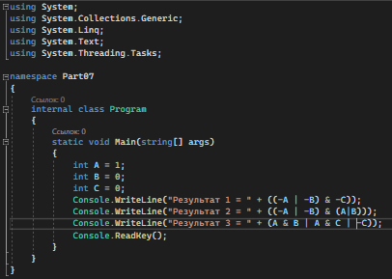

Результат программы

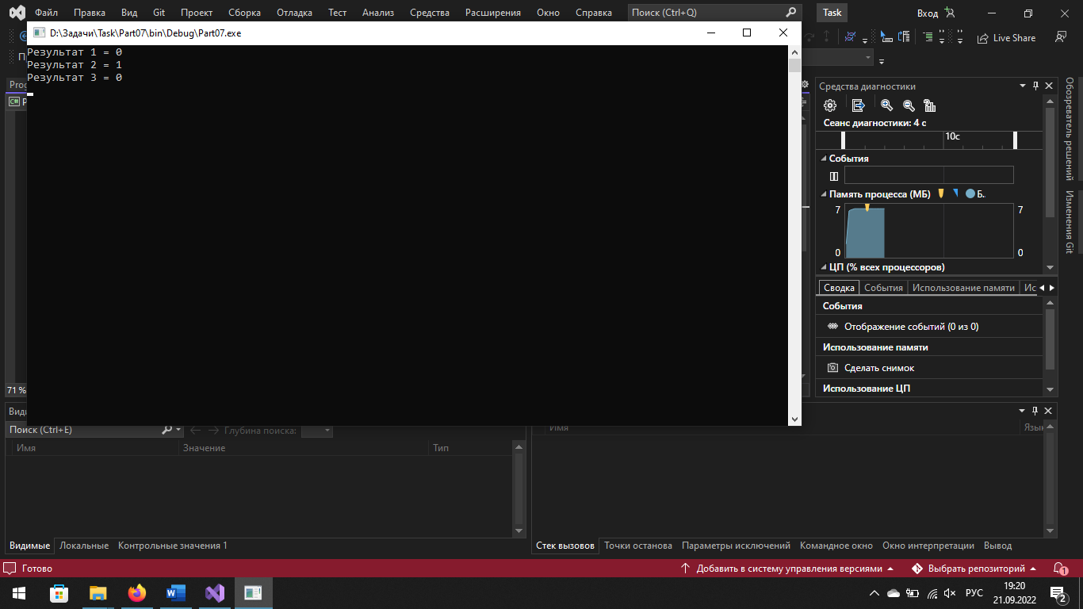

## Задание два

Записать логические выражения, используя условные операторы, операции отношений и логические операции алгоритмического языка.

Написать логическое выражение для расчета надбавки к зарплате за стаж . Если стаж от 5 до 10 лет надбавка составляет 2%, если стаж от 10 до 20 лет - 10%.

Код программы

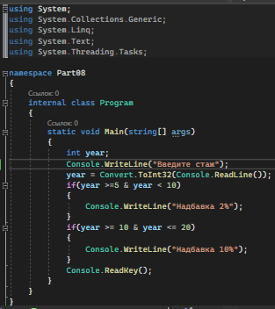

Результат программы

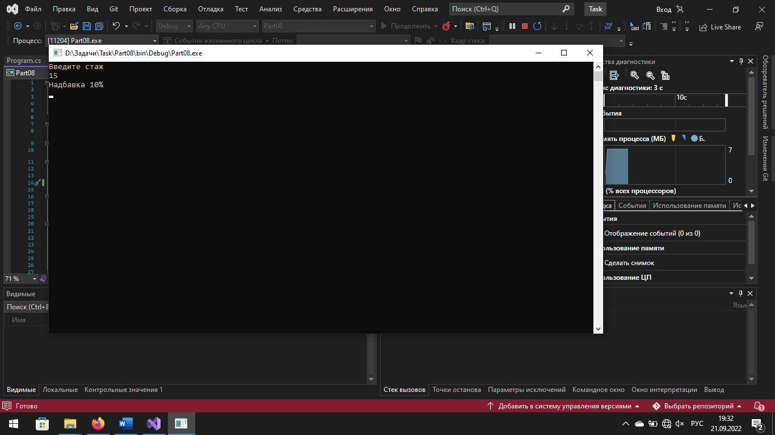

## Задание три

Записать логические выражения, используя условные операторы, операции отношений и логические операции алгоритмического языка.

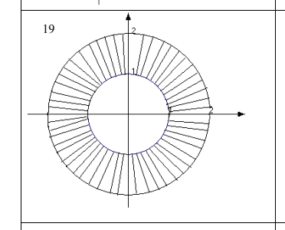

Код программы

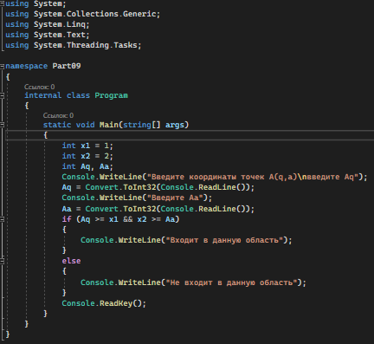

Результат программы

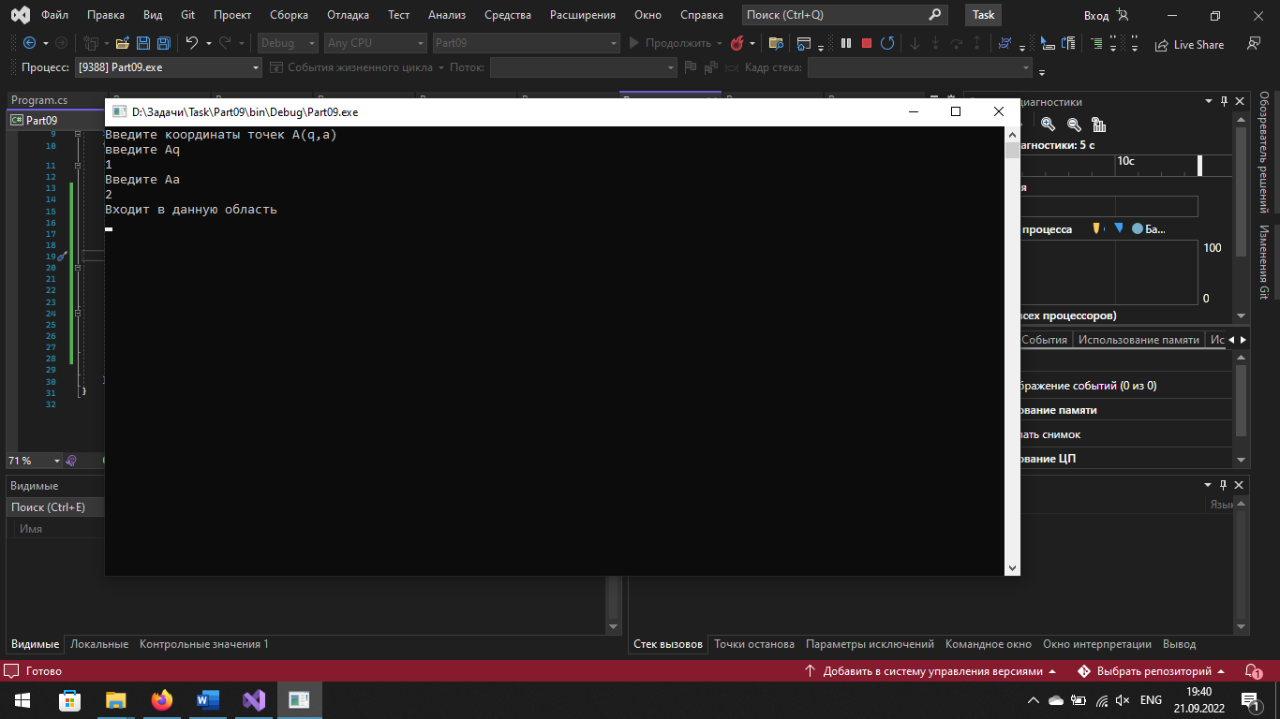

## Задание четыре

Ввести с клавиатуры три целых числа (a, b, c). Определить, являются ли

они тройкой Пифагора ( $C^{2} =A^{2} + B^{2}$ или $A^{2} =C^{2} - B^{2}$ или $B^{2} =C^{2} - A^{2}$ Ответ вывести в виде сообщения.

Код программы

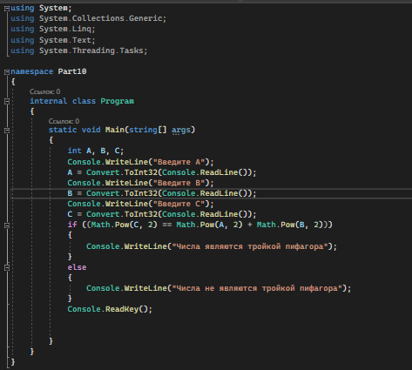

Результат программы

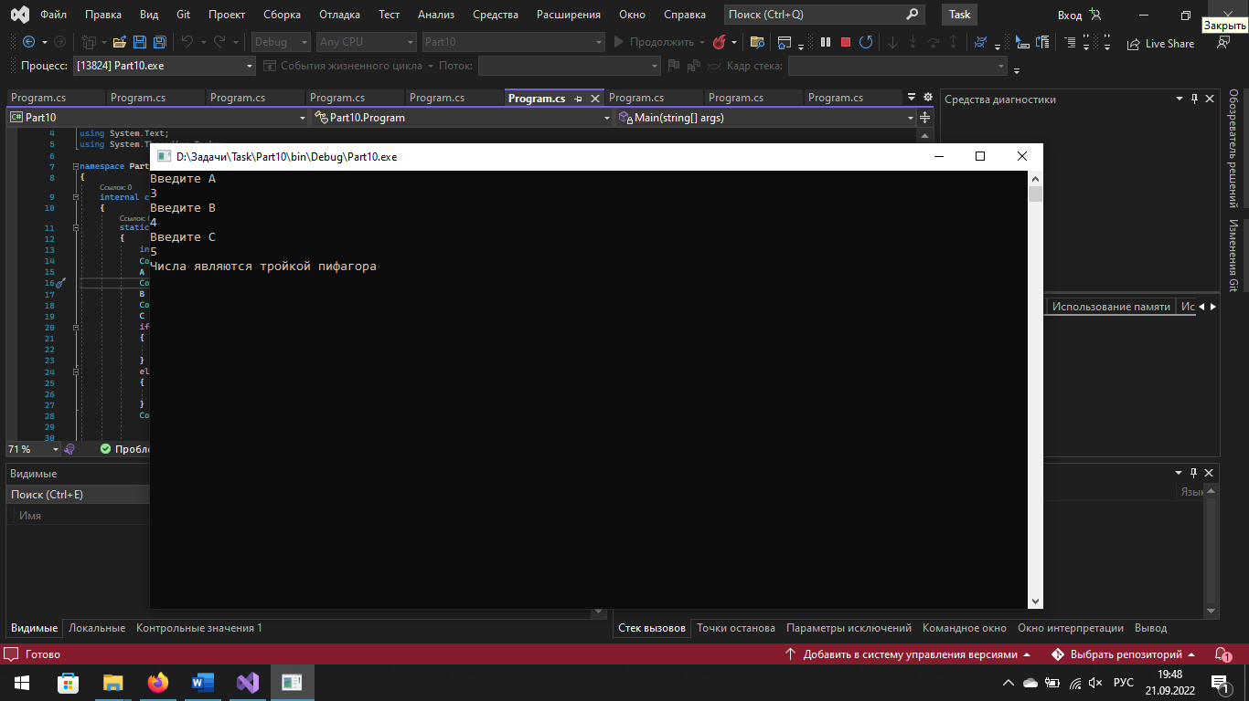

## Задание пять

Даны координаты точки B(x, y) и радиус окружности R. Центром окружности является начало координат. Определить лежит ли данная точка внутри окружности.

Код программы

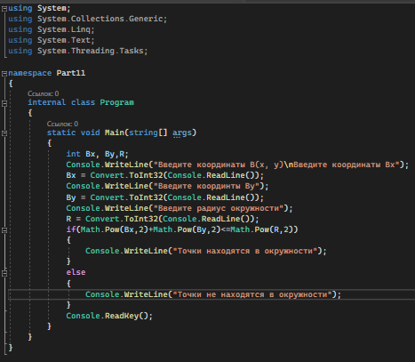

Результат программы

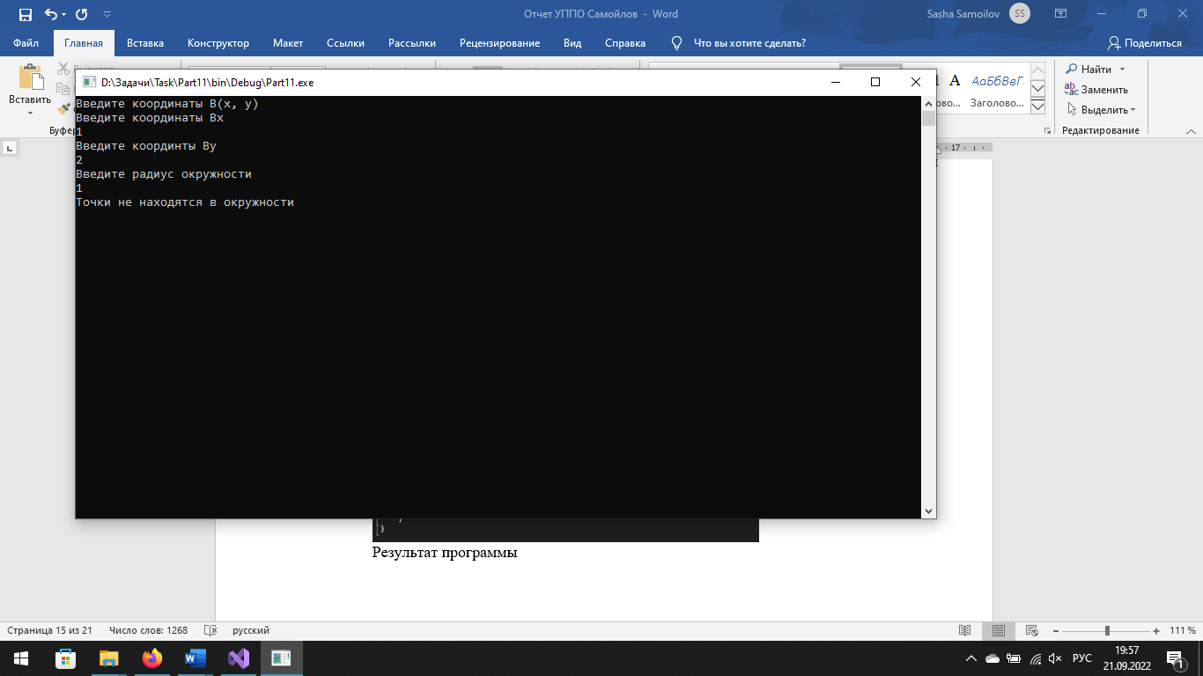

## Задание шесть

Даны вещественные положительные числа a, b, c, x, y. Выяснить, пройдет ли кирпич размером a*b*c в отверстие размером x*y при параллельном или перпендикулярном расположении ребер кирпича сторонами отверстия

Код программы:

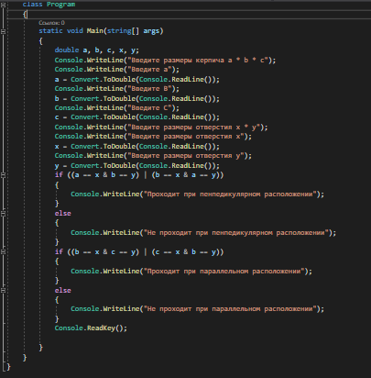

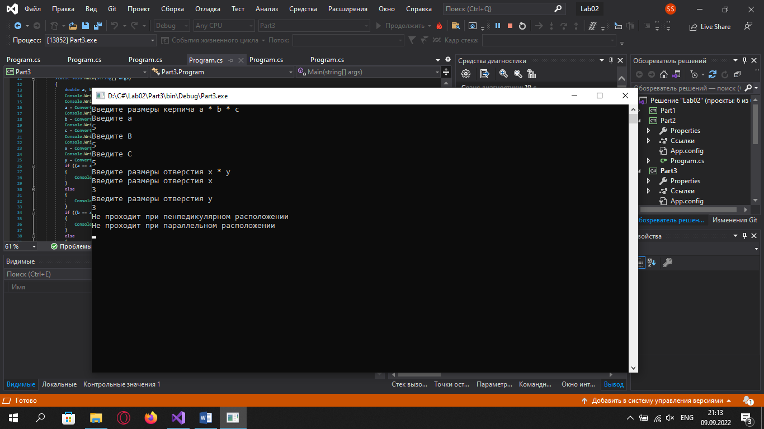

## Задание семь

Даны географические координаты точки A(q, a) q широта, a долгота. Определить в каком полушарии находится точка (северное или южное, западное или восточное). Ответ вывести в виде сообщения.

1 q = 30 a = 121

2 q = 15 a = 50

3 q = 87 a = 223

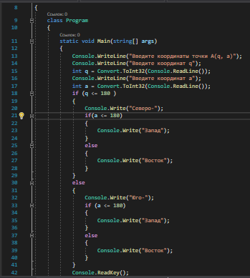

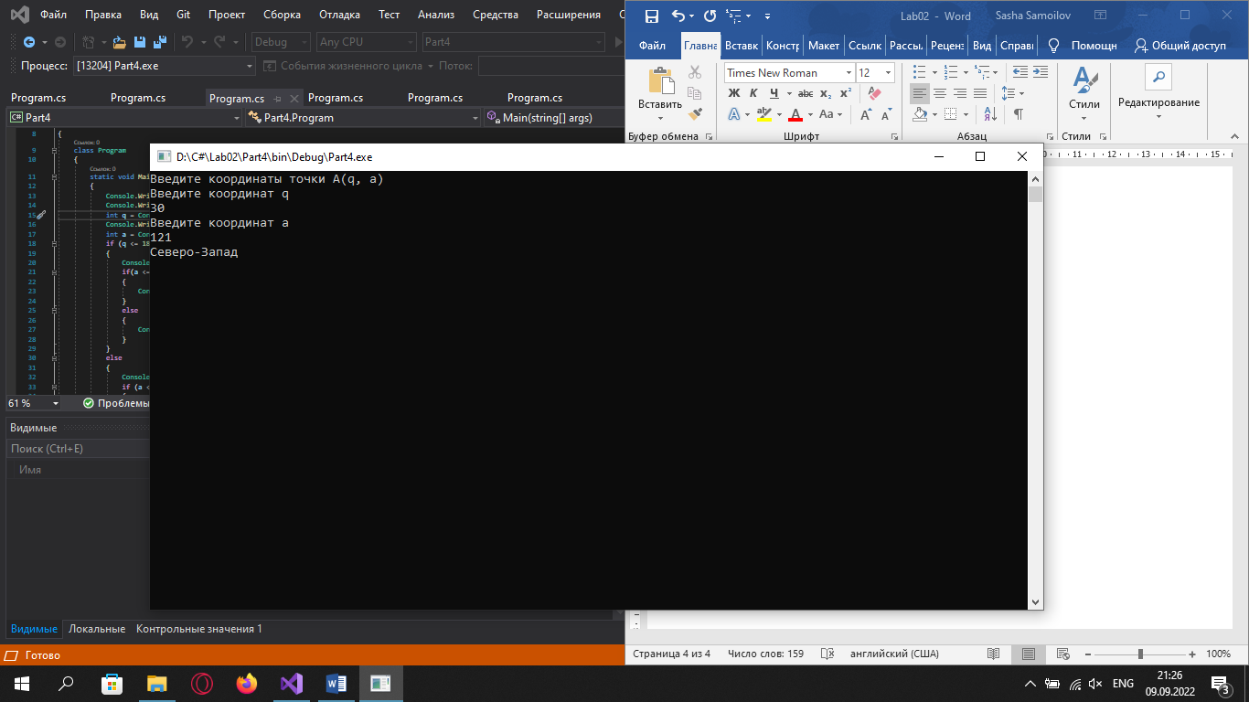

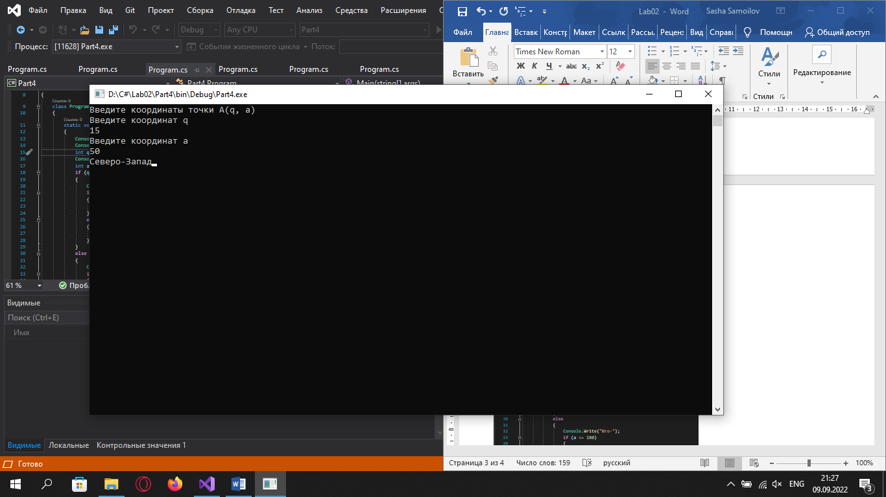

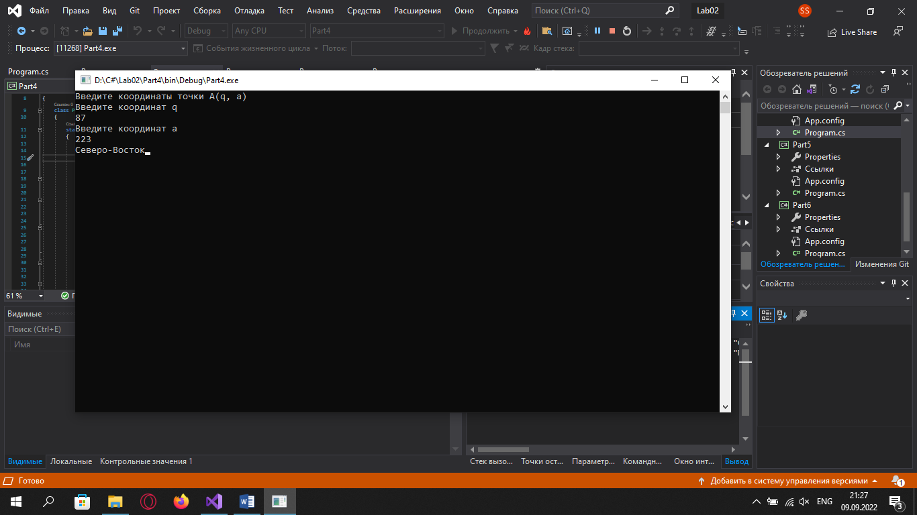

## Задание восемь

$$y=\left\{csin\left(b^{2}x\right)bln\left(cx+2\right), если x<a a+lnln \left(bx\right) -\left(a+cx\right), если a<x<b \sqrt{coscos \left(a+bx\right) +cx^{2}},если x≥b \right\}$$

a=2.2; b=2.4; c=ln(bx)

a=1.6; b=1.7; c=ln(bx)

a=1.3; b=1.7; c=ln($b^{2}x$)

Код программы

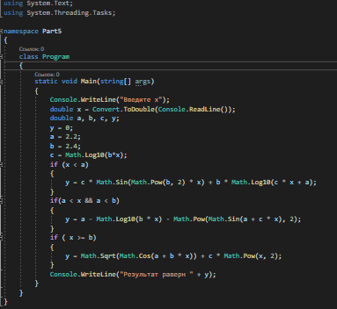

Результат программы

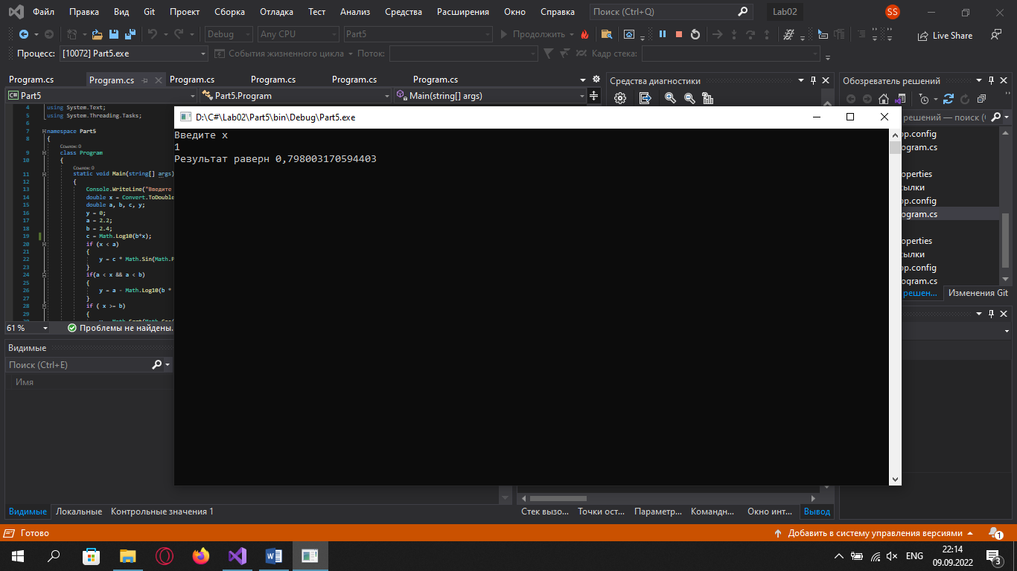

## Задание девять

Закажите гостиницу на курорте Трускавец, выбрав уровень гостиницы количество мест в номере, проживание с питанием или без. Гостиница «Курортная» пять звезд, одноместная комната – 1000 гр в сутки (с питанием 1500 гр), двухместный – 1500 гр (с питанием 2500 гр). Гостиница «Верховина» четыре звезды, одноместная комната – 600 гр в сутки (с питанием 900 гр), двухместный - 900гр (с питанием 1500 гр). Гостиница «Гуцулка» три звезды, одноместная комната – 300 гр в сутки (с питанием 500гр), двухместный – 450 гр (с питанием 800 гр). Предусмотреть обработку ошибок ввода.

Код программы

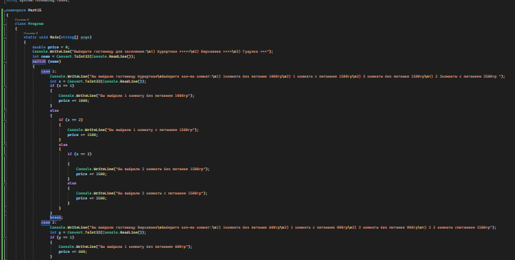

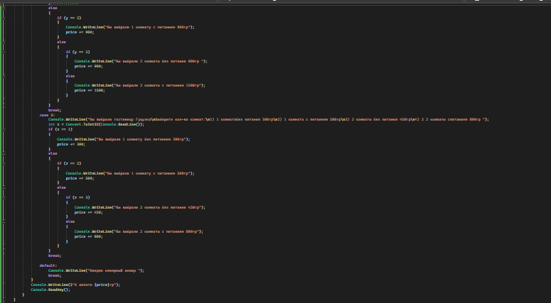

Результат программы

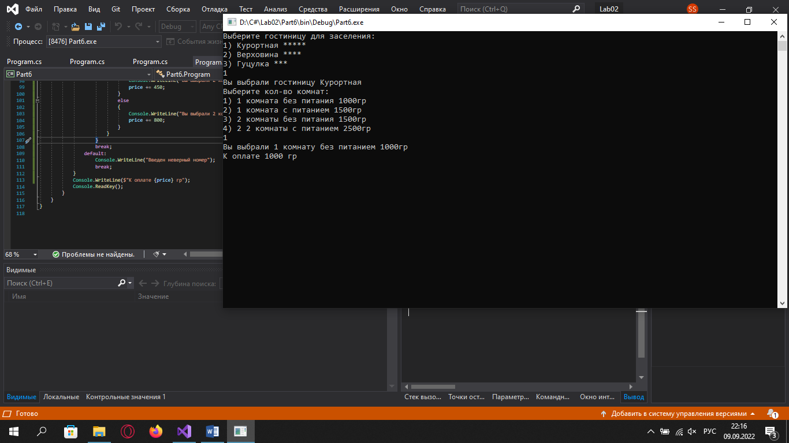

# День 4

## Задание один

Дано число D (> 0). Последовательность чисел AN определяется следующим образом: A1 = 1, A2 = 2, AN = (AN–2+ AN–1)/2, N = 3, 4, ... Найти первый из номеров K, для которых выполняется условие |AK- AK–1| < D, и вывести этот номер, а также числа AK–1 и AK .

Код программы

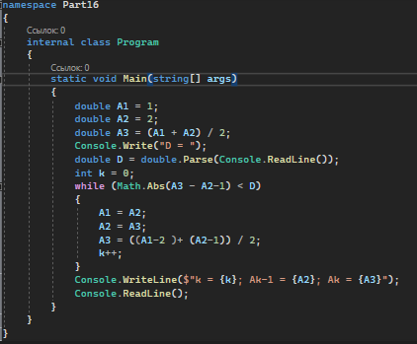

Результат программы

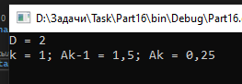

## Задание два

Составить схему алгоритма и написать программу вычисления суммы (произведения) конечного ряда. При разработке программы предусмотреть пропуск слагаемых (множителей), равных нулю или бесконечности.

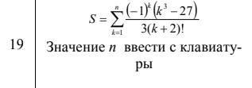

Код программы

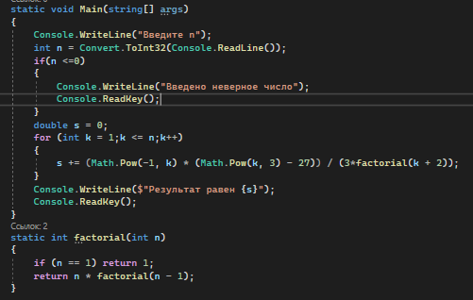

Результат программы

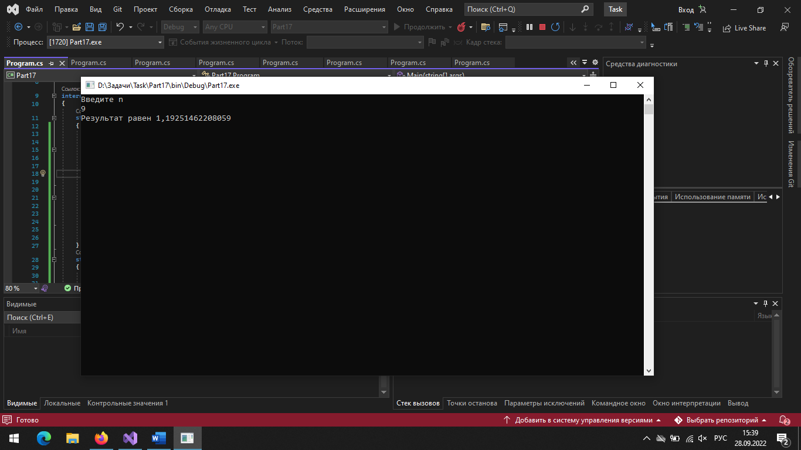

## Задание три

Найти произведение квадратов чётных чисел в интервале, заданном значениями переменных m и n.

Код программы

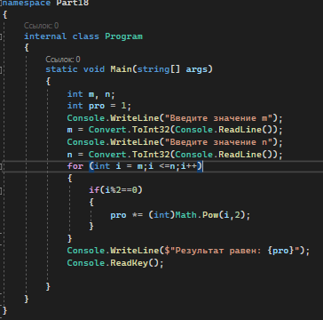

Результат программы

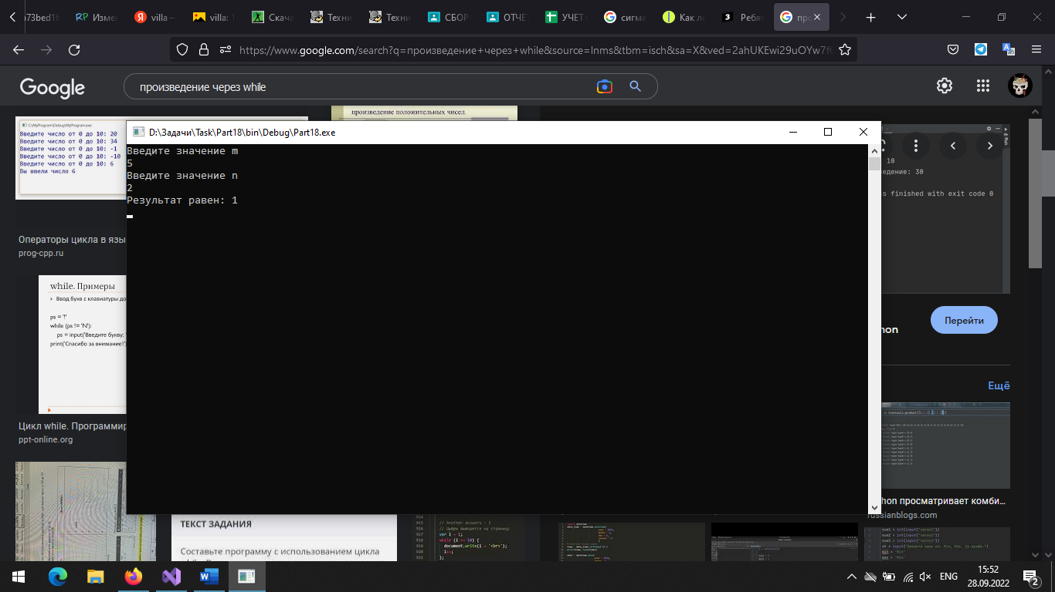

## Задание четыре

Дано натуральное число n (n<9999). Найти предпоследнюю цифру числа (в предположении, что n>10).

Код программы

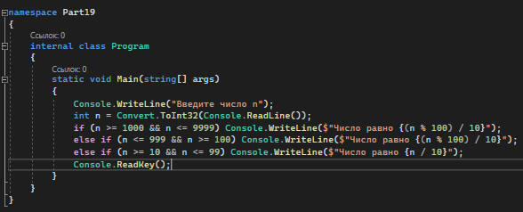

Результат программы

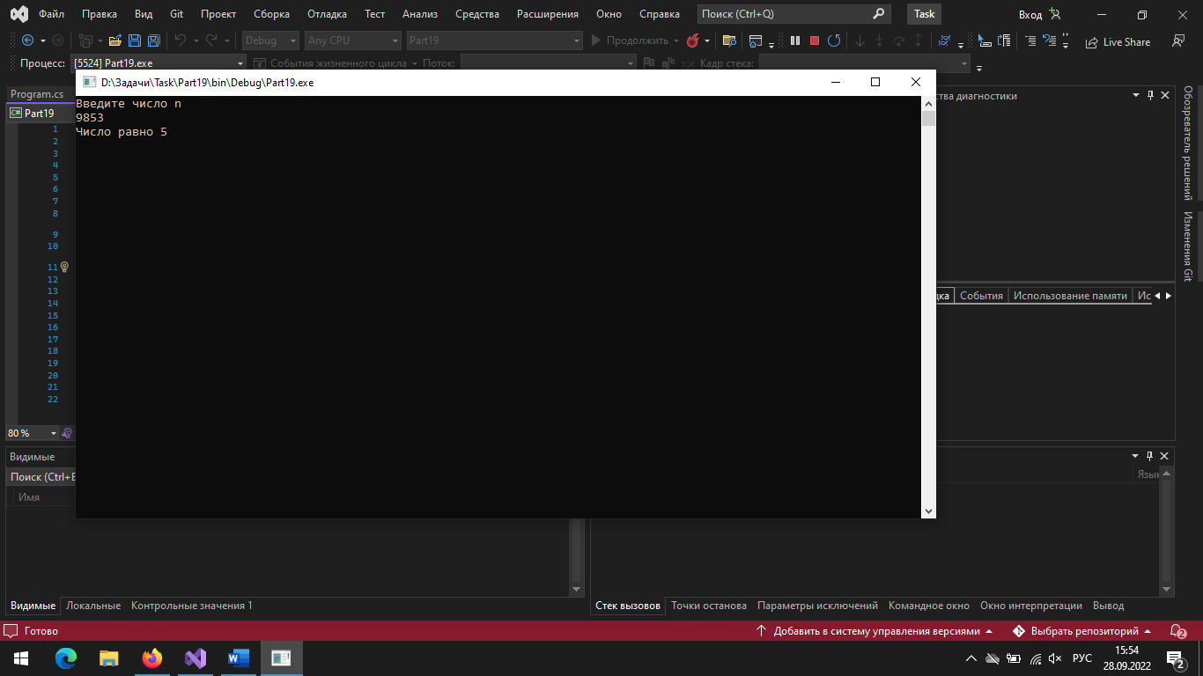

## Задание пять

Остров Манхэттен был приобретен поселенцами за $24 в 1826 г. Каково было бы в настоящее время состояние их счета, если бы эти 24 доллара были помещены тогда в банк под 6% годового дохода?

Код программы

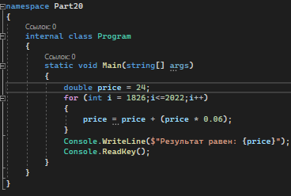

Результат программы

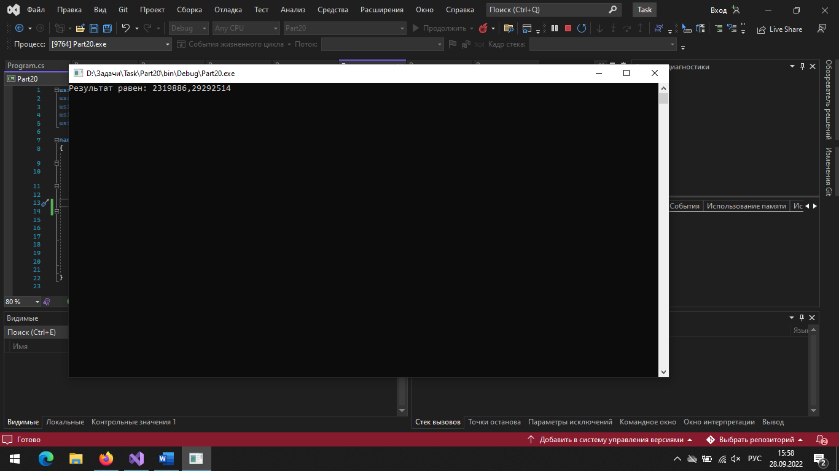

## Задание шесть

Составить блок-схему алгоритма и программу вычисления суммы n членов ряда согласно условию задачи.

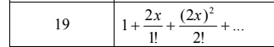

Код программы

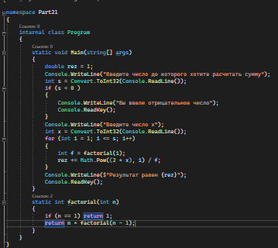

Результат программы

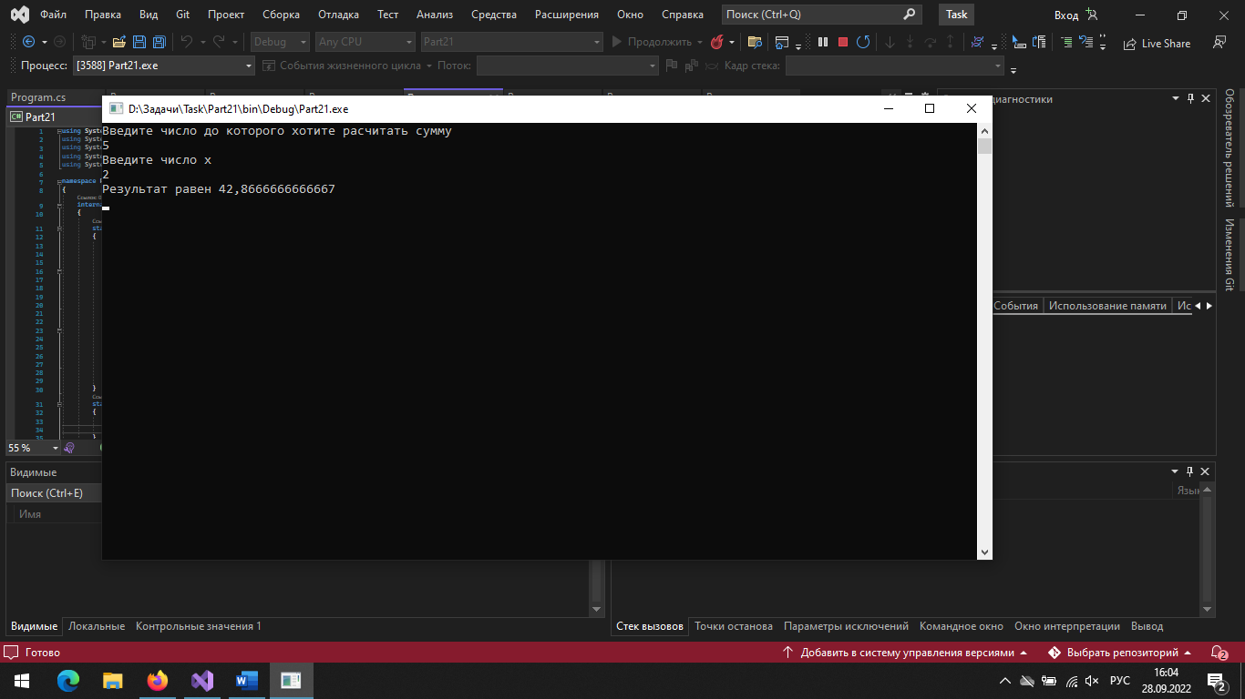

## Задание семь

Написать блок-схему и программу табулирования функции на заданном промежутке с шагом 0.2 и построить график этой функции.



Код программы

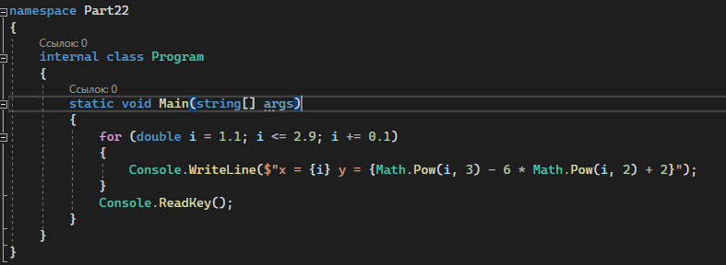

Результат программы

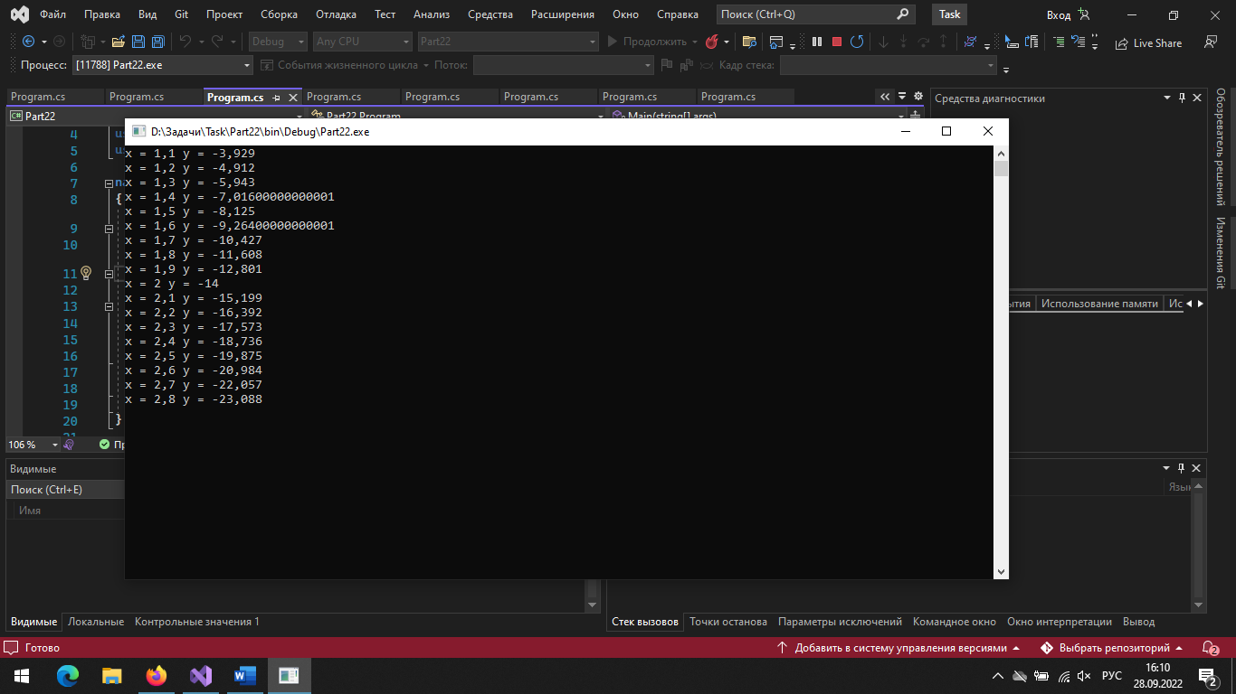

## Задание программы

Написать блок-схему и программу вычисления функции на заданном промежутке с шагом 0.2 и построить график этой функции.

Код программы

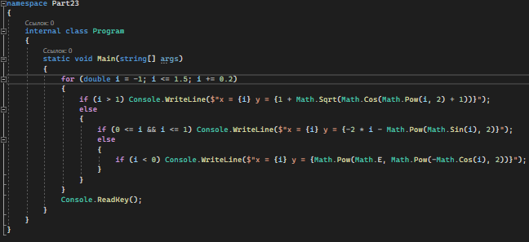

Результат программы

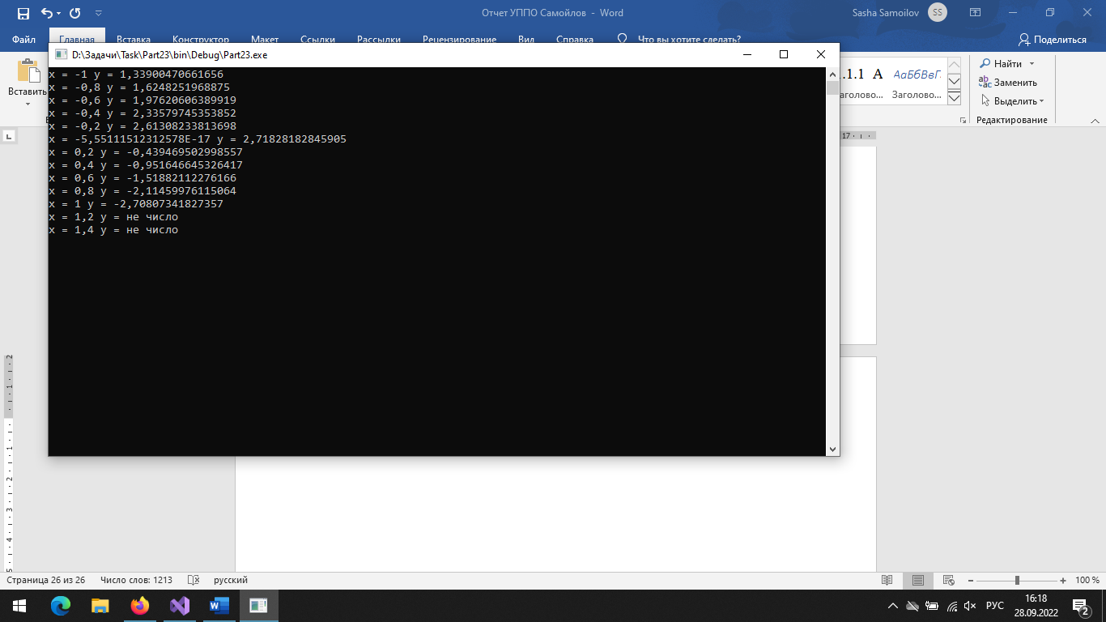

## Задание девять

Составить схему алгоритма и написать программу вычисления таблицы значений функции f(x) на промежутке x [xн; xк] с шагом h.

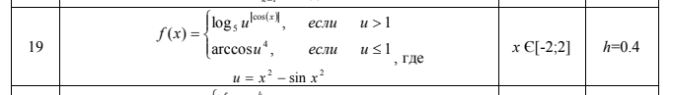

Код программы

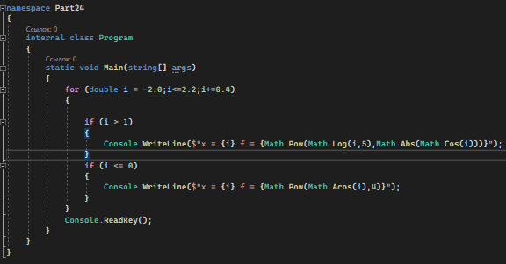

Результат программы

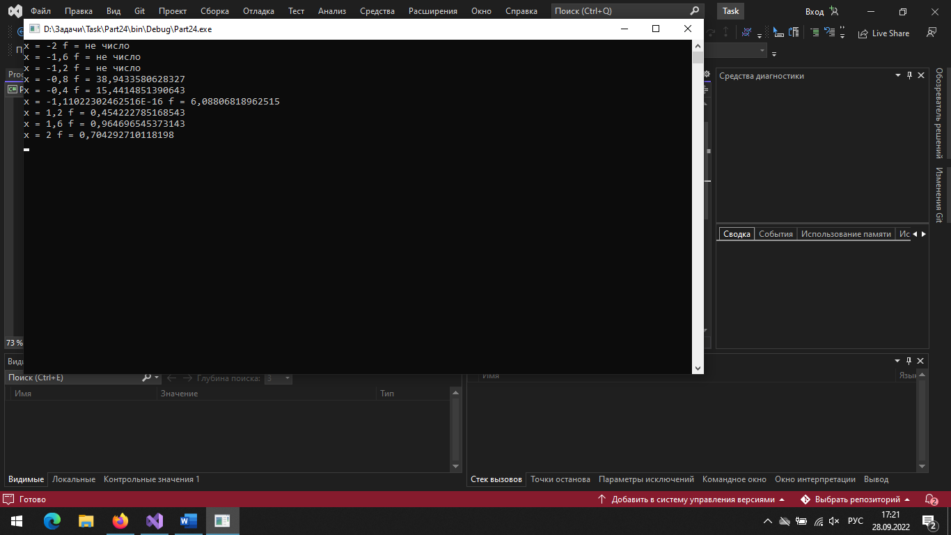

# День 5

## Задание один

Дан массив − 19 элементов целого типа. Найти сумму элементов, расположенных до первого отрицательного элемента. Если отрицательных элементов нет, то выдать соответствующее сообщение.

Код программы

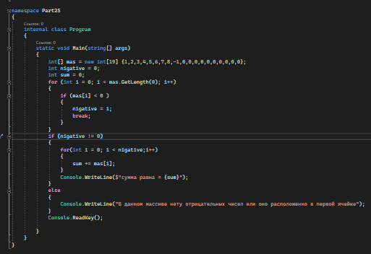

Код программы

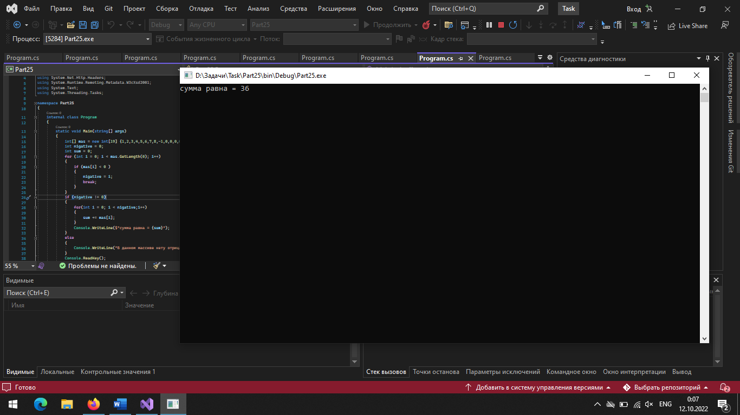

## Задание два

В заданном целочисленном массиве Z(15) положительных, отрицательных и нулевых чисел определить сумму и вывести последовательность значений элементов, которые расположены между первым отрицательным и нулевым элементами.

Код программы

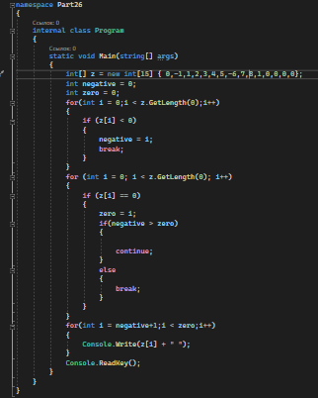

Результат программы

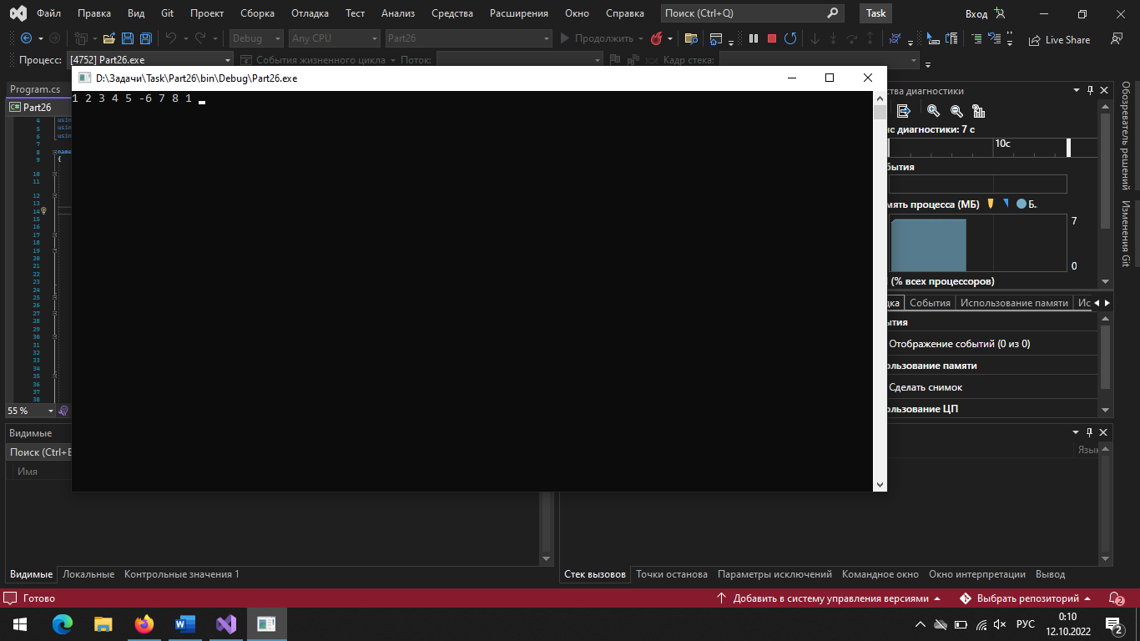

## Задание три

Задан целочисленный массив. Определить, образуют ли значения его элементов арифметическую прогрессию. Если «да» – вывести разность прогрессии, если «нет» – ответ «не образуют».

Код программы

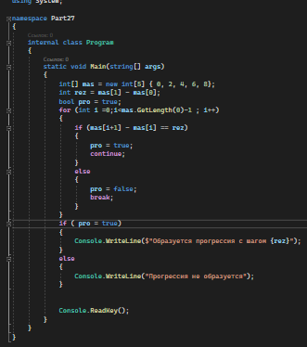

Результат программы

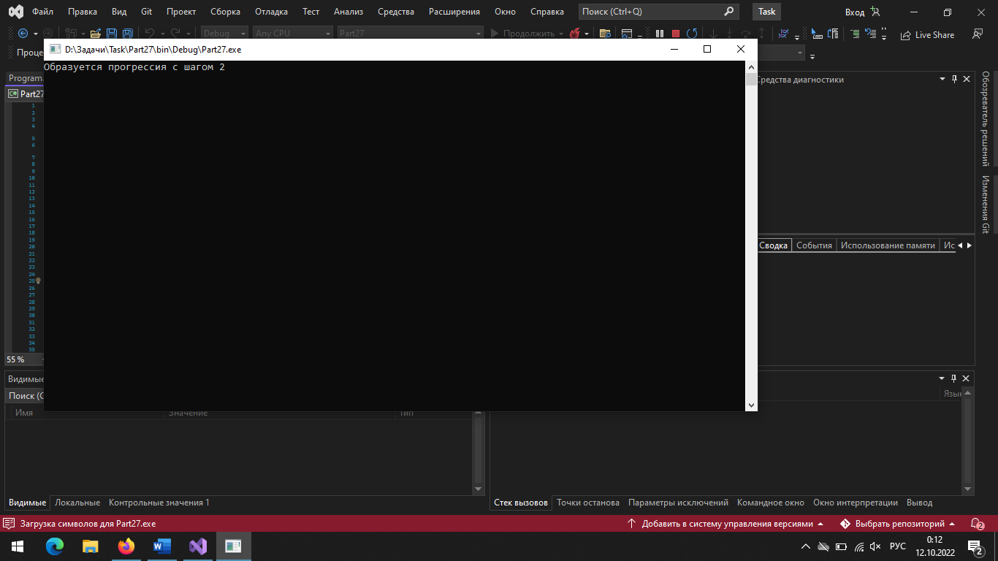

## Задание четыре

Дан целочисленный квадратный массив 7×7. Найти строку с наибольшей суммой элементов.

Код программы

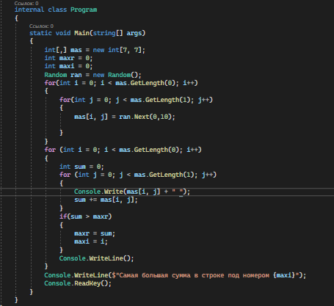

Результат программы

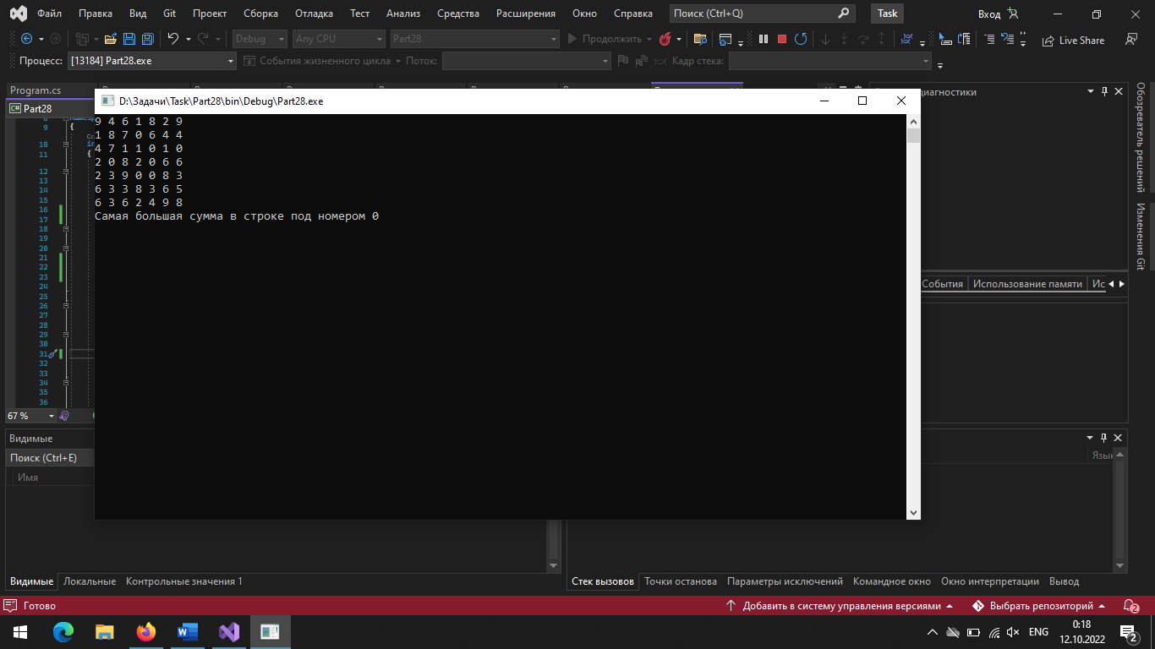

## Задание пять

Дана целочисленная матрица размера 8х5. Определить:

а) сумму всех элементов второго столбца массива;

б) сумму всех элементов 3-й строки массива.

Код программы

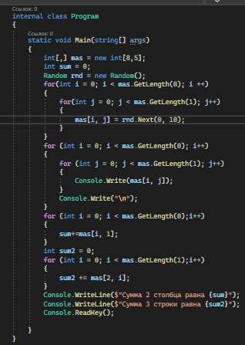

Результат программы

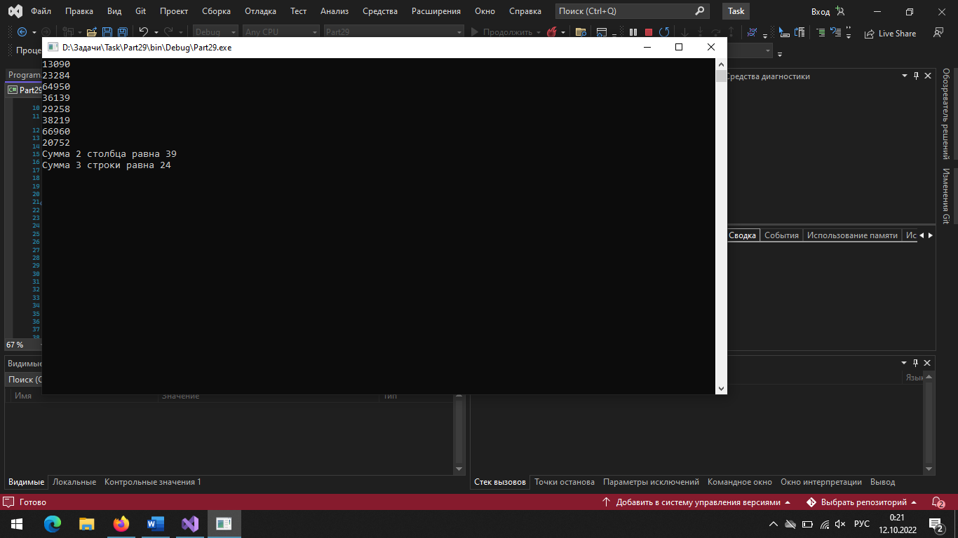

# День 6

## Задание один

Числа Фибоначчи определяются следующим образом: Fb(0) = 0; Fb(1) = 1; Fb(n) = Fb(n-1) + Fb(n-2). Определить Fb(n).

Код программы

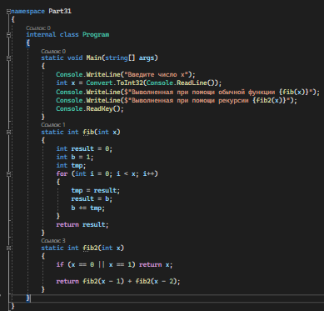

Результат программы

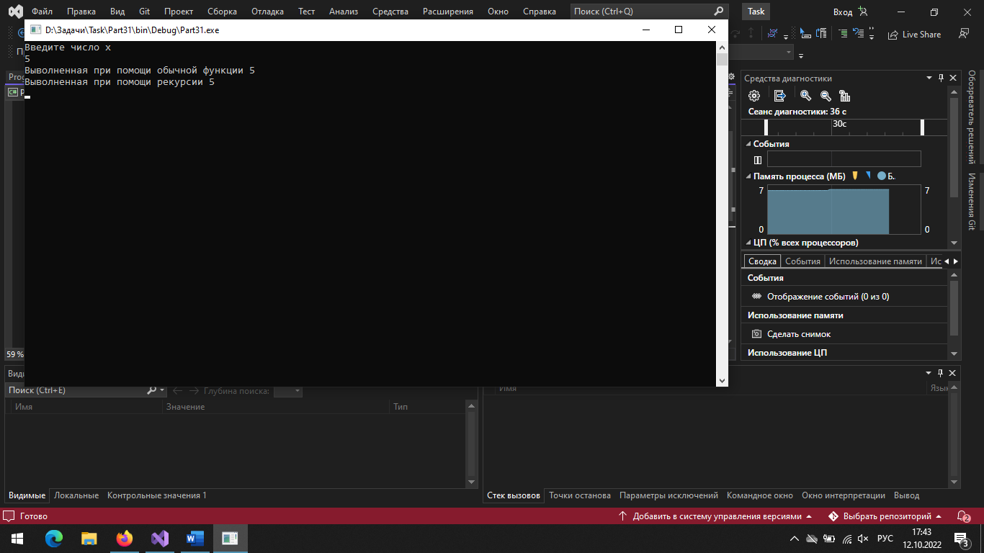

## Задание два

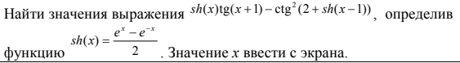

Код программы

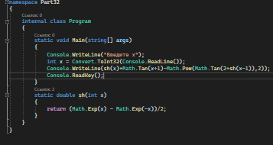

Результат программы

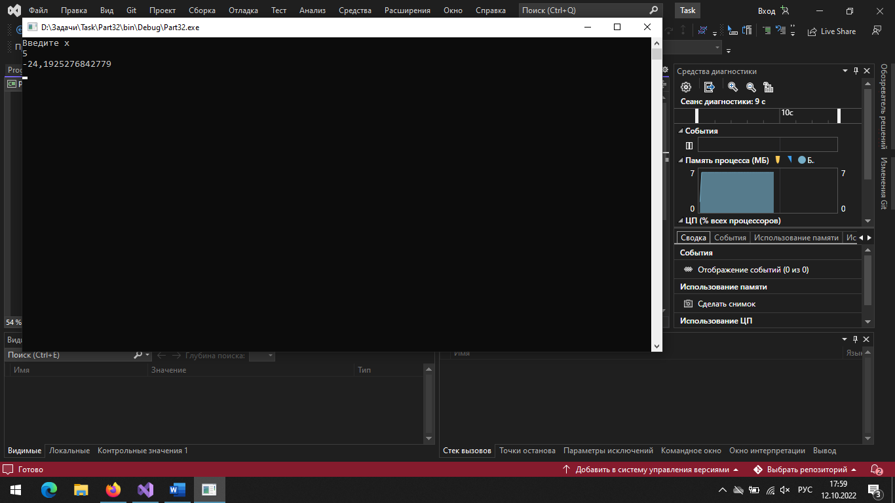

## Задание три

Задан одномерный массив из 16 элементов. Сформировать двухмерный массив 4×4, в котором элементы увеличиваются слева направо, используя функции сортировки и преобразования одномерного массива в двухмерный массив.

Код программы

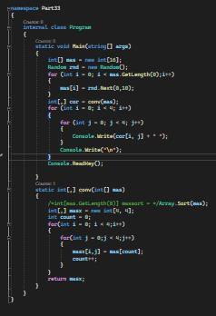

Результат программы

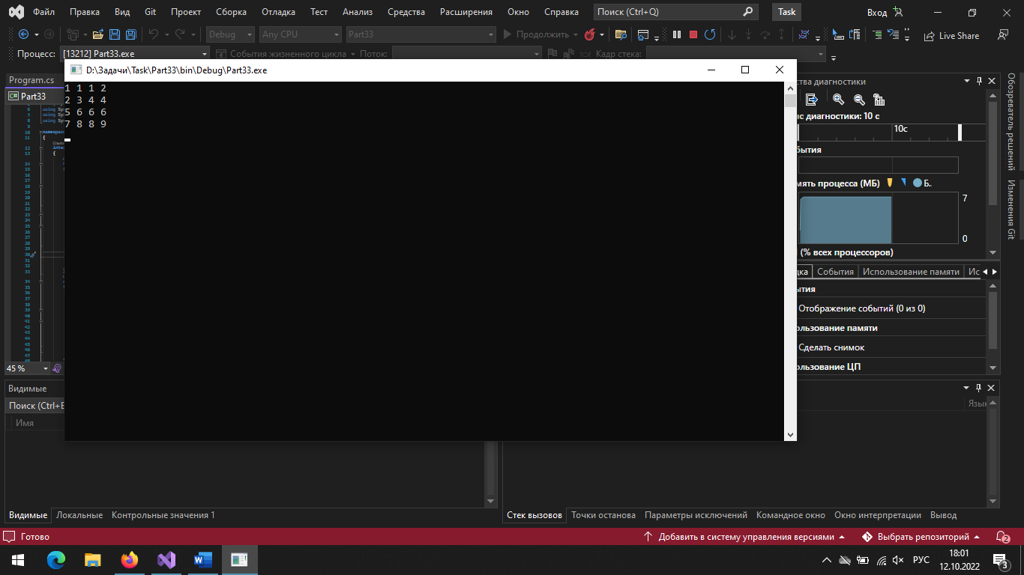

## Задание четыре

Логическая функция возвращает True, если ее аргумент — простое число. Описать функцию, которая удаляет из строки все лишние пробелы. Пробелы считаются лишними, если их подряд идет более двух, если они стоят в конце строки после последней точки, если стоят после открывающегося парного знака препинания.

Код программы

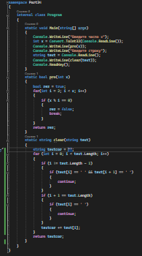

Код программы

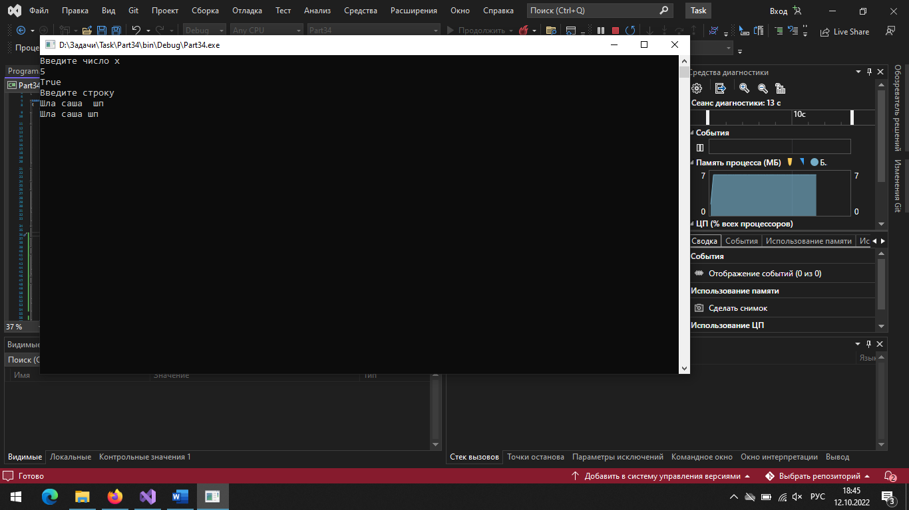

Ответы на задания

1. В каких случаях метод Sort возвращает 1,0, – 1?

Метод Sort возвращает – 1 в том случае, если элементы массива могут быть отсортированы и отсортированы, 0 в том случае, если элементы массива равны, 1 в том случае, если массив не может быть отсортирован.

2. Главные отличия кортежа от массива?

Кортеж – это группа безымянных упорядоченных значений. Каждое значение в кортеже не обязательно должно быть одного типа. Массив – это изменяемая коллекция. Их очень удобно создавать, но они всегда должны быть одного типа.

3. Особенности типов кортежей?

Типы кортежей являются типами значений, а элементы кортежа  – общедоступными полями. Поэтому кортежи представляют собой изменяемые типы значений. Для определения типа кортежа необходимо указать типы всех его элементов данных и, при необходимости, имена полей. В типе кортежа невозможно определить методы, но можно использовать методы, предоставляемые .NET.

4. Что такое Item1, ... в переменной типа кортежа?

Item1, Item2, Item3 и так далее – это имена полей кортежа, которые создаются автоматически. Чтобы добраться до любого элемента кортежа, достаточно написать его имя, поставить точку и в выпадающем списке выбрать необходимых элемент.

5. Что такое распаковка кортежа?

6. В последнем примере из презентации после строчки F(massiv)как выглядит массив?

{1,2,3,23,0}

7. Может ли кортеж быть параметром, аргументом и результатом метода?

Кортежи могут передаваться в метод в качестве параметров и служить возвращаемым результатом. В частности, очень удобно возвращать кортеж в качестве результата в том случае, если метод возвращает только одно значение.

8. В чем особенность локальной функции?

Локальные функции представляют функции, определенные внутри других методов. Локальная функция, как правило, содержит действия, которые применяются только в рамках ее метода.

9. В чем особенность локальных статических функций?

Локлальные функции могут быть статическими. Такие функции определяются с помощью ключевого слова static. Их особенностью является то, что они не могут обращаться к переменным окружения, то есть метода, в котором статическая функция определена.

10. Как вернуть значение из метода, используя оператор switch?

Конструкция switch позволяет возвращать некоторое значение. Для возвращения значения в блоках case может применятся оператор return.

11. Для получения резултата из switch какие особенности вы знаете?





12. Что входит в сигнатуру метода? (часть 9.6 учебника)

Сигнатура метода включает в себя:

– Пространство имен и класс

– Идентификатор метода

– Порядок, тип, модификаторы (ref, out) параметров

Но не включает:

– Тип возвращаемого значения

– Модификатор static

Часть 2.

1. Какие элементы входят в заголовок метода?

[модификаторы] тип_возвращаемого_значения название_метода ([параметры])

2.Что такое тело метода?

Тело метода класса является блоком, который представляет собой набор описаний переменных и операторов, заключенных в фигурные скобки. Если метод является функцией (т. е. должен возвращать некоторое значение), то в блоке должен быть хотя бы один оператор return.

3. Назовите особенности метода – процедуры.

– в качестве типа возвращаемого значения используется void, т. е. процедура не возвращает в точку вызова никакого результата;

– в теле процедуры может отсутствовать оператор возврата return, а когда он присутствует, то в нем нет выражения для вычисления возвращаемого значения. Если оператор return отсутствует, то точка выхода из процедуры (из метода) расположена за последним оператором тела метода;

– для обращения к методу – процедуре используется вызов метода в виде отдельног оператора:

– имя_метода (список_аргументов)

4. В каких случаях метод, возвращающий отличное от void значение, играет роль процедуры?

Void можно использовать в качестве возвращаемого типа void (или локальной функции) для определения того, что метод не возвращает значение. Вы также можете использовать void как ссылочный тип для объявления того, что тип указателя неизвестен.

5. В каком случае в теле метода может отсутствовать оператор return?

Оператор return предназначен для возврата значения из метода. Если метод возвращает какое-то значение, то вызов оператора return есть обязательным.

Оператор return имеет две формы. Первая форма используется, когда метод возвращает значение. Вторая форма, когда метод не возвращает значения, то есть возвращает тип void.

В методе, который не возвращает значения, указывать оператор return не обязательно.

6. Перечислите возможные источники данных, получаемых методом при его выполнении.

7. Какой метод является локальным?

Ключевое отличие локальных методов от обычных: переменные из родительского метода доступны внутри локального.

8. Что такое метод, сжатый до выражения?

Объявление метода, сжатого до выражения, имеет следующий вид:

тип_возвращаемого_значения имя_метода(спецификация параметров) => выражение.

Если тип возвращаемого значения отличен от void, то «выражение» в приведенной конструкции интерпретируется как оператор «return выражение;». Если тип «возвращаемого значения» определен как void, то значение выражения никак не учитывается (игнорируется), а интерес представляет только побочный эффект его вычисления.

9. Назовите глобальные по отношению к методу объекты.

Параметры позволяют передать в метод входные данные. Передаваемые параметру значения могут представлять значения переменных или результат работы сложных выражений, которые возвращают некоторое значение.

10. Перечислите модификаторы параметров методов.

Out, ref, params.

11. Укажите область видимости параметра метода.

Контекст класса. Переменные, определенные на уровне класса, доступны в любом методе этого класса. Их еще называют глобальными переменными или полями

Контекст метода. Переменные, определенные на уровне метода, являются локальными и доступны только в рамках данного метода. В других методах они недоступны

Контекст блока кода. Переменные, определенные на уровне блока кода, также являются локальными и доступны только в рамках данного блока. Вне своего блока кода они не доступны.

12. Назовите виды параметров.

Необязательные параметры, именованные параметры.

13. В чем особенности статических методов?

Статические методы определяют общее для всех объектов поведение, которое не зависит от конкретного объекта. Для обращения к статическим методам также применяется имя класса / структуры.

14. Может ли статический метод играть роль процедуры?

Да, может.

15. Назовите требования к аргументам метода, заменяющим фиксированные параметры.

16. В чем отличия передачи параметров по значениям от передачи по ссылкам?

Передача параметра по значению – это копирование значения в переменную-параметр метода. По ссылке – передача ссылки, то есть, по сути, использование той же самой переменной.

17. Какие ограничения накладываются на аргументы, заменяющие передаваемые по

ссылке параметры?

Так, выше при вызове метод получает копию переменной.

18. В чем отличия модификаторов out и ref?

Параметр с модификатором out используется только для возвращения значения из метода. Параметр с модификатором ref может использоваться и для возвращения, и для установки значения в методе другим переменным.

19. В каких случаях допустимо объявление переменных – аргументов «на лету»?

20. Для каких параметров допустимо «отбрасывание» аргументов?

21. Объясните синтаксис и возможности параметров со значениями по умолчанию.

Аргумент по умолчанию **–** это такой аргумент функции, который программист может не указывать при вызове функции**.** Чтобы использовать аргументы по умолчанию в функции, эта функция должна быть соответствующим образом объявлена. Аргументы по умолчанию объявляются в прототипе функции.



22. Что такое именованные аргументы?

При передаче аргументов метода, порядок их следования совпадает с порядком следования параметров определенных в объявлении метода. При передаче аргумента методу, его значение передается параметру, который имеет такую же позицию в списке параметров при объявлении метода.

Однако, язык C# позволяет изменять порядок передачи аргументов соответствующим параметрам. В этом случае используются так называемые именованные аргументы. Именованный аргумент – это такой аргумент, который при вызове метода содержит имя параметра, которому передается значение этого аргумента.

23. Может ли параметр с типом ссылки передаваться методу по значению?



24. Может ли параметр с типом ссылки снабжен модификатором ref?

При передаче параметров по ссылке перед параметрами используется модификатор ref. При передаче значений параметрам по ссылке метод получает адрес переменной в памяти. И, таким образом, если в методе изменяется значение параметра, передаваемого по ссылке, то также изменяется и значение переменной, которая передается на его место. То есть любые изменения, выполняемые в методе, влияют на исходную переменную в вызывающей программе.

25. Может ли аргумент с типом ссылки, замещающий передаваемый по значению

параметр, изменить внешний для метода объект?

Может, если короче, то можно выделить такие отличия: если вообще используется ссылка, и в передаче ссылочного типа, и в передачи по ссылке, исходное значение изменяется.

26. В каком случае можно подставить аргумент типа long вместо параметра типа object?

Причем поскольку класс Object является базовым типом для всех классов, то мы можем переменной типа object присвоить объект любого типа. Если в object будет целочисленное число, то можно поставить просто long.

27. Какими средствами можно сделать доступным вне метода объект, созданный в теле

метода?

Можно вернуть значение через return и можно воспользоваться передачей ссылкой по значению, которая изменяет исходные данные в методе.

28. Какой параметр представляет в теле метода список аргументов нефиксированной

длины?

Используя ключевое слово params, мы можем передавать неопределенное количество параметров. Сам параметр с ключевым словом params при определении метода должен представлять одномерный массив того типа, данные которого мы собираемся использовать. При вызове метода на место параметра с модификатором params мы можем передать как отдельные значения, так и массив значений, либо вообще не передавать параметры. Количество передаваемых значений в метод неопределено, однако все эти значения должны соответствовать типу параметра с params.

29. Как в теле метода выполняются обращения к аргументам, количество которых

переменно?

Метод называют косвенно рекурсивным, если он содержит обращение к другому методу, содержащему прямой или косвенный вызов определяемого (первого) метода. В слуае косвенной рекурсивности по тексту определения метода его рекурсивность может быть не видна. Если в теле метода явно используется обращение к этому методу, то имеет место прямая рекурсия. В этом случае говорят, что метод самовызывающий (self-calling). Именно самоызывающие методы будем называть рекурсивными, а для методов с косвенной рекурсией будем использовать термин «косвенно рекурсивные методы».

30. Можно ли за счет выполнения метода изменить значения аргументов, представляемых

в методе параметром с модификатором params?

Параметр, снабженный модификатором params, обеспечивает передачу аргументов по значению, т. е. значения аргументов после выполнения метода не изменяются.

31. Приведите примеры полиморфизма.

– на основе одного интерфейса могут быть созданы несколько разныхклассов, и у каждого из этих классов будет набор всех средств, объявленных в интерфейсе. Однако каждый из классов, реализующих один и тот же интерфейс, может по-своему определить эти средства. Зная, какие методы, свойства, индексаторы и события декларированы в интерфейсе, программист знает средства взаимодействия с объектами класса, реализовавшего данный интерфейс. Таким образом, объекты разных классов, реализующих один интерфейс, могут обрабатываться одинаково;

– знаки бинарных логических операцийте же, что и знаки поразрядных операций конъюнкции (&) и дизъюнкции (|). То же самое относится и к знаку, который для целочисленных операндов обозначает операцию поразрядного исключающего ИЛИ. Как и в (уже упомянутом) случае применения знака + для обозначения операции конкатенации строк, здесь имеет место перегрузка операций;

– Применение в качестве параметров и аргументов интерфейсных и ссылок с типом базового класса (при наличии виртуальных членов) обеспечивает позднее (динамическое) связывание.

32. Что входит в сигнатуру метода при перегрузке?

Сигнатура складывается из следующих аспектов:

мя метода;

– количество параметров;

– типы параметров;

– порядок параметров;

– модификаторы параметров.

33. Что такое перегрузка методов?

Перегрузка методов представляет собой один из случаев полиморфизма. В отношении к методам полиморфизм позволяет с помощью одного имени представлять различный код, т. е. различное поведение. Важно здесь, что выбор подходящего кода выполняется автоматически на этапе трансляции или исполнения программы.

34. Какой метод называют рекурсивным?

Рекурсивным называют метод, который прямо (непосредственно) или косвенно вызывает самого себя.

35. В чем отличие косвенной рекурсии от прямой?

Рекурсия может быть как прямой, когда программа вызывает саму себя, так и непрямой (косвенной), когда программа вызывает другую программу, а та в свою очередь, вызывает первую программу.

36. Назовите требования к корректному рекурсивному методу и правила удовлетворения этих требований.

При проектировании рекурсивного метода нужно убедиться:

– что он может завершить работу, т. е. невозможно возникновение зацикливания;

– что метод приводит к получению правильных результатов.

Для удовлетворения первого требования должны соблюдаться два правила:

– в последовательности рекурсивных вызовов должен быть явный разрыв, т. е. самовызовы должны выполняться до тех пор, пока истинно значение некоторого выражения, операнды которого изменяются от вызова к вызову;

– при самовызовах должны происходить изменения параметров и эти изменения после конечного числа вызовов должны привести к нарушению проверяемого условия из пункта 1.

# День 7

## Задание один

Дан массив символов. Проверить, одинаковое ли число открывающихся и закрывающихся квадратных скобок в данной строке.

Код программы

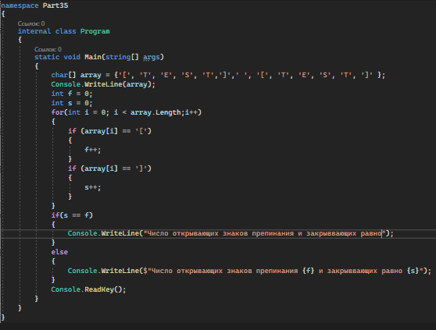

Результат программы

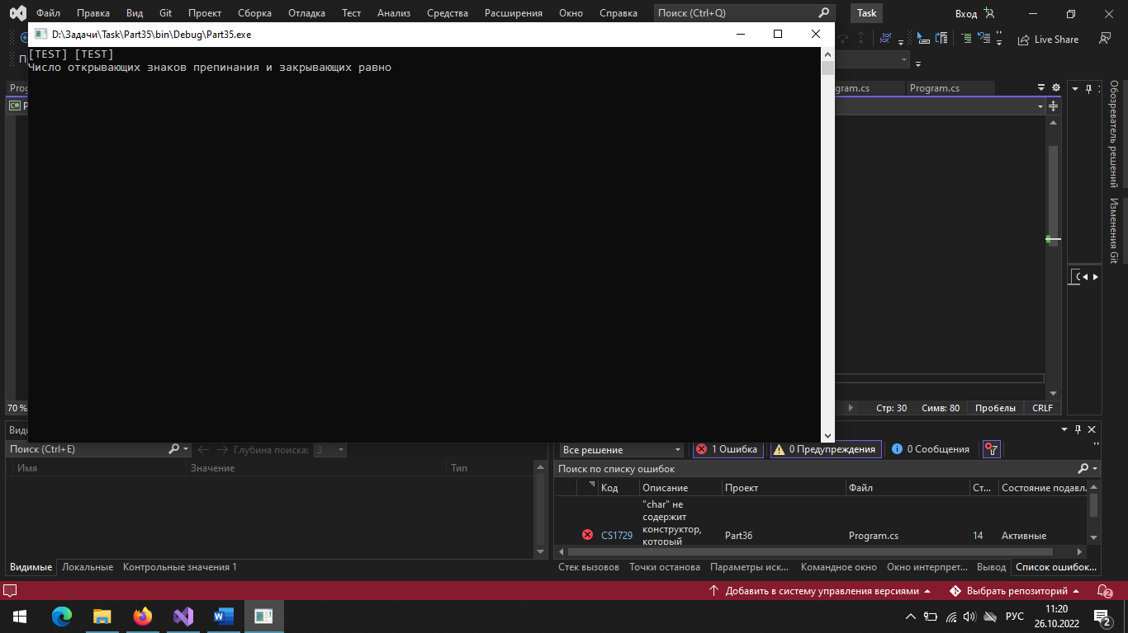

## Задание 2

Введите массив символов из 14 элементов. Расположить слова в алфавитном порядке по первой букве слова.

Код программы

Результат программы

## Задание 3

Дан массив символов, содержащий текст. Слова зашифрованы – каждое из них записано наоборот. Расшифровать сообщение.

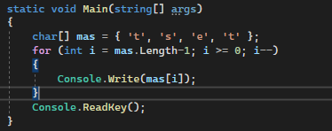

Результат программы

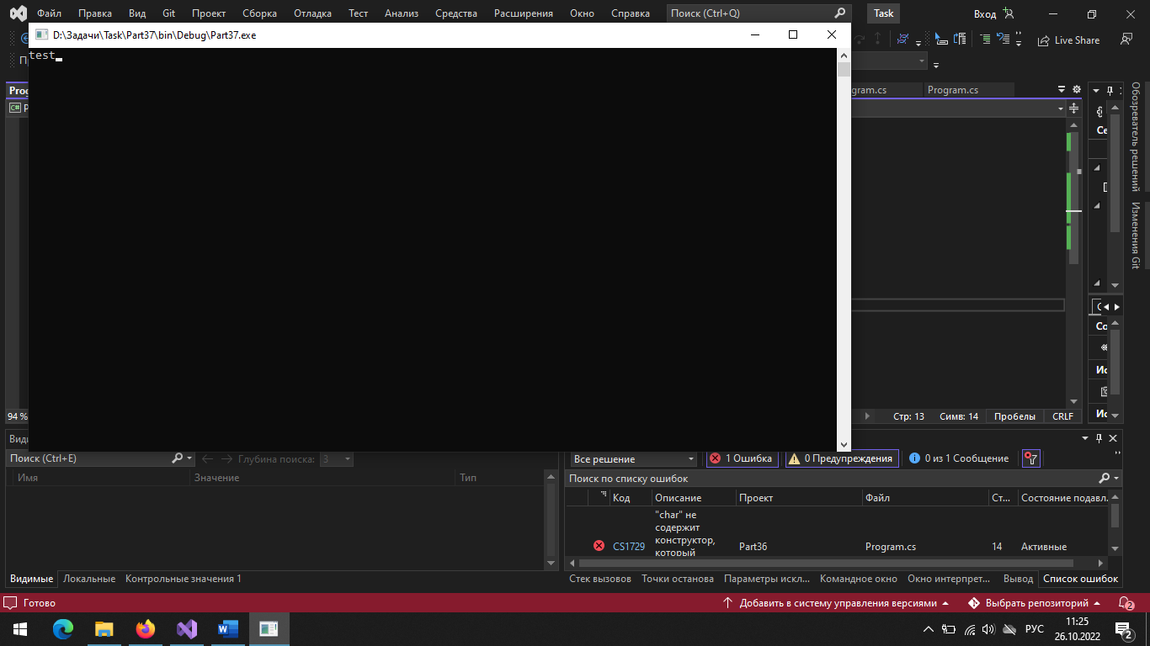

## Задание 4

Для заданной строки определить входит ли в нее хотя бы одна латинская буква.

Код программы

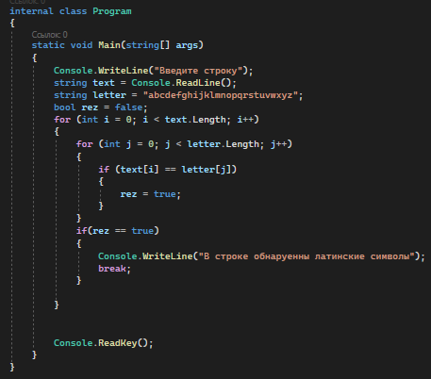

Результат программы

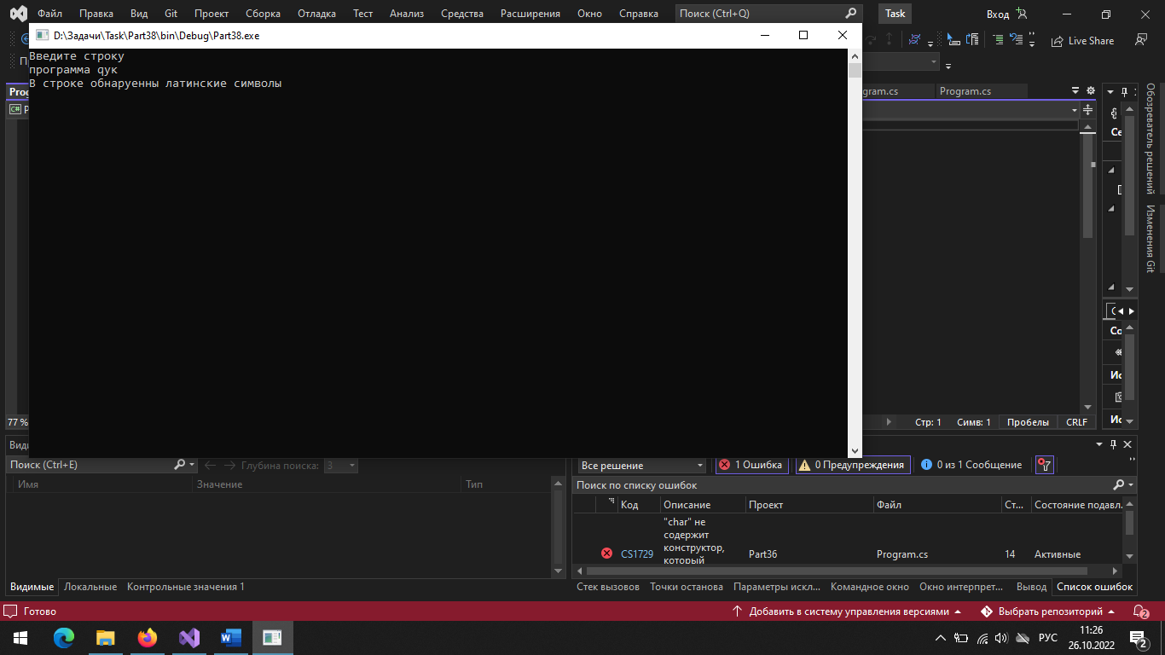

## Задание пять

Разрядить пробелами заданную строку.

Код программы

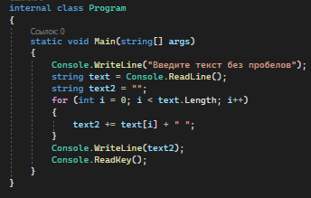

Результат программы

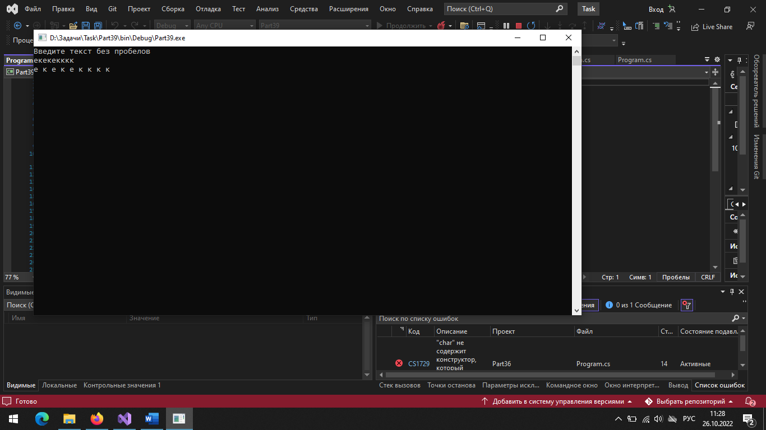

## Задание шесть

Отредактировать заданное предложение, удалив из него  
все слова с нечетными номерами и перевернув слова с четными номе­рами.

Код программы

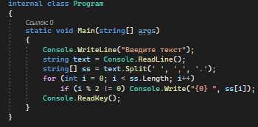

Результат программы

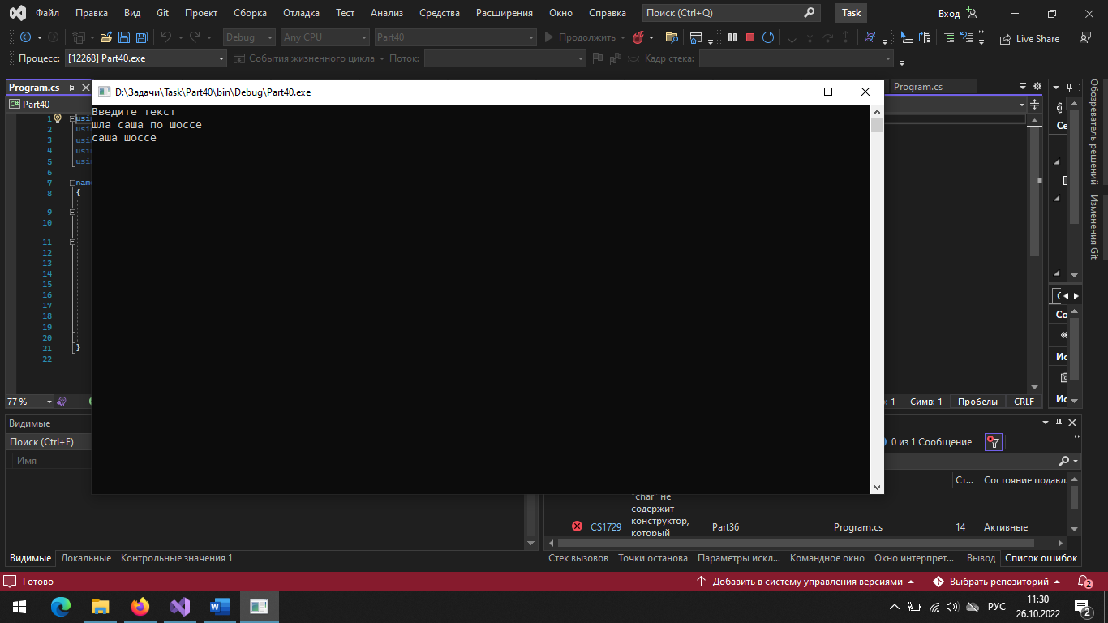

## Задание семь

В заданной строке удалить символ двоеточие (:) и  
опреде­лить количество удаленных символов.

Код программы

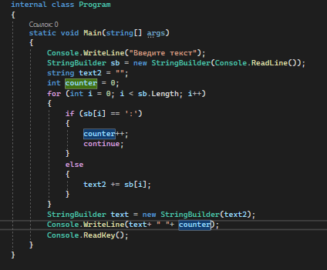

Результат программы

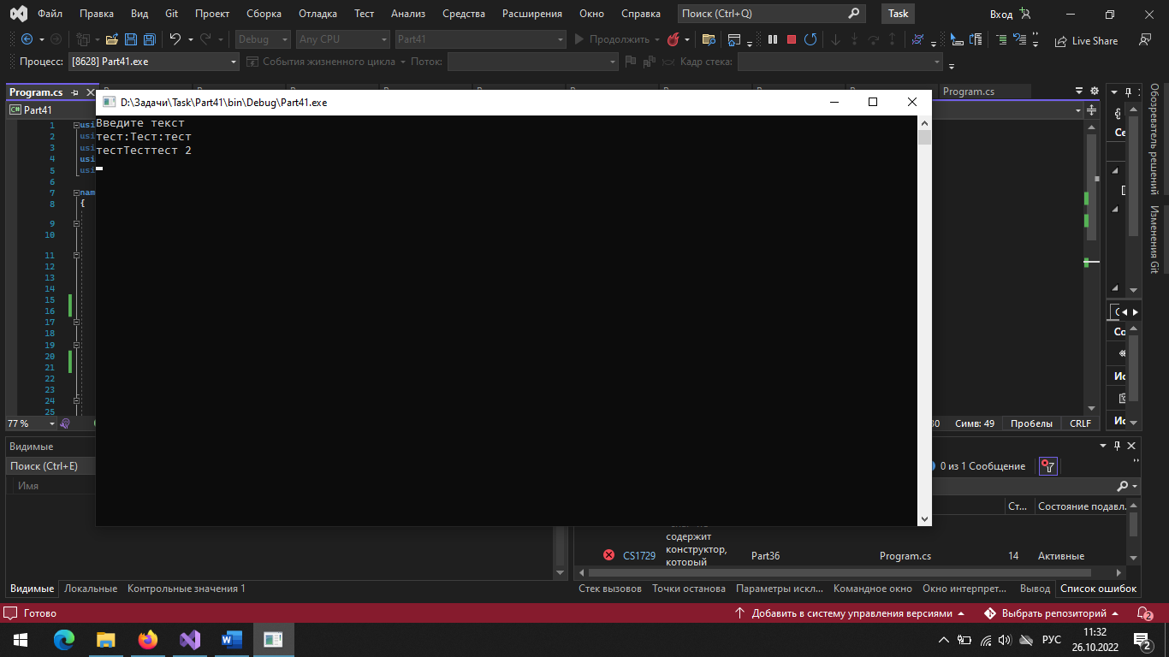

# День 8

## Задание один

Составьте шаблон регулярного выражения для проверки корректного ввода номера паспорта гражданина Республики Беларусь и его личного идентификационного номера (разными вариантами регулярного выражения). Протестируйте шаблон.

Код программы

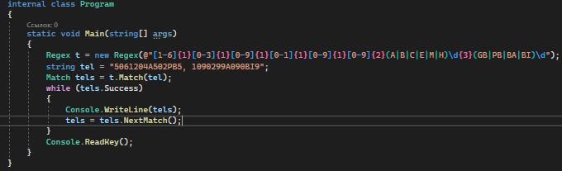

Результат программы

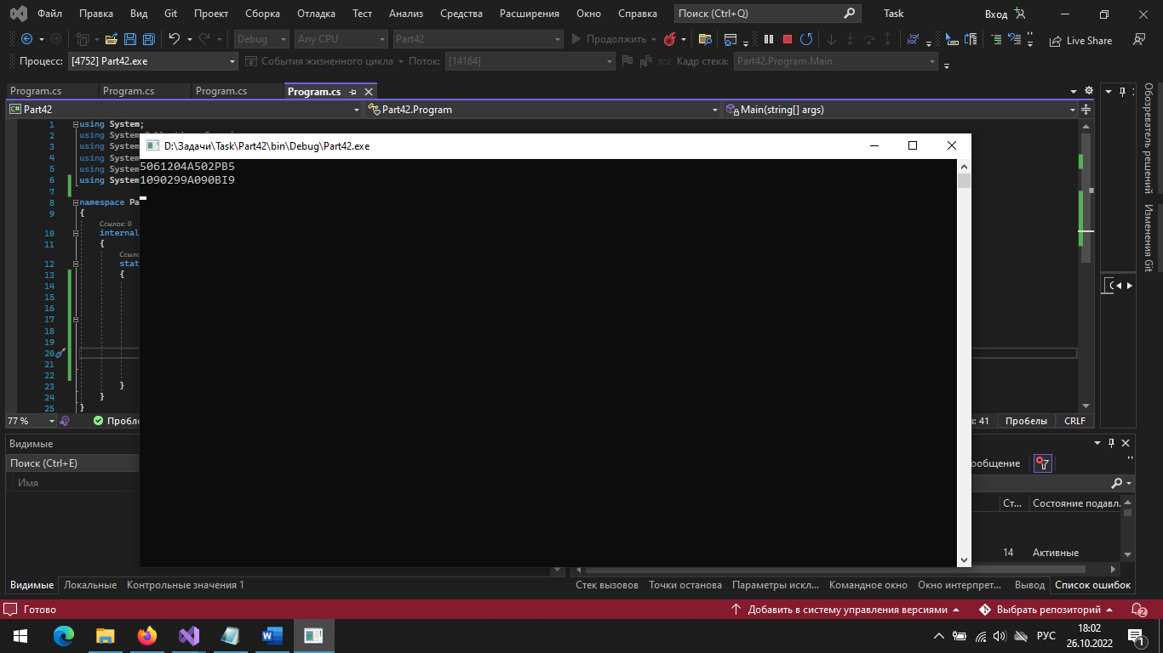

## Задание два

Используя регулярные выражения, написать программу, которая проверит ввел ли пользователь IP-адрес. Адрес состоит из четырех групп цифр, разделенных точками. Каждая группа может включать от одной до трех цифр. Примеры: 212.46.197.69, 212.194.5.106.

Код программы

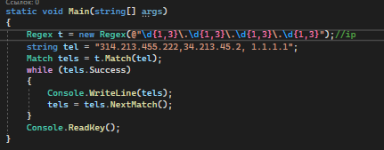

Результат программы

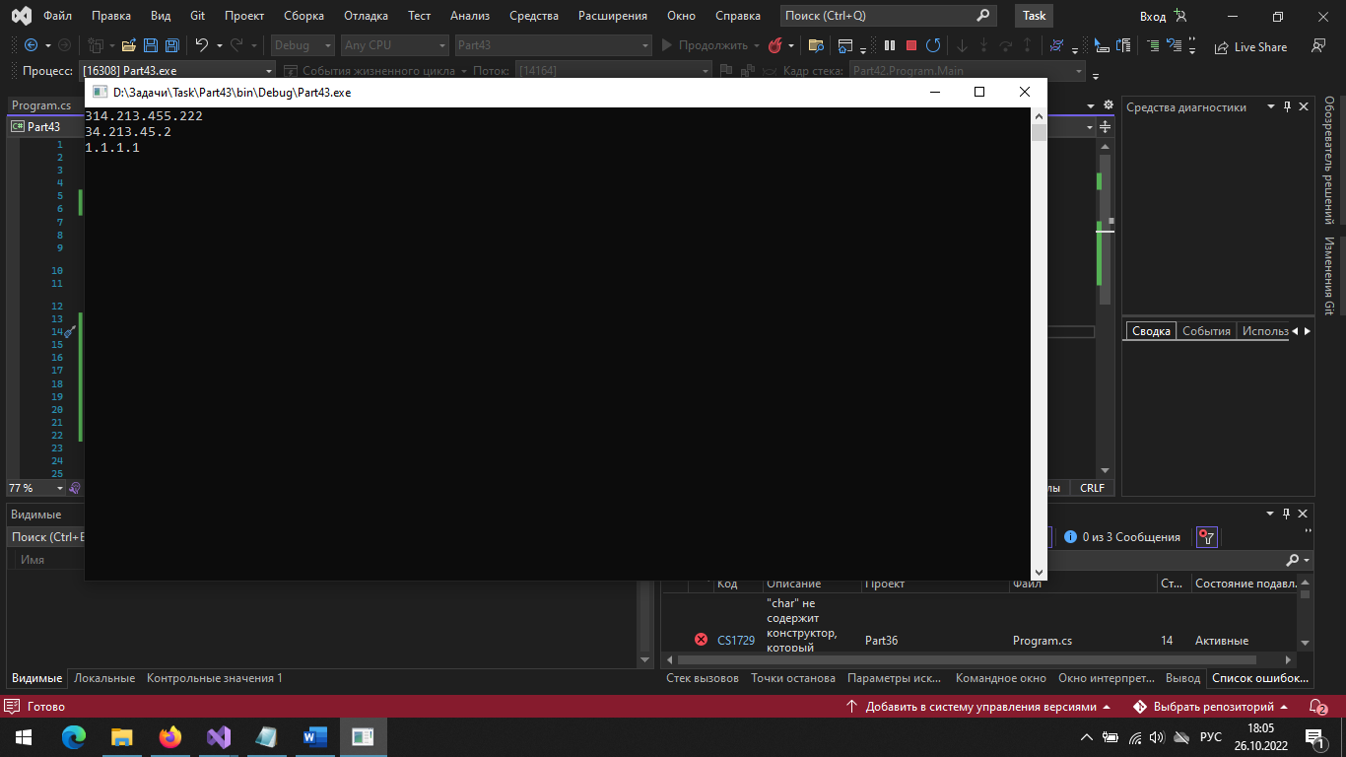

## Задание три

Текст состоит из слов, чисел и знаков препинания. Составить регулярное выражение для поискав нем чисел. Вывести их на экран консоли.

Код программы

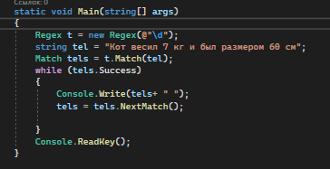

Результат программы

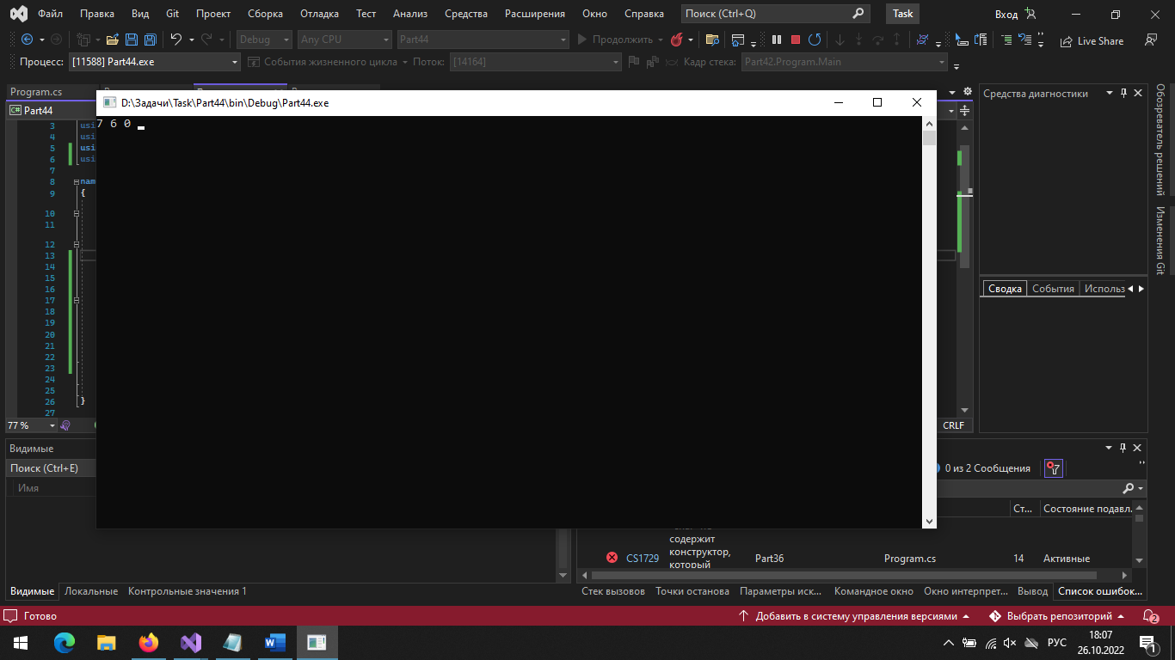

## Задание четыре

Найти количество строк текстового файла, которые начинаются словом, являющимся правильной датой в формате dd/mm/yyyy. Диапазон лет – от 1800 до 2100. Правильно обрабатывать високосные года.

Код программы

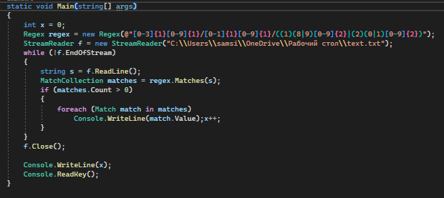

Результат программы

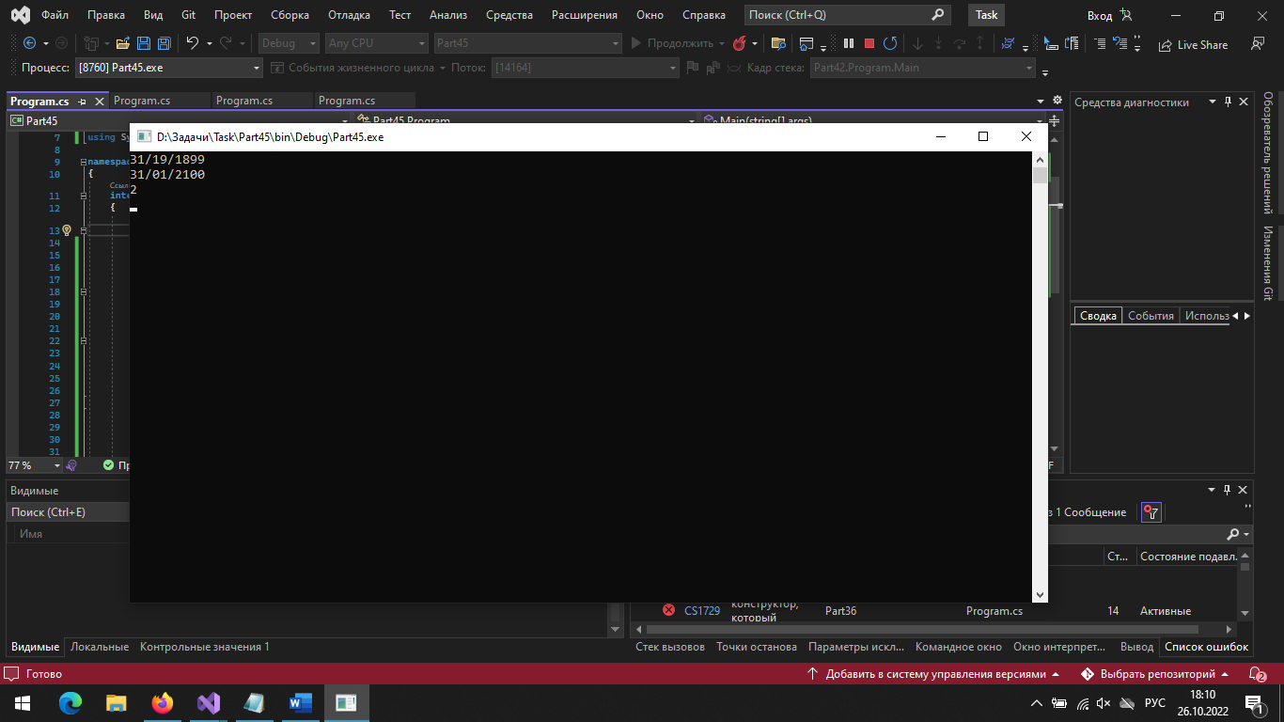

# День 9

## Задание 1

Задание: для всех вариантов задач создать класс с указанными двумя полями (Поле 1, Поле 2) и тремя методами:

- конструктор для инициализации объекта;

- функция формирования строки с информацией об объекте;

- функция обработки значений полей по индивидуальному варианту.

|  |  |  |  |
| --- | --- | --- | --- |
| вариант | Поле 1 | Поле 2 | Функция обработки данных |
| 19 | Координата точки на плоскости (по  горизонтали) | Координата точки  на плоскости (по  вертикали) | Определить периметр  прямоугольника, ограниченного координатами точки и осями Ox и Oy |

Код класса программы

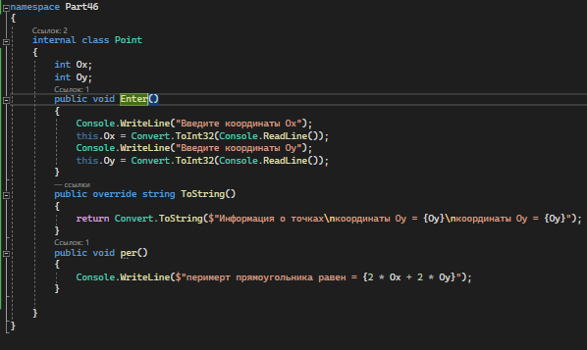

Код программы

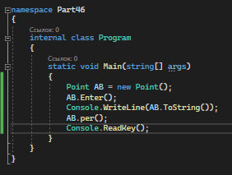

Результат программы

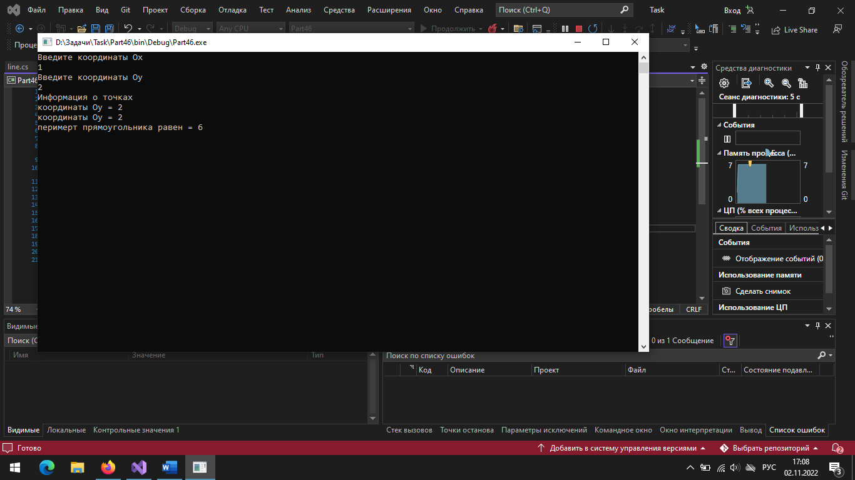

## Задание два

Создать класс с полями, указанными в индивидуальном задании (табл. 11.2, столб 2).

Реализовать в классе методы:

- конструктор по умолчанию;

- конструктор перезагрузки с параметрами;

- деструктор для освобождения памяти (с сообщением об уничтожении объекта);

- функции обработки данных (1 и 2), указанные в индивидуальном задании

- функцию формирования строки информации об объекте.

|  |  |  |  |
| --- | --- | --- | --- |
| вариант | Класс-родитель и  его поля | Функция-метод 1  обработки данных | Функция-метод 2 обработки данных |
| 19 | Вектор на плоскости: координаты вектора на плоскости (x1, y1, x2, y2) | Вычислить координаты вектора, удвоенной длины | Вычислить площадь  прямоугольного треугольника, образованного  вектором и прямыми, параллельн. осям Оx, Оy. |

Код класса программы

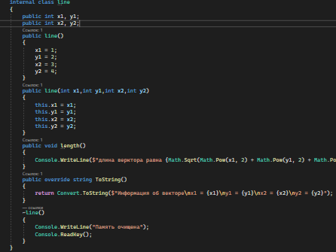

Код программы

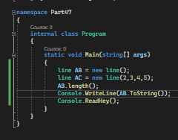

Результат программы

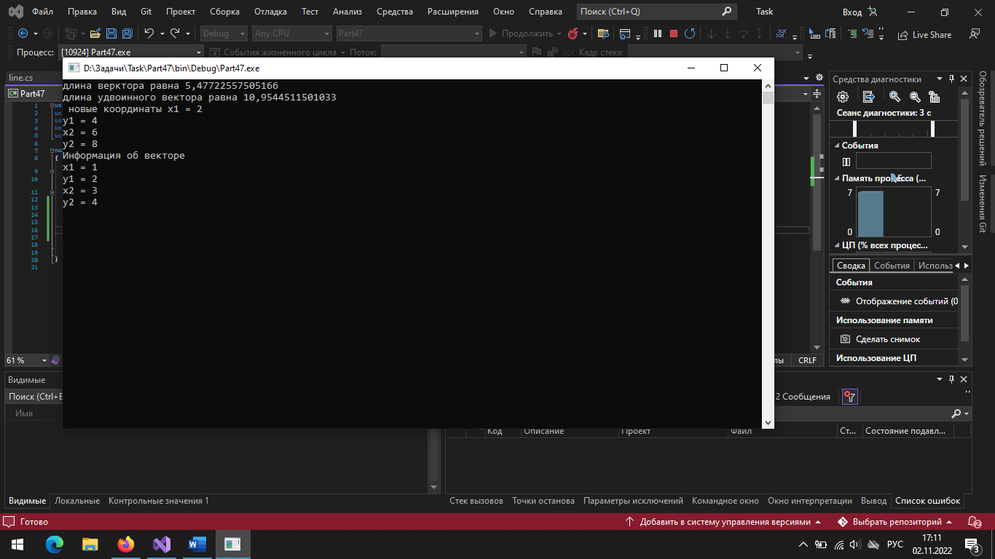

# День десять

## Задание один

Каждый класс должен содержать:

- скрытые поля

- перегруженные конструкторы

- указанные методы

- метод вывода элементов класса (toString())

- свойства

- индексаторы

- перегруженные операции

- обработку исключительных ситуаций

В программе ОБЯЗАТЕЛЬНО продемонстрировать проверку работы со всеми членами разработанного класса.

Памятка. Код класса и код программы должны размещаться в разных файлах

#11. Последовательность. Хранит последовательность целых чисел. Методы: тип (убывающая, возрастающая, неубывающая, невозрастающая, геометрическая, арифметическая прогрессия), принадлежность элемента, равны ли две последовательности, максимум, минимум, установить разделители подпоследовательностей (положительные, отрицательные, нули, лок. максимумы, лок. минимумы, лок. экстремумы), наибольшая (наименьшая) подпоследовательность.

Код программы

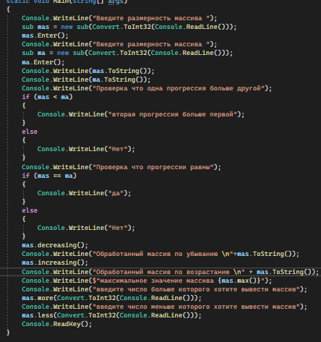

Код класса

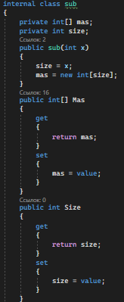

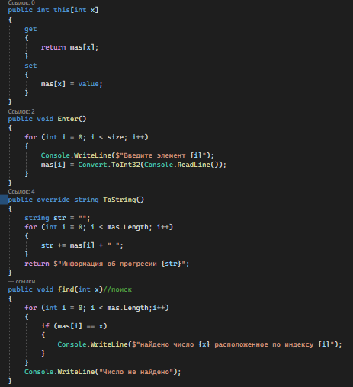

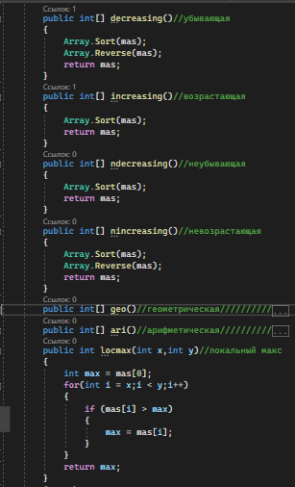

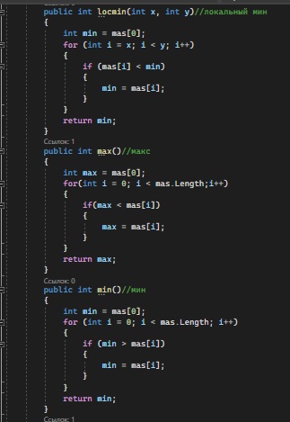

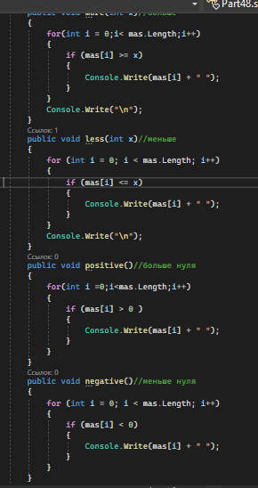

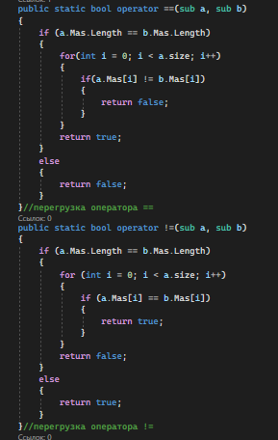

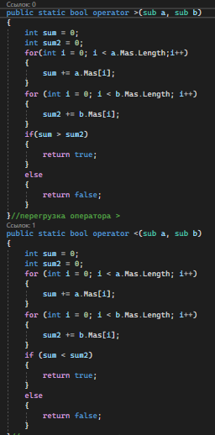

Результат программы

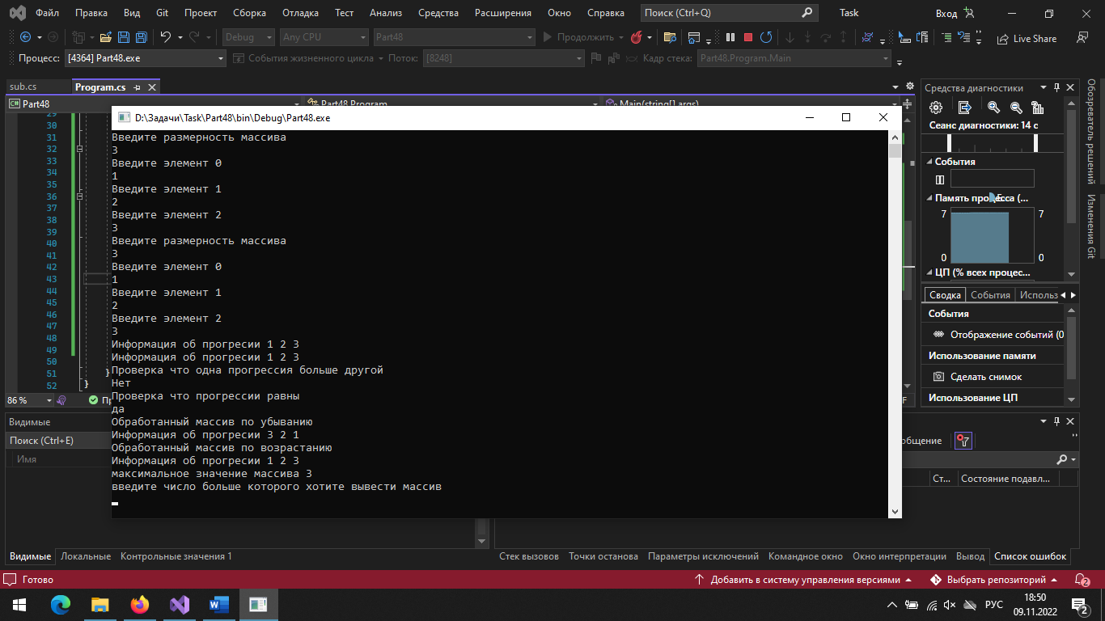

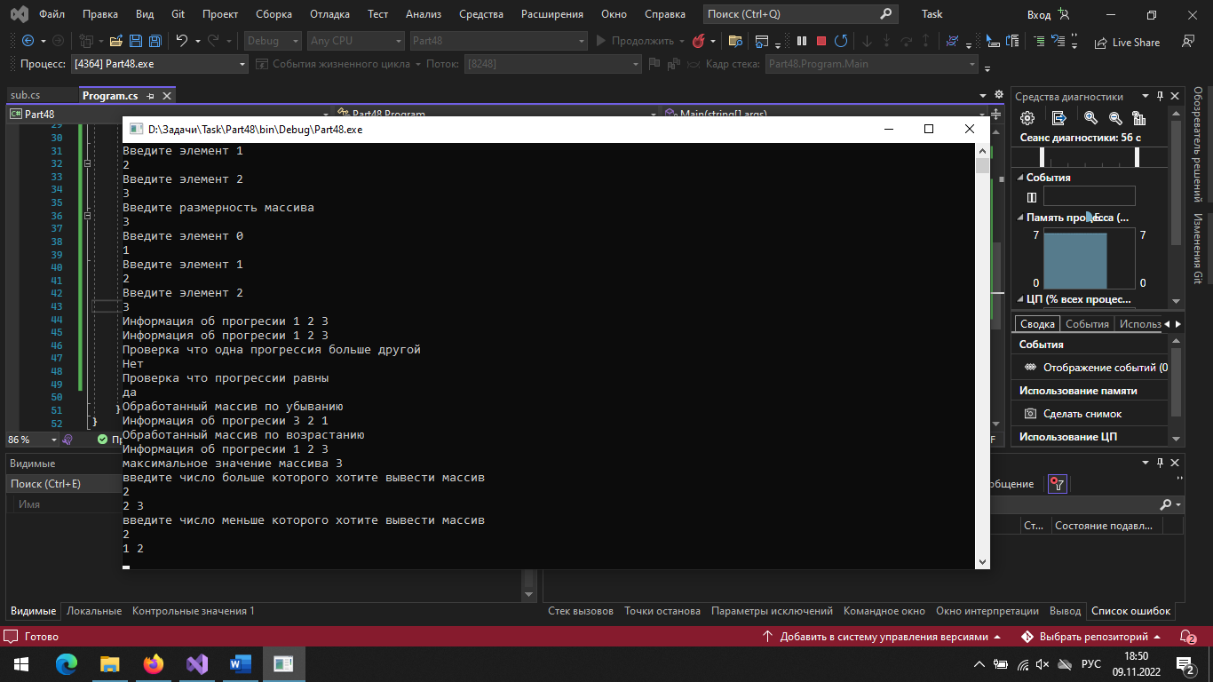

# День одиннадцать

## Задание один

Определить класс Person, который имеет

– закрытое поле типа string, в котором хранится имя;

– закрытое поле типа string, в котором хранится фамилия;

– закрытое поле типа System.DateTime для даты рождения.

В классе Person определить конструкторы:

– конструктор c тремя параметрами типа string, string, DateTime для инициализации всех полей класса;

– конструктор без параметров, инициализирующий все поля класса некоторыми значениями по умолчанию.

В классе Person определить свойства c методами get и set:

– свойство типа string для доступа к полю с именем;

– свойство типа string для доступа к полю с фамилией;

– свойство типа DateTime для доступа к полю с датой рождения;

– свойство типа int c методами get и set для получения информации(get) и изменения (set) года рождения в закрытом поле типа DateTime, в котором хранится дата рождения.

В классе Person определить

– перегруженную(override) версию виртуального метода string ToString()

для формирования строки со значениями всех полей класса;

– виртуальный метод string ToShortString(), который возвращает строку,

содержащую только имя и фамилию.

Код программы





## Задание два

Определить тип Frequency - перечисление(enum) со значениями Weekly, Monthly, Yearly.

Определить класс Article, который имеет три открытых автореализуемых свойства, доступных для чтения и записи:

– свойство типа Person, в котором хранятся данные автора статьи;

– свойство типа string для названия статьи;

– свойство типа double для рейтинга статьи.

В классе Article определить:

– конструктор c параметрами типа Person, string, double для инициализации всех свойств класса;

– конструктор без параметров, инициализирующий все свойства класса некоторыми значениями по умолчанию;

– перегруженную(override) версию виртуального метода string ToString() для формирования строки со значениями всех свойств класса.

Определить класс Magazine, который имеет

– закрытое поле типа string c названием журнала;

– закрытое поле типа Frequency с информацией о периодичности выхода журнала;

– закрытое поле типа DateTime c датой выхода журнала;

– закрытое поле типа int с тиражом журнала;

– закрытое поле типа Article[] со списком статей в журнале.

В классе Magazine определить конструкторы:

– конструктор с параметрами типа string, Frequency, DateTime, int для инициализации соответствующих полей класса;

– конструктор без параметров, инициализирующий поля класса значениями по умолчанию.

В классе Magazine определить свойства c методами get и set:

– свойство типа string для доступа к полю с названием журнала;

– свойство типа Frequency для доступа к полю с информацией о периодичности выхода журнала;

– свойство типа DateTime для доступа к полю c датой выхода журнала;

– свойство типа int для доступа к полю с тиражом журнала;

– свойство типа Article[] для доступа к полю со списком статей.

В классе Magazine определить

– свойство типа double ( только с методом get), в котором вычисляется среднее значение рейтинга в списке статей;

–индексатор булевского типа (только с методом get) с одним параметром типа Frequency; значение индексатора равно true, если значение поля типа

Frequency совпадает со значением индекса, и false в противном случае;

– метод void AddArticles (params Article[]) для добавления элементов в список статей в журнале;

– перегруженную версию виртуального метода string ToString() для формирования строки со значениями всех полей класса, включая список статей;

– виртуальный метод string ToShortString(), который формирует строку со значениями всех полей класса без списка статей, но со значением среднего рейтинга статей.

В методе Main()

1. Создать один объект типа Magazine, преобразовать данные в текстовый вид с помощью метода ToShortString() и вывести данные.

6. Вывести значения индексатора для значений индекса Frequency.Weekly, Frequency.Monthly и Frequency.Yearly.

7. Присвоить значения всем определенным в типе Magazine свойствам, преобразовать данные в текстовый вид с помощью метода ToString() и вывести данные.

8. C помощью метода AddArticles( params Article[] ) добавить элементы в список статей и вывести данные объекта Magazine, используя метод ToString().

Код класса Article



Код класса Magazine

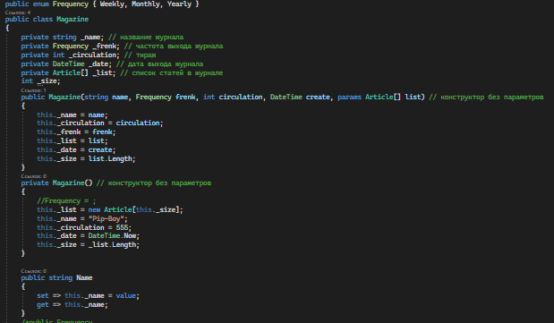

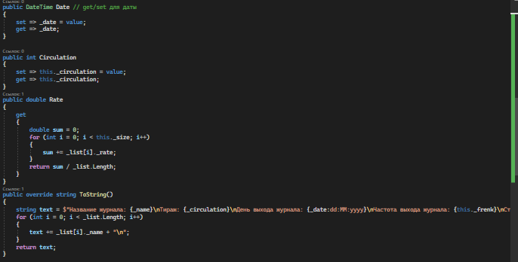

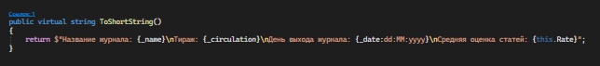

Код программы

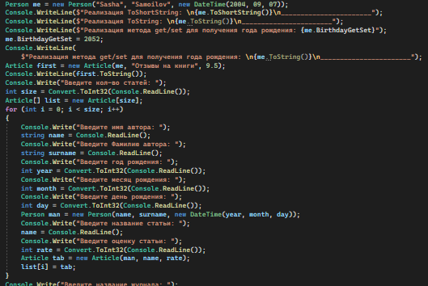

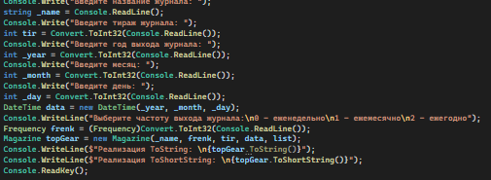

Результат программы

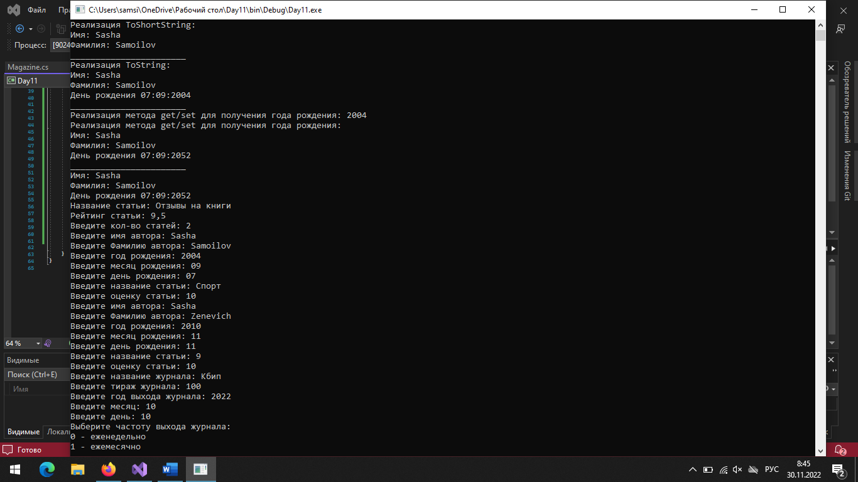

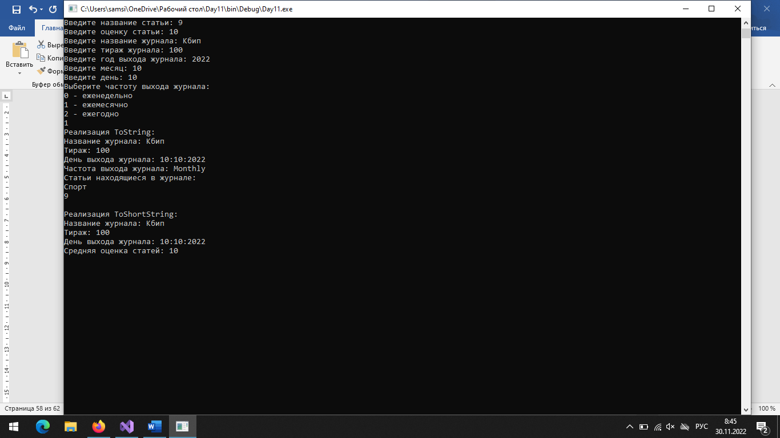

# День двенадцать

## Задание один

1. В класс Money добавить:

a. Индексатор, позволяющий по индексу 0 обращаться к полю first, по индексу 1 – к полю

second, при других значениях индекса выдается сообщение об ошибке.

b. Переопределенный метод toString()

c. Перегрузку

• операции ++ (--): одновременно увеличивает (уменьшает) значение полей first и

second;

• операции !: возвращает значение true, если поле second не нулевое, иначе false;

• операции бинарный +:  добавляет к значению поля second значение скаляра;

Поле «country» - типа перечисление (РБ, Россия, Казахстан)

Поле «datecreate» – типа DateTime – дата сдачи купюры в банк

Код класса

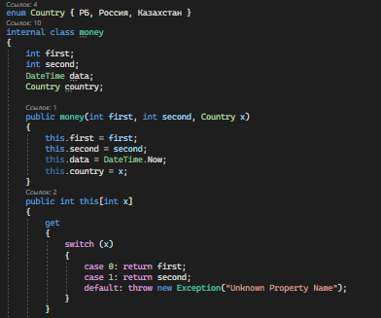

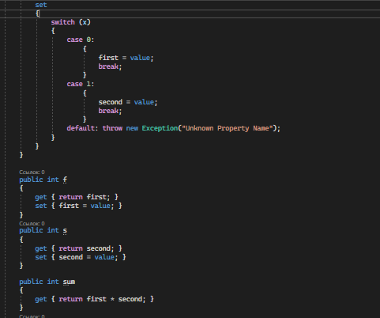

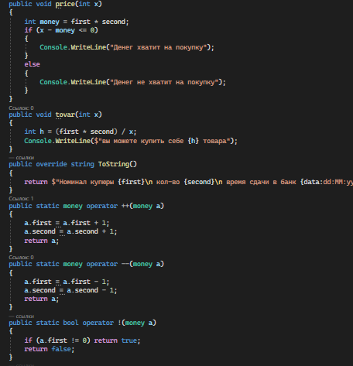

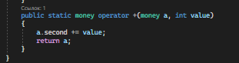

Код программы

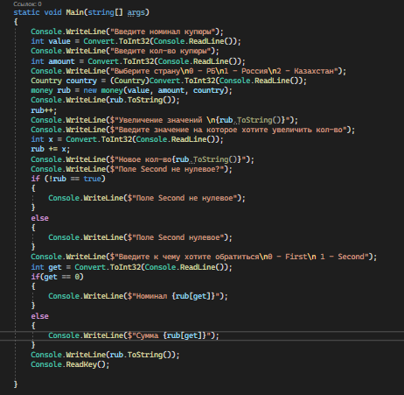

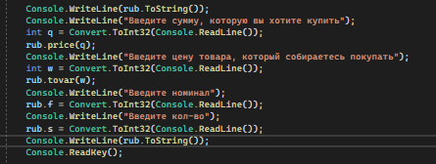

Результат программы

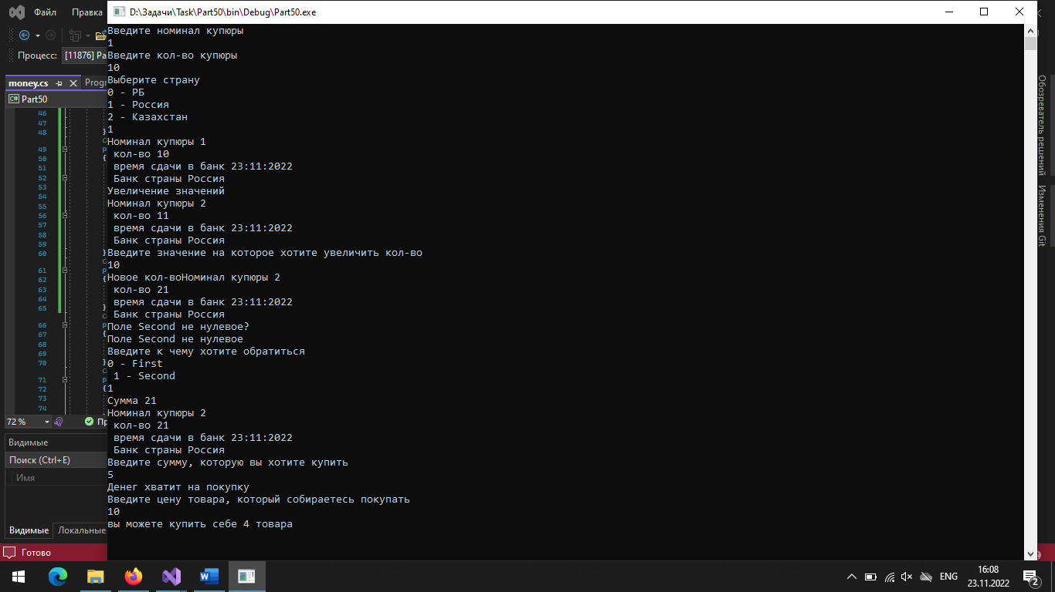

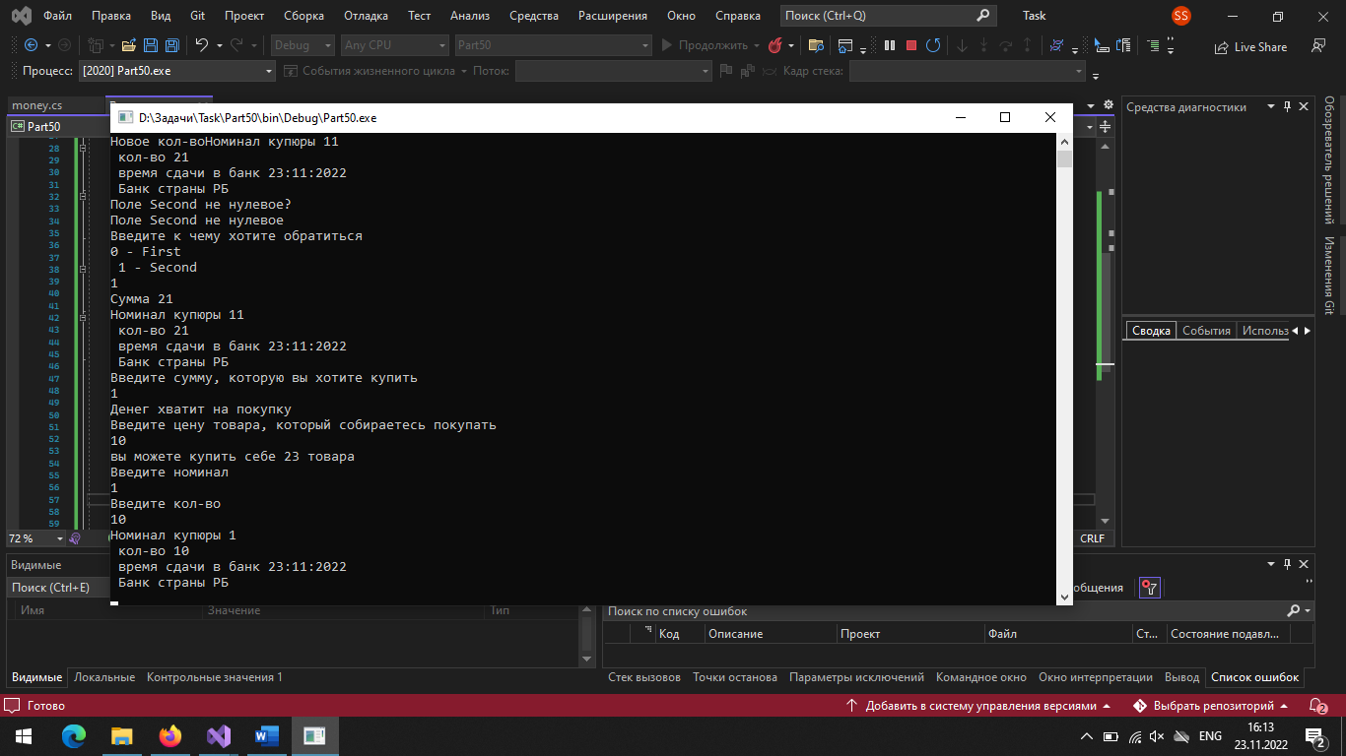

# День тринадцать

## Задание 1

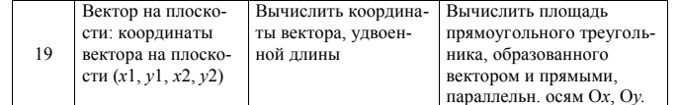

Код класса

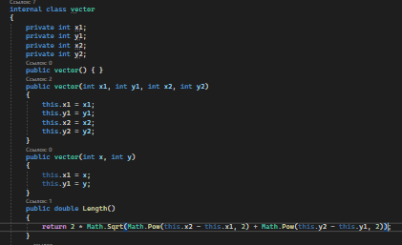

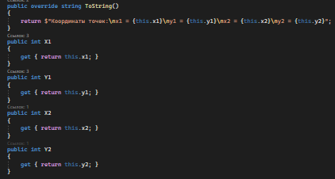

## Задание 2

Код класса

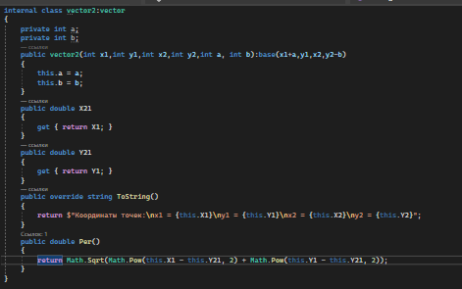

Результат программы

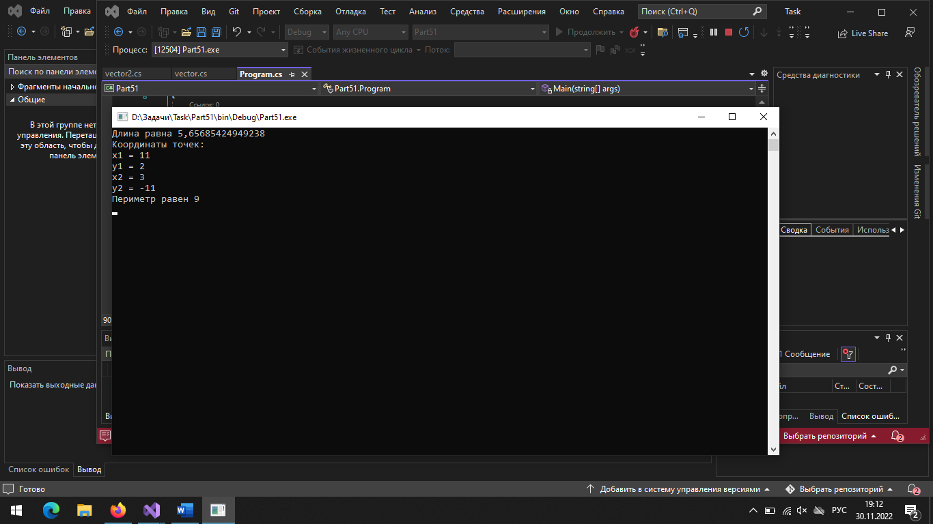

# День четырнадцать

## Задание 1

Создать абстрактный класс Client с функциями, позволяющими вывести на экран информацию о клиентах банка, а также определить соответствие клиента критерию поиска.

В абстрактном классе Client реализовать метод CompareTo так, чтобы можно было отсортировать базу данных о клиентах банка по дате открытия их счета.

Создать производные классы: Depositor (фамилия, дата открытия вклада, размер вклада, процент по вкладу), Credited (фамилия, дата выдачи кредита, размер кредита, процент по кредиту, остаток долга), Organization (название, дата открытия счета, номер счета, сумма на счету).

В методе Main() cоздать массив из n клиентов, вывести полную информацию из базы на экран, отсортировав массив данных о клиентах банка по дате открытия их счета, а также организовать поиск клиентов, начавших сотрудничать с банком с заданной даты.

Код программы

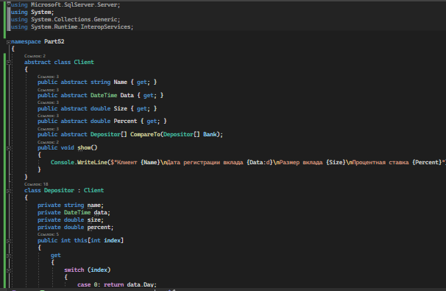

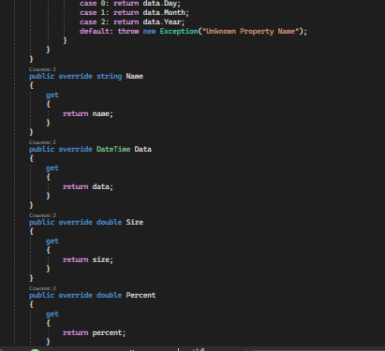

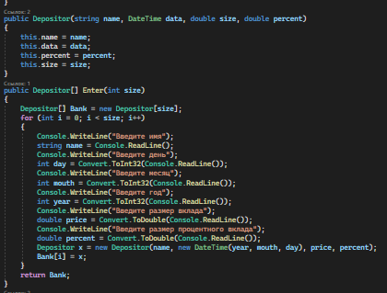

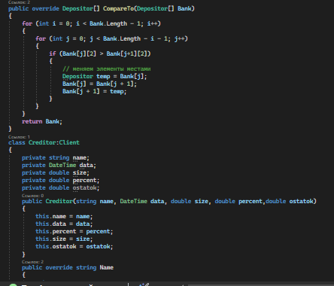

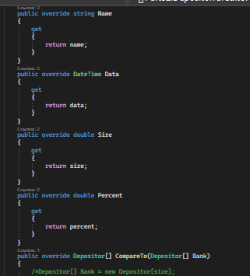

Код программы

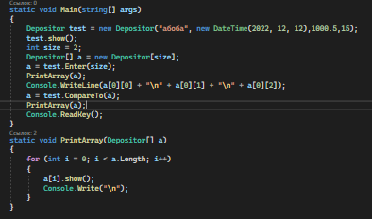

Результат программы 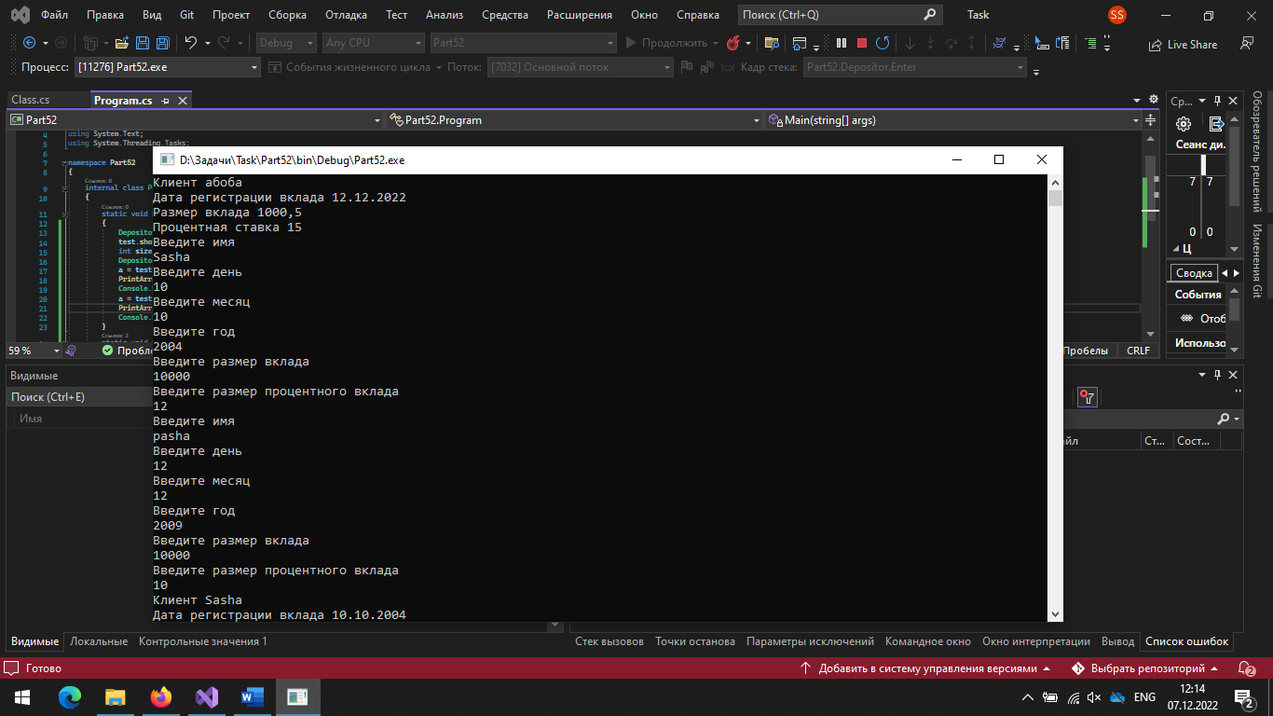

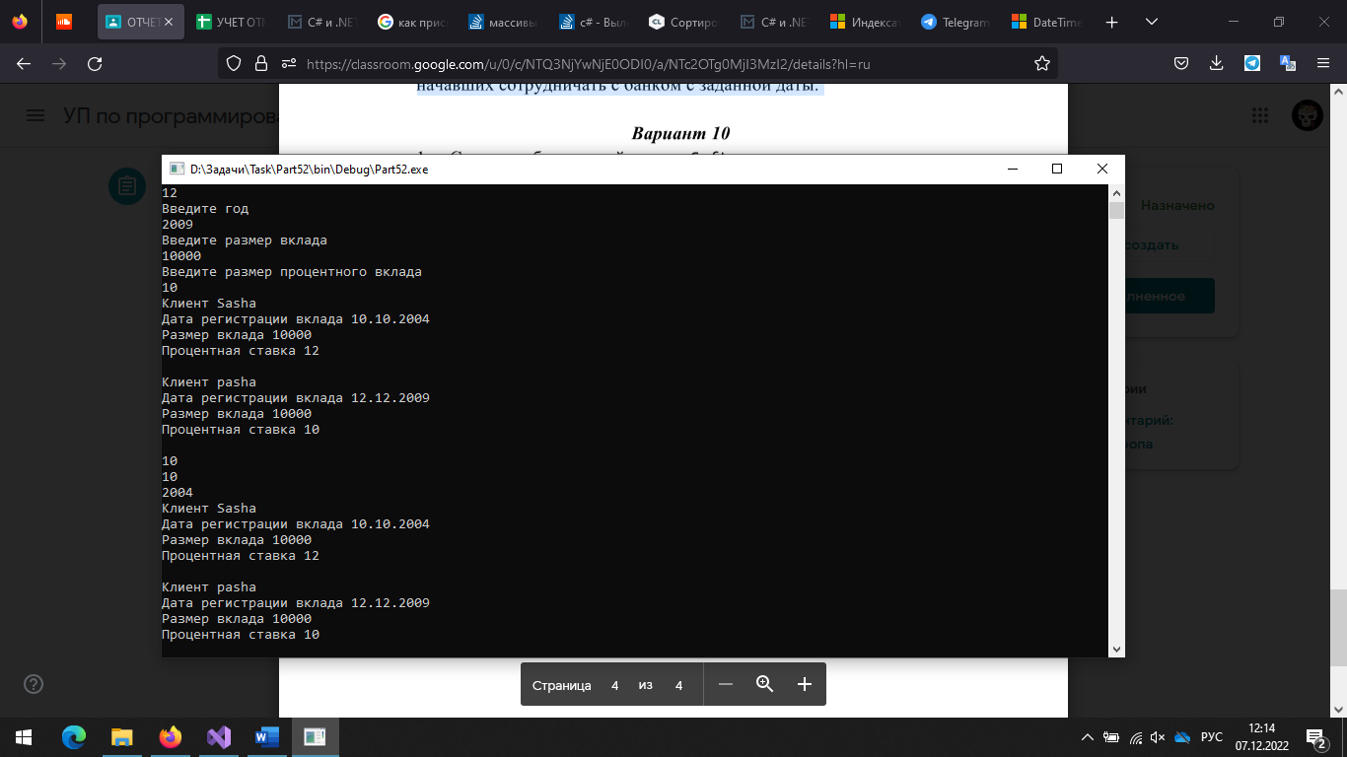

# День пятнадцать

## Задание один

В классе Person из первой части и в классах, дополнительно указанных

в вариантах, надо

* переопределить (override) виртуальный метод bool Equals (object obj);
* определить операции == и != ;
* переопределить виртуальный метод int GetHashCode();

Реализация виртуального метода bool Equals (object obj) в классе

System.Object определяет равенство объектов как равенство ссылок на объекты. Некоторые классы из базовой библиотеки BCL переопределяют метод Equals(). В классе System.String этот метод переопределен так, что равными считаются строки, которые совпадают посимвольно. Реализация метода Equals() в структурном типе DateTime равенство объектов DateTime определяет как равенство значений В лабораторной работе требуется переопределить метод Equals так, чтобы объекты считались равными, если равны все данные объектов. Для класса Person это означает, что равны даты рождения и посимвольно совпадают строки с именем и фамилией.

Определение операций == и != должно быть согласовано с переопределенным методом Equals, т.е. критерии, по которым проверяется равенство объектов в методе Equals, должны использоваться и при проверке равенства объектов в операциях == и !=.

Переопределение виртуального метода int GetHashCode() также должно быть согласовано с операциями == и !=. Виртуальный метод GetHashCode() используется некоторыми классами базовой библиотеки, например, коллекциями-словарями. Классы базовой библиотеки, вызывающие метод GetHashCode() из пользовательского типа, предполагают, что равным объектам отвечают равные значения хэш-кодов. Поэтому в случае, когда под равенством объектов понимается совпадение данных (а не ссылок), реализация метода GetHashCode() должна для объектов с совпадающими данными возвращать равные значения хэш-кодов.

В классах, указанных в вариантах лабораторной работы, требуется определить метод object DeepCopy() для создания полной копии объекта. Определенные в некоторых классах базовой библиотеки методы Clone() и Copy() создают ограниченную (shallow) копию объекта – при копировании объекта копии создаются только для полей структурных типов, для полей ссылочных типов копируются только ссылки. В результате в ограниченной копии объекта поля-ссылки указывают на те же объекты, что и в исходном объекте.

Метод DeepCopy() должен создать полные копии всех объектов, ссылки на которые содержат поля типа. После создания полная копия не зависит от исходного объекта - изменение любого поля или свойства исходного объекта не должно приводить к изменению копии.

При реализации метода DeepCopy() в классе, который имеет поле типа System.Collections.ArrayList, следует иметь в виду, что определенные в классе ArrayList конструктор ArrayList(ICollection) и метод Clone() при создании копии коллекции, состоящей из элементов ссылочных типов, копируют ьтолько ссылки.

Метод DeepCopy() должен создать как копии элементов коллекции ArrayList, так и полные копии объектов, на которые ссылаются элементы коллекции. Для типов, содержащих коллекции, реализация метода DeepCopy() упрощается, если в типах элементов коллекций также определить метод DeepCopy().

Код программы







## Задание 2

Определить интерфейс

interface IRateAndCopy

{ double Rating { get;}

object DeepCopy();

}

Определить новые версии классов Person, Article и Magazine из

лабораторной работы 1. Класс Magazine определить как производный от

класса Edition. В классы Article и Magazine добавить реализацию

интерфейса IRateAndCopy.

В новой версии класса Person дополнительно

* переопределить метод virtial bool Equals (object obj) и определить операции == и != так, чтобы равенство объектов типа Person трактовалось как совпадение всех данных объектов, а не ссылок на объекты Person;
* переопределить виртуальный метод int GetHashCode();
* определить виртуальный метод object DeepCopy().

В новой версии класса Article дополнительно

* определить виртуальный метод object DeepCopy();
* реализовать интерфейс IRateAndCopy.

Определить класс Edition. Класс Edition имеет

* защищенное(protected) поле типа string c названием издания;
* защищенное поле типа DateTime c датой выхода издания;
* защищенное поле типа int с тиражом издания;

В классе Edition определить:

* конструктор с параметрами типа string, DateTime, int для инициализации соответствующих полей класса;
* конструктор без параметров для инициализации по умолчанию;
* свойства c методами get и set для доступа к полям типа;
* виртуальный метод object DeepCopy();
* свойство типа int с методами get и set для доступа к полю с тиражом

издания; в методе set свойства бросить исключение, если присваиваемое

значение отрицательно. При создании объекта-исключения использовать

один из определенных в библиотеке CLR классов-исключений,

инициализировать объект-исключение с помощью конструктора с

параметром типа string, в сообщении передать информацию о допустимых

значениях свойства.

В классе Edition переопределить (override):

* виртуальный метод virtial bool Equals (object obj) и определить операции == и != так, чтобы равенство объектов типа Edition трактовалось как
* совпадение всех данных объектов, а не ссылок на объекты Edition;
* виртуальный метод int GetHashCode();
* перегруженную версию виртуального метода string ToString() для
* формирования строки со значениями всех полей класса.

Новая версия класса Magazine имеет базовый класс Edition и следующие

поля:

* закрытое поле типа Frequency с информацией о периодичности выходажурнала;
* закрытое поле типа System.Collections.ArrayList со списком редакторов журнала (объектов типа Person).
* закрытое поле типа System.Collections.ArrayList, в котором хранится список статей в журнале (объектов типа Article).

Код следующих конструкторов, методов и свойств из старой версии класса

Magazine необходимо изменить с учетом того, что часть полей класса

перемещена в базовый класс Edition, и в новой версии класса Magazine для

списка статей используется тип System.Collections.ArrayList:

- конструктор с параметрами типа string, Frequency, DateTime, int для

инициализации соответствующих полей класса;

- конструктор без параметров для инициализации по умолчанию;

- свойство типа double (только с методом get), в котором вычисляется

среднее значение рейтинга статей в журнале;

- свойство типа System.Collections.ArrayList для доступа к полю со

списком статей в журнале;

- метод void AddArticles (params Article[]) для добавления элементов в

список статей в журнале;

- перегруженная версия виртуального метода string ToString() для

формирования строки со значениями всех полей класса, включая список

статей и список редакторов;

- виртуальный метод string ToShortString(), который формирует строку со

значениями всех полей класса без списка статей и списка редакторов, но

со значением среднего рейтинга статей в журнале.

Дополнительно в новой версии класса Magazine реализовать

- свойство типа System.Collections.ArrayList для доступа к списку

редакторов журнала;

- метод void AddEditors (params Person[]) для добавления элементов в

список редакторов;

- перегруженную (override) версию виртуального метода object

DeepCopy();

* + интерфейс IRateAndCopy;
  + свойство типа Edition; метод get свойства возвращает объект типа Edition, данные которого совпадают с данными подобъекта базового класса, метод set присваивает значения полям из подобъекта базового класса.

В новой версии класса Magazine определить

* + итератор с параметром типа double для перебора статей с рейтингомбольше некоторого заданного значения;
  + итератор с параметром типа string для перебора статей, в названиикоторых есть заданная строка.

В методе Main()

1. Создать два объекта типа Edition с совпадающими данными и

проверить, что ссылки на объекты не равны, а объекты равны, вывести

значения хэш-кодов для объектов.

10. В блоке try/catch присвоить свойству с тиражом издания некорректное

значение, в обработчике исключения вывести сообщение, переданное

через объект-исключение.

11. Создать объект типа Magazine, добавить элементы в списки статей и

редакторов журнала и вывести данные объекта Magazine.

12. Вывести значение свойства типа Edition для объекта типа Magazine.

13. С помощью метода DeepCopy() создать полную копию объекта

Magazine. Изменить данные в исходном объекте Magazine и вывести

копию и исходный объект, полная копия исходного объекта должна

остаться без изменений.

14. С помощью оператора foreach для итератора с параметром типа double

вывести список всех статей с рейтингом больше некоторого заданного

значения.

15. С помощью оператора foreach для итератора с параметром типа string

вывести список статей, в названии которых есть заданная строка.

Дополнительное задание:

В классе Magazine

- реализовать интерфейс System.Collections.IEnumerable для перебора

статей (объектов типа Article), авторы которых не входят в список

редакторов журнала; для этого определить вспомогательный класс

MagazineEnumerator, реализующий интерфейс

System.Collections.IEnumerator.

- определить итератор для перебора статей (объектов типа Article), авторы

которых являются редакторами журнала, для этого определить метод,

содержащий блок итератора и использующий оператор yield.

- определить итератор для перебора редакторов журнала (объектов типа

Person), у которых нет статей в журнале, для этого определить метод,

содержащий блок итератора и использующий оператор yield.

В методе Main()

16. С помощью оператора foreach для объекта типа Magazine вывести

список статей, авторы которых не являются редакторами журнала.

17. С помощью оператора foreach для итератора, определенного в классе

Magazine, вывести список статей, авторы которых являются

редакторами журнала.

18. С помощью оператора foreach для итератора, определенного в классе

Magazine, вывести список редакторов, у которых нет статей в журнале.

Код класса Article



Код класса Editor





Код класса Magazine









Код программы





Результат программы



# День шестнадцать

## Задание один

Аукцион сообщает об изменении в цене (price) представленного на торгах товара (product) всем заинтересованным в его приобретении. Как только стоимость товара возрастает в связи с повышением ценового предложения, то все заинтересованные покупатели сразу получают об этом сообщение.

Код класса программы

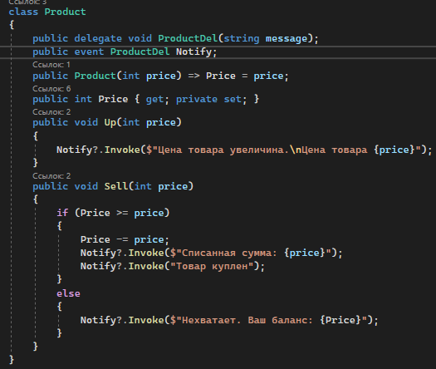

Код программы

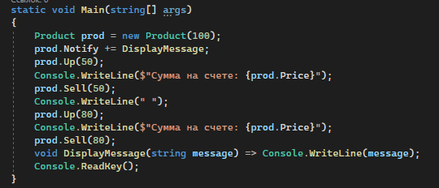

Результат программы

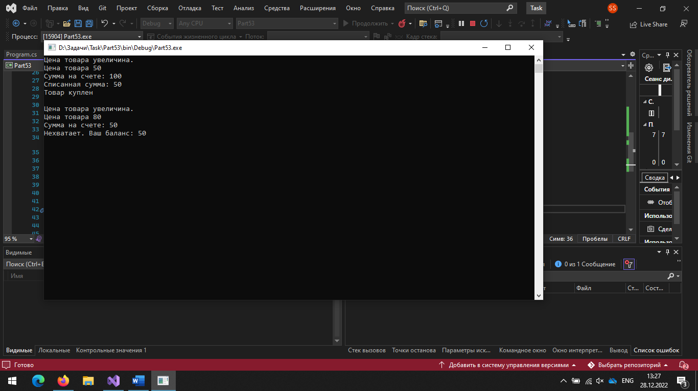

## Задание два

Создать приложение, в котором генератор события может генерировать три разных события. Приемники событий выступают в качестве абонентов почтового отделения и могут пересылать друг другу информацию, используя генератор в качестве почтового ящика. При этом они указывают номер (от 1 до 3) следующего приемника и некоторое целое число, которое передается получателю. Такой цикл передачи продолжается до тех пор, пока какой-либо из приемников в качестве получателя не укажет номер ноль. В этом случае приложение завершает свою работу. При запуске приложения первое почтовое извещение всегда получает от генератора первый приемник. Для адресации и передачи информации использовать второй аргумент обработчика события.

Код программы

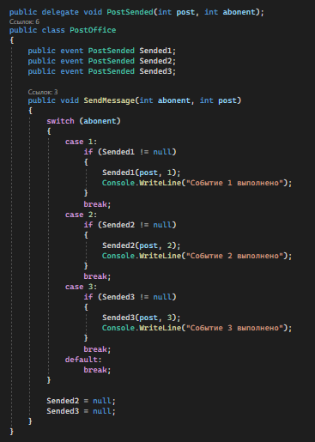

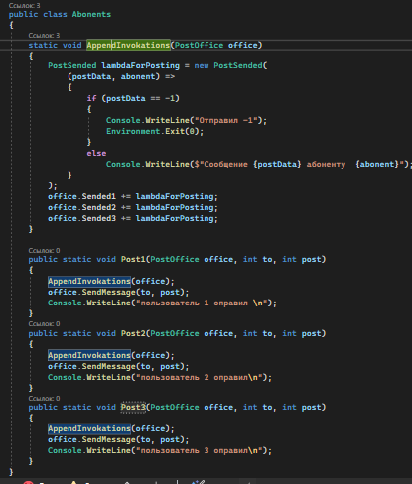

Код программы

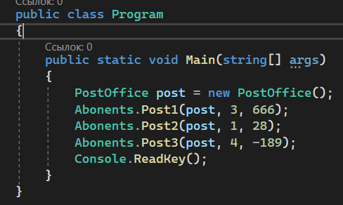

Результат программы

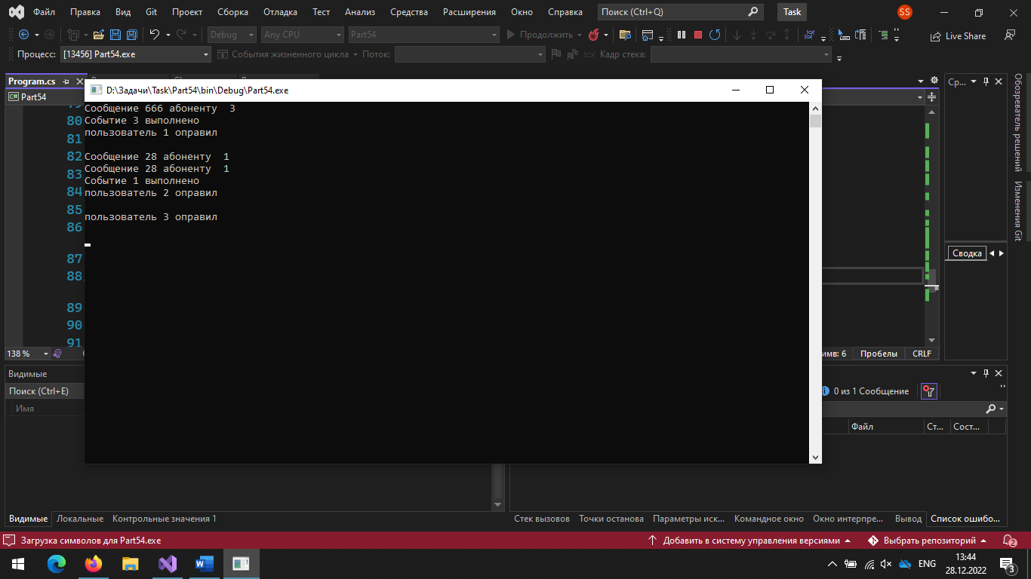

# День семнадцать

## Задание 1

В текстовый файл построчно записаны Фамилия И.О. учащихся вашей группы и их оценка за контрольную. Вывести на экран всех учащихся, чья оценка выше средней оценке по группе.

Код программы

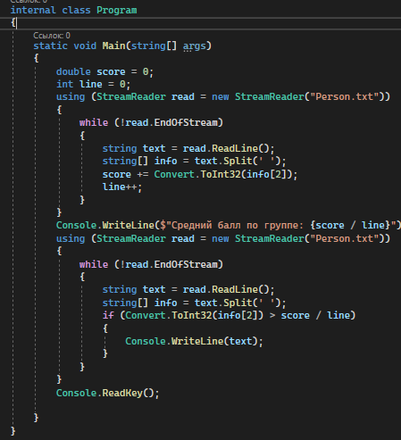

Текстовый файл

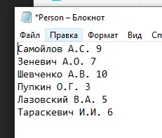

Результат программы

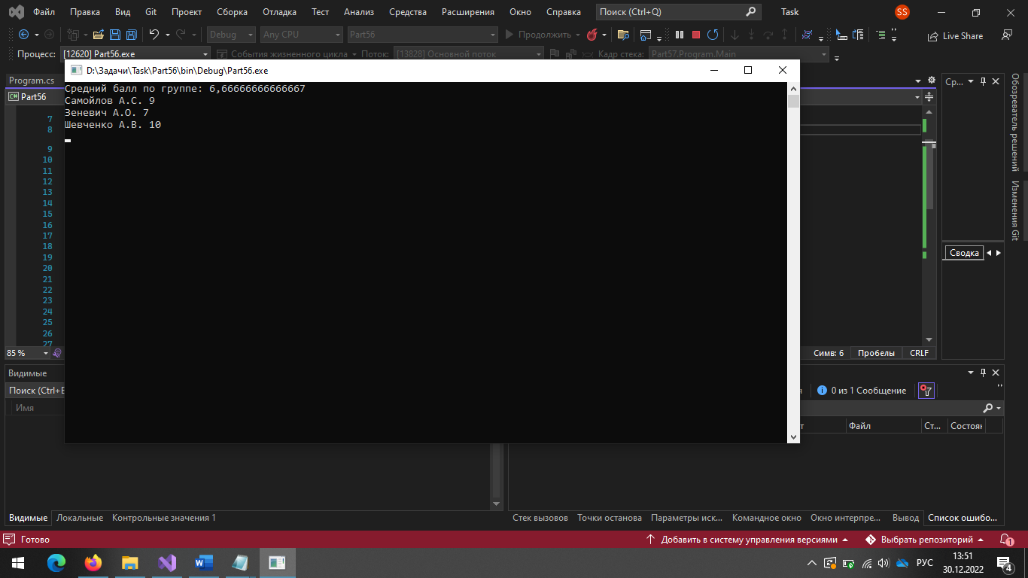

## Задание 2

Задачи шифровки. Составить программу, которая вводит строку с клавиатуры; признак окончания ввода – нажатие клавиши Enter, шифрует введенный текст в файл на диске по определенному алгоритму. Программа должна считывать эту строку из файла и далее дешифровать текст, выводя его на экран и записывая в выходной файл.

В программе реализовать следующие действия:

– ввод с клавиатуры исходной строки текста и запись в файл a.txt;

– считывание строки из файла и вывод на экран;

– шифровка текста;

После каждой согласной буквы вставляется слог «ла».

Код программы

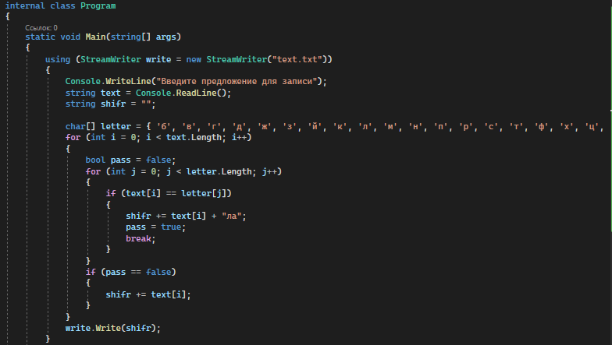

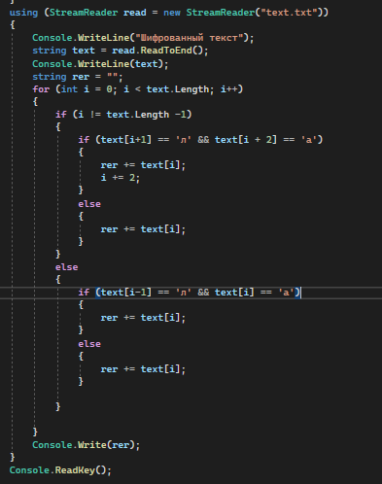

Результат программы

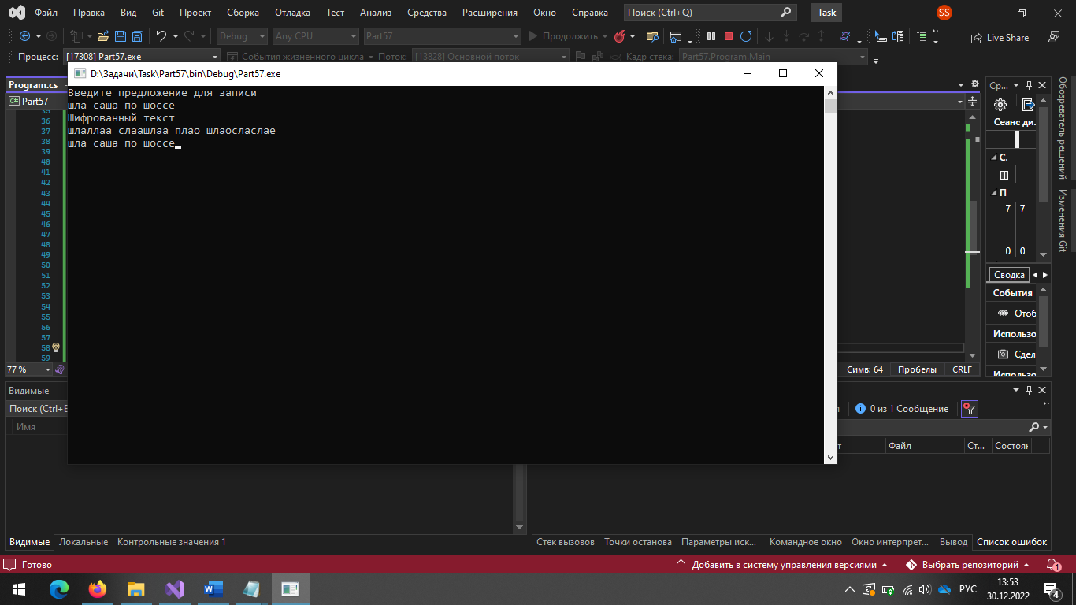

Текст в файле

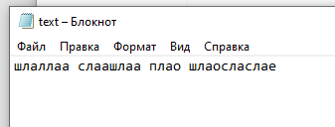

# День восемнадцать

## Задание один

Написать программу, реализующую алгоритм работы с заданным классом. Продемонстрировать работу со стандартными интерфейсами .NET (например, сравнение объектов или их упорядочивание) и с перечислением. Выполните сериализацию объектов (XML-сериализацию и JSON).

Описать класс с именем PRICE, содержащий следующие поля:

• название товара;

• название магазина, в котором продается товар;

• стоимость товара в рублях.

Написать программу, выполняющую следующие действия:

• ввод с клавиатуры данных в массив, состоящий из восьми элементов типа PRICE (записи должны быть упорядочены в алфавитном порядке по названиям товаров);

• вывод на экран информации о товаре, название которого введено с клавиатуры (если таких товаров нет, вывести соответствующее сообщение).

Код класса Price

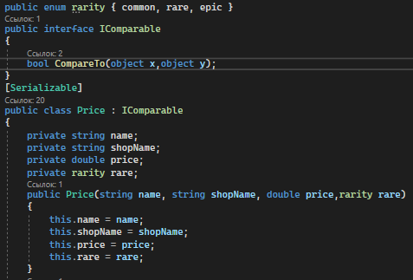

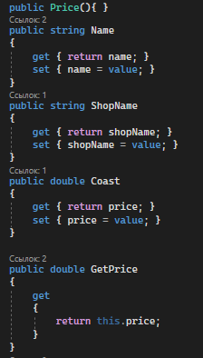

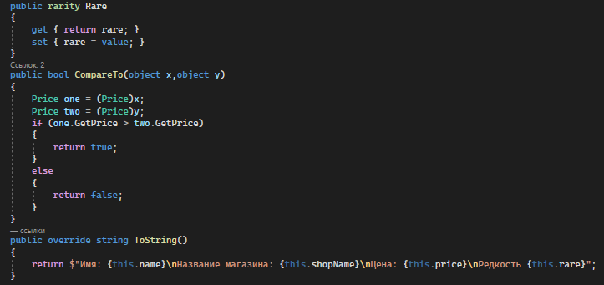

Код программы

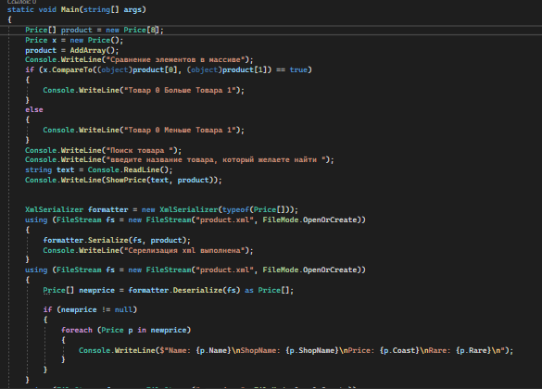

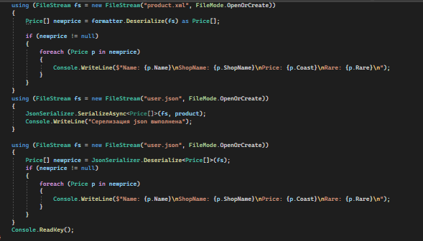

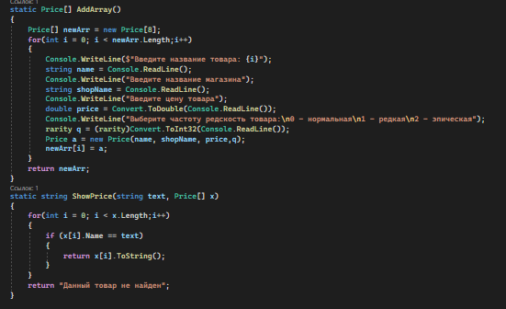

Результат программы

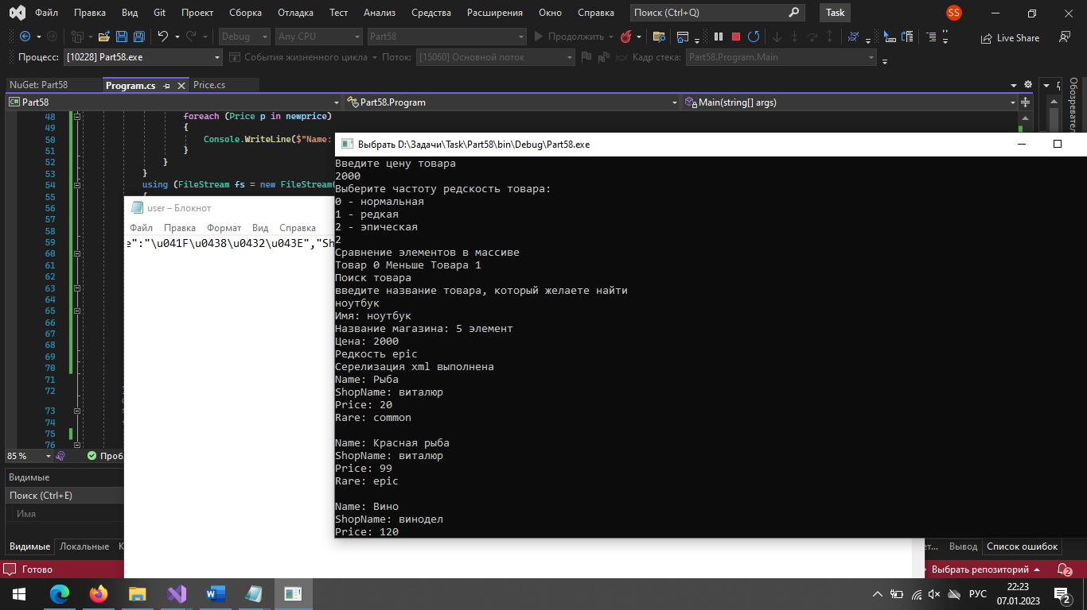

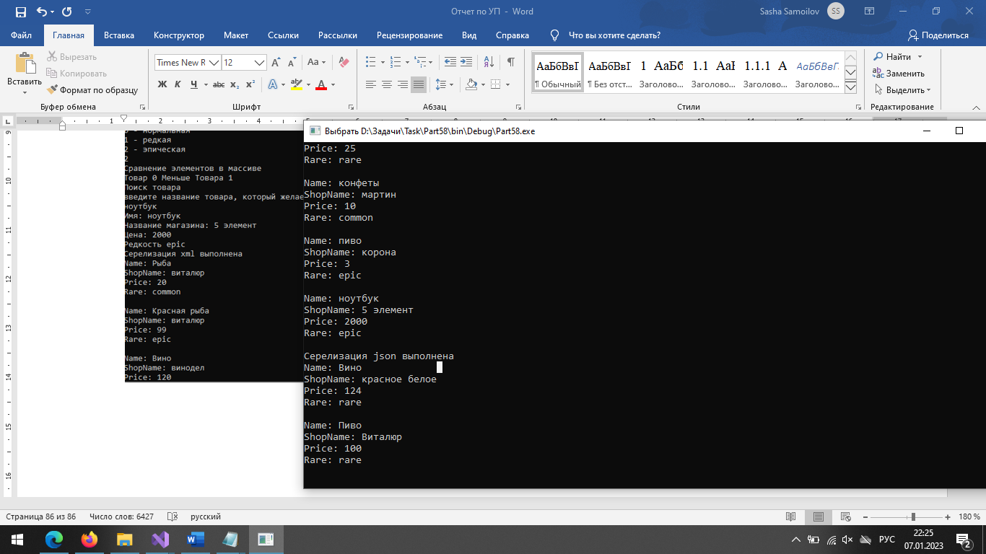

Файл xml

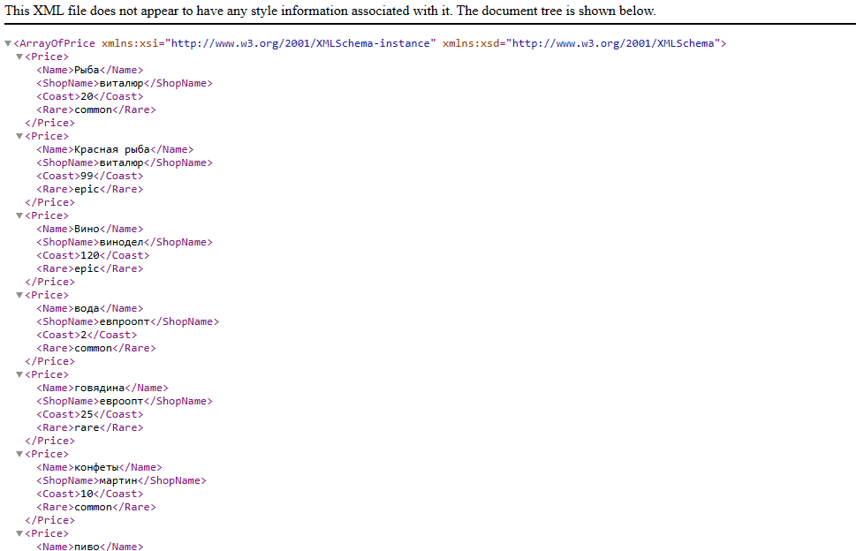

Файл json

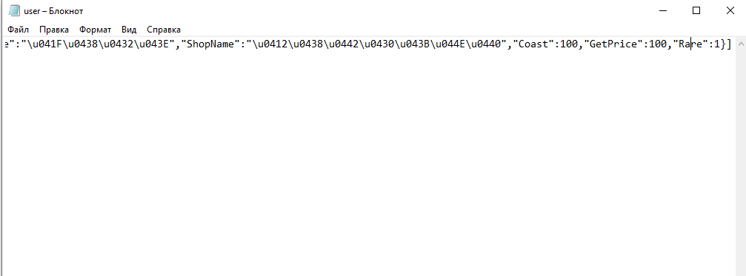

Задание два

Реализовать иерархию классов. Класс «Фигура» является абстрактным. В каждом производном классе написать конструктор инициализации, методы вычисления длины/периметра (если это возможно), вычисления площади (если это возможно) и объема (если это возможно) указанных фигур. Провести сериализацию созданных объектов.

Задание Фигура –Круг – Прямоугольник (данные-координаты)

Код класса

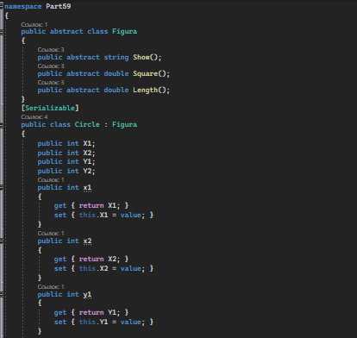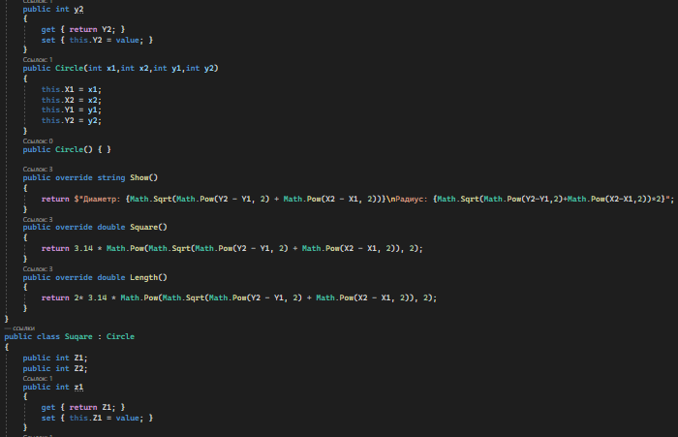

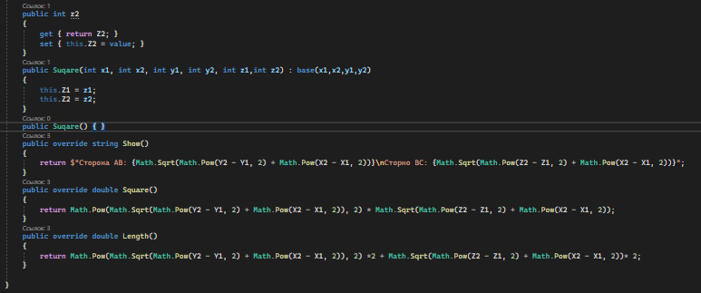

Код программы

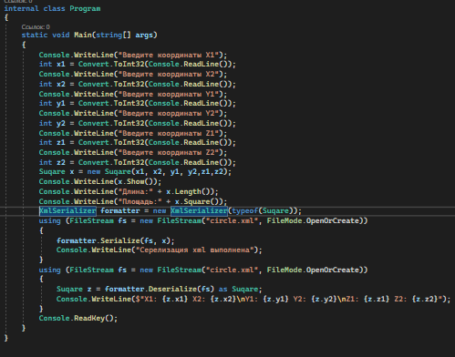

Результат программы

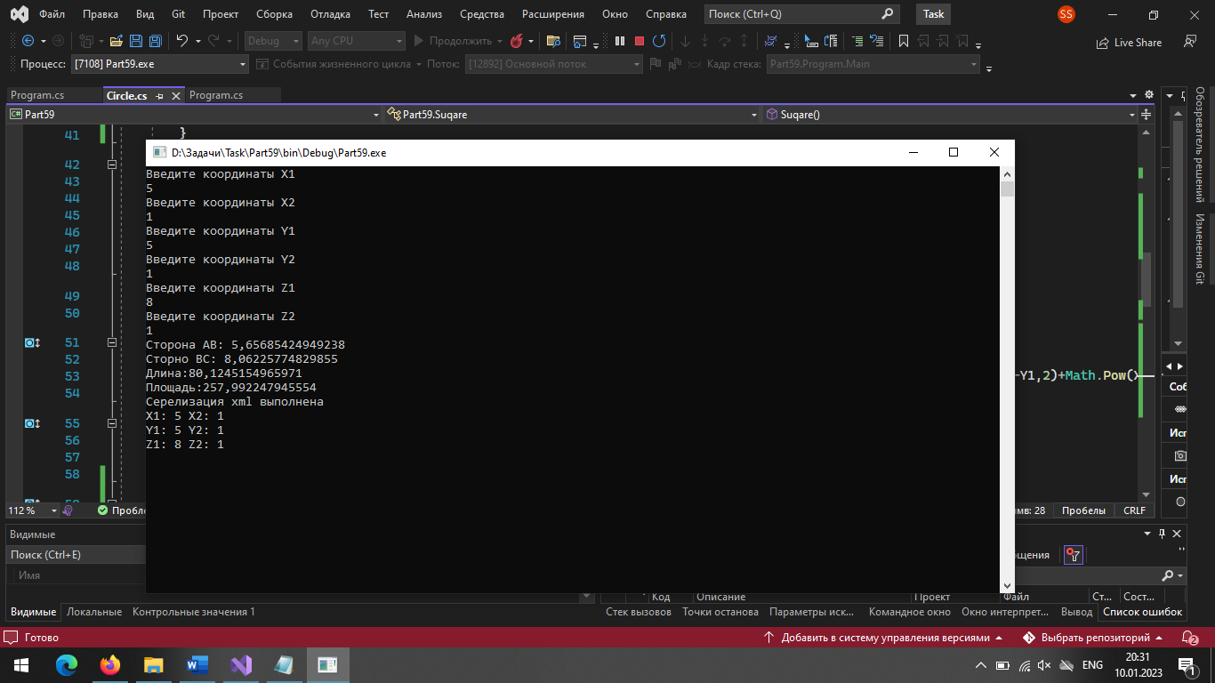

# День девятнадцать

## Задание один

Пусть символ # определен в текстовом редакторе как стирающий символ Backspace, т.е. строка abc#d##c в действительности является строкой ac.

Дан текст, в котором встречается символ #. Преобразовать его с учетом действия этого символа.

Код программы

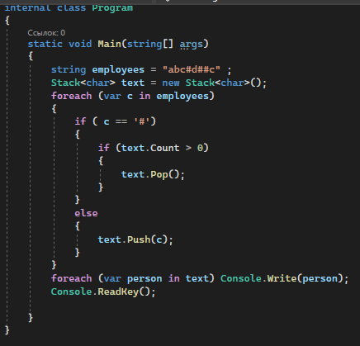

Результат программы

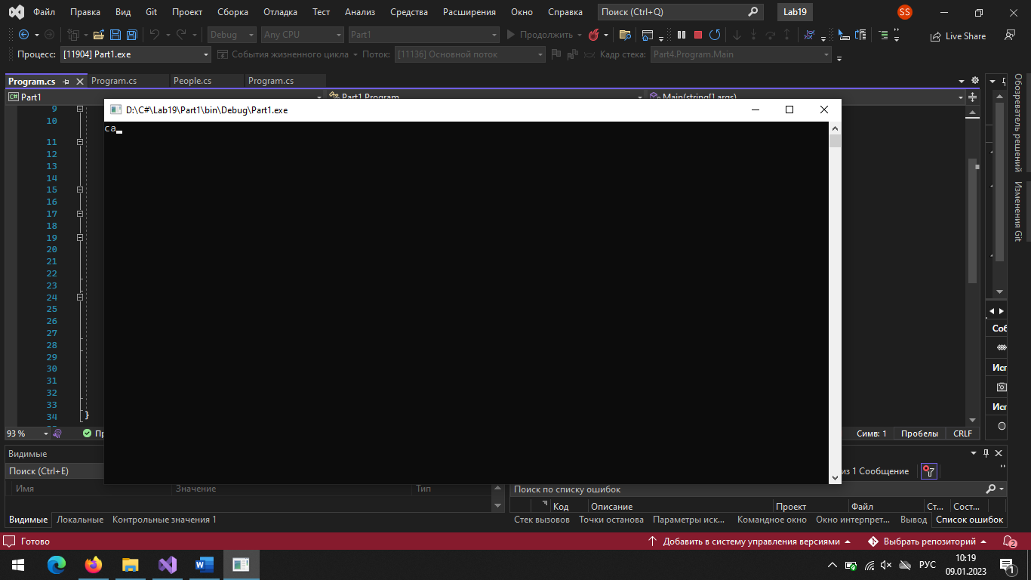

## Задание два

Дан файл, содержащий информацию о студентах: фамилия, имя, отчество, номер группы, оценки по трем предметам текущей сессии. За один просмотр файла напечатать элементы файла в следующем порядке: сначала все данные о студентах, успешно сдавших сессию, потом данные об остальных студентах, сохраняя исходный порядок в каждой группе сотрудников.

Код программы

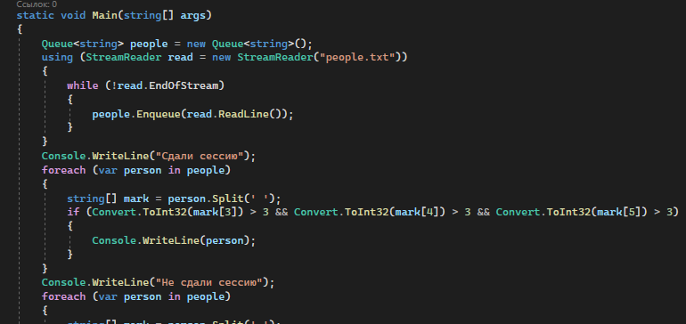

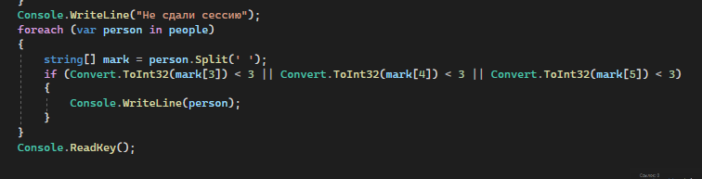

Текст файла people.txt

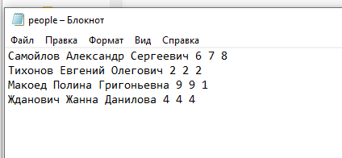

Результат программы

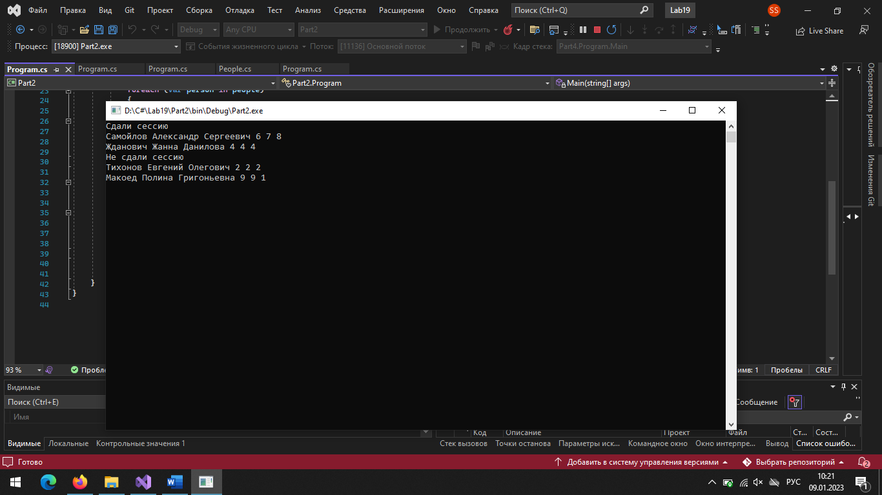

## Задание три

На основе данных входного файла составить список студентов, включающий фамилию, факультет, курс, группу, 5 оценок. Вывести в новый файл информацию о тех студентах, которые имеют хотя бы одну двойку, отсортировав их по курсу.

Код класса

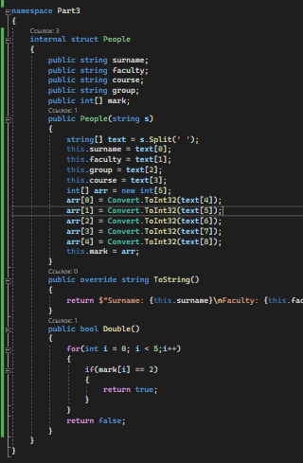

Код программы

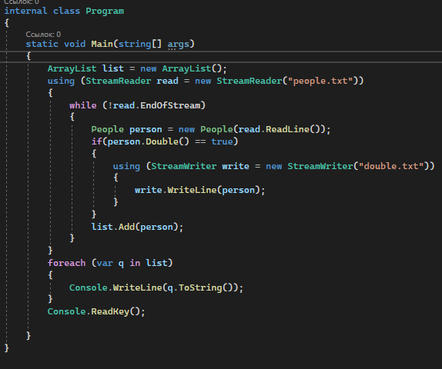

Текст файла people.txt

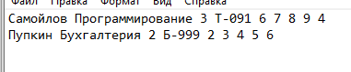

Результат программы

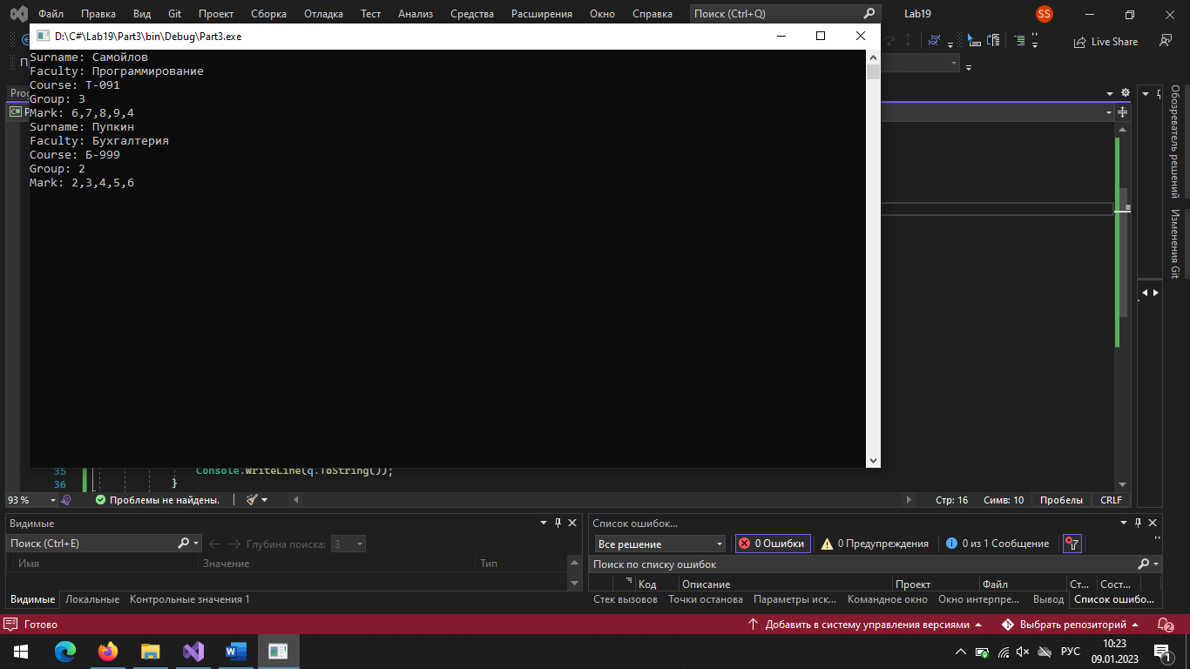

## Задание четыре

Реализовать простейший каталог музыкальных компакт-дисков, который позволяет:

- Добавлять и удалять диски.

- Добавлять и удалять песни.

- Просматривать содержимое целого каталога и каждого диска в отдельности.

- Осуществлять поиск всех записей заданного исполнителя по всему каталогу

Код класса

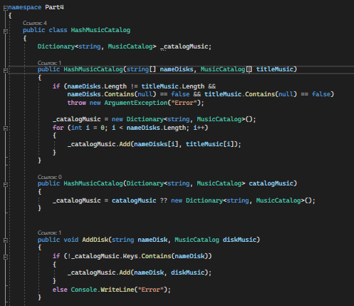

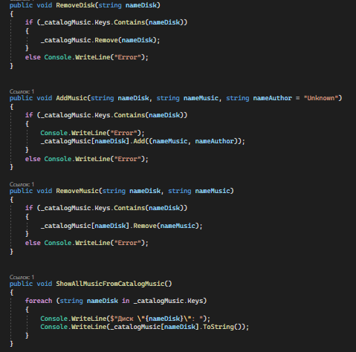

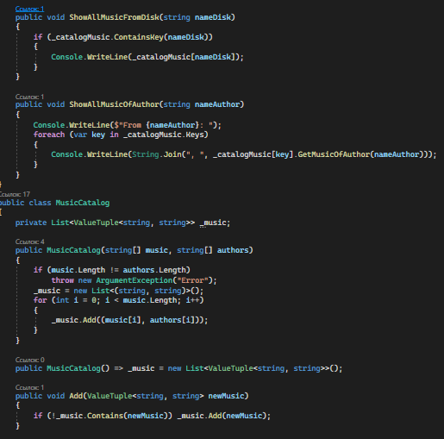

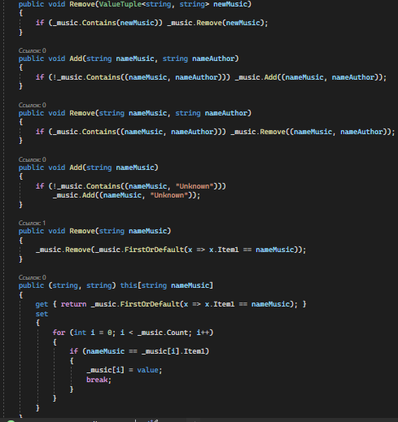

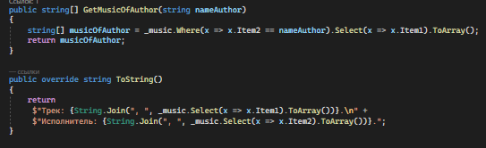

Код программы

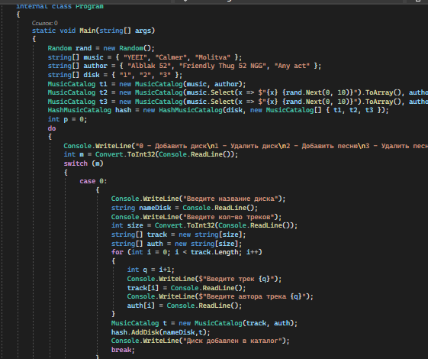

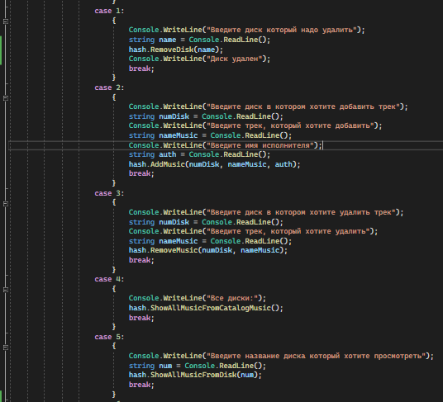

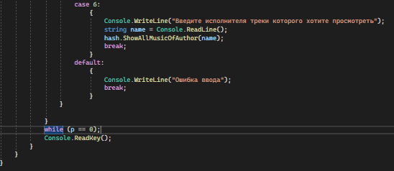

Результат программы

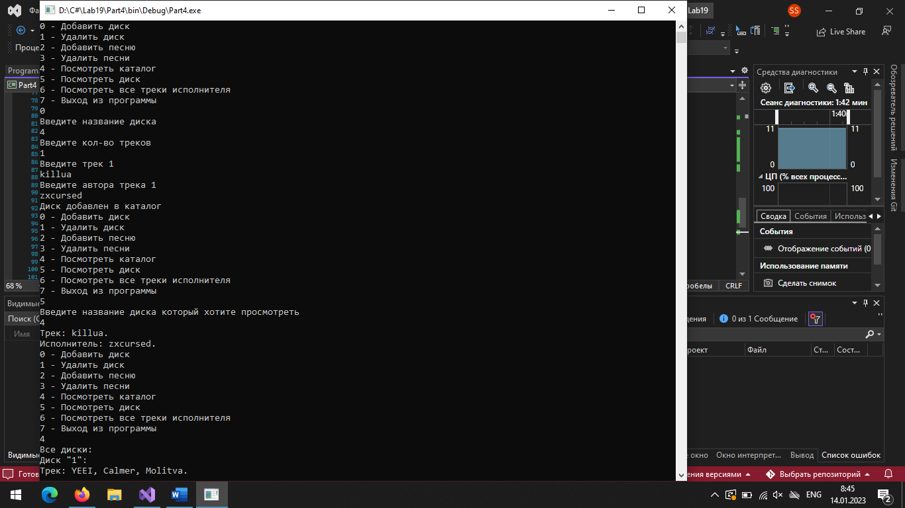

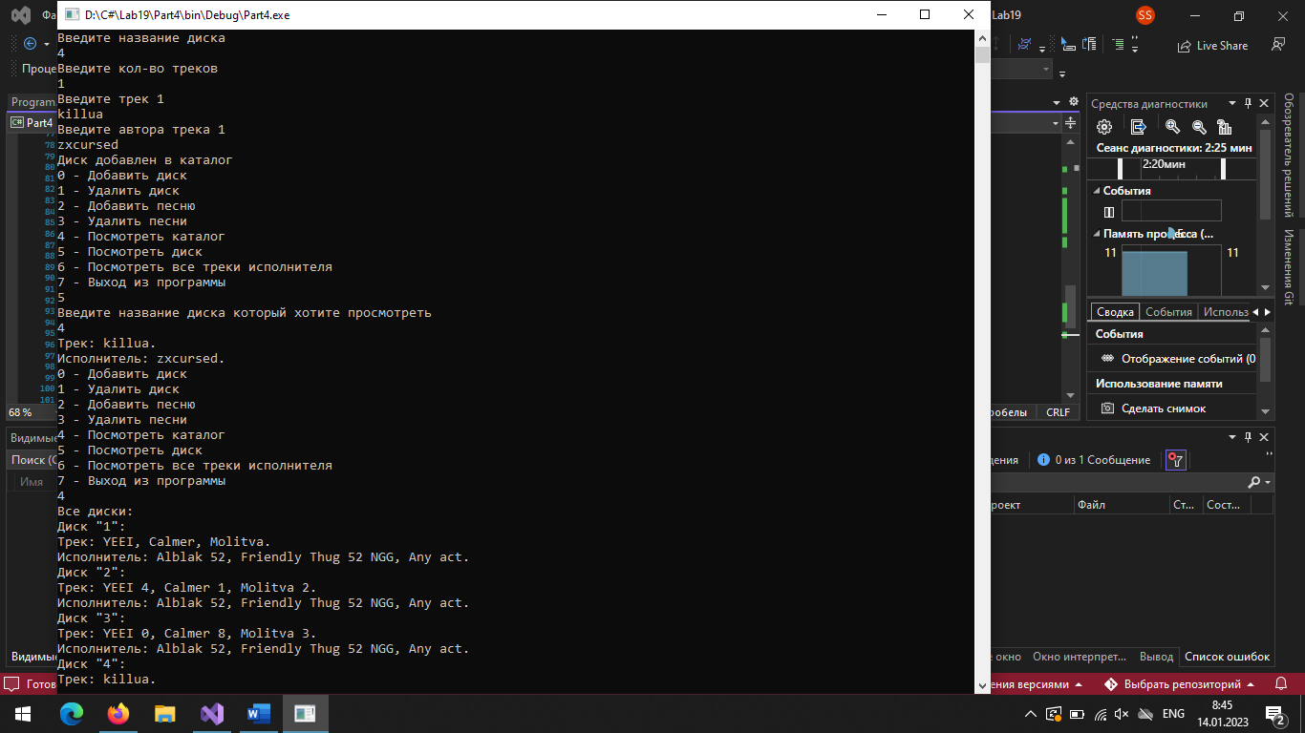

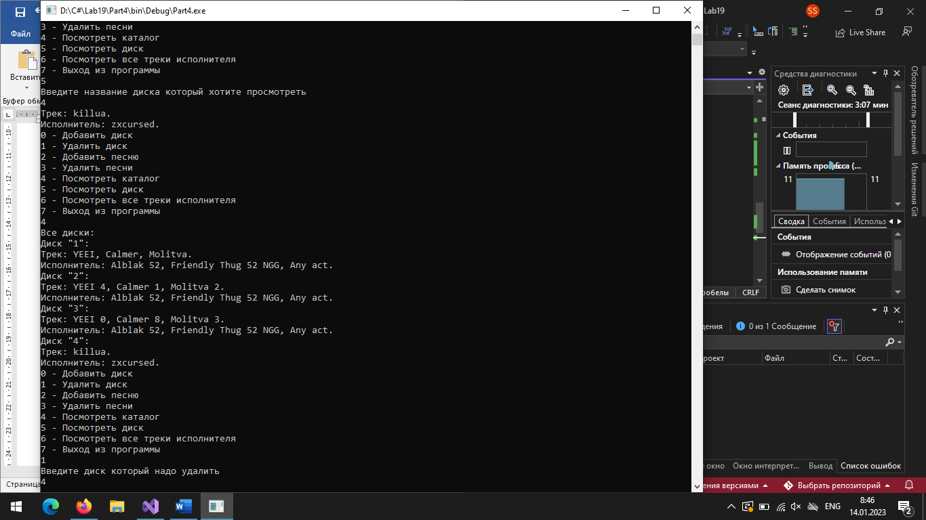

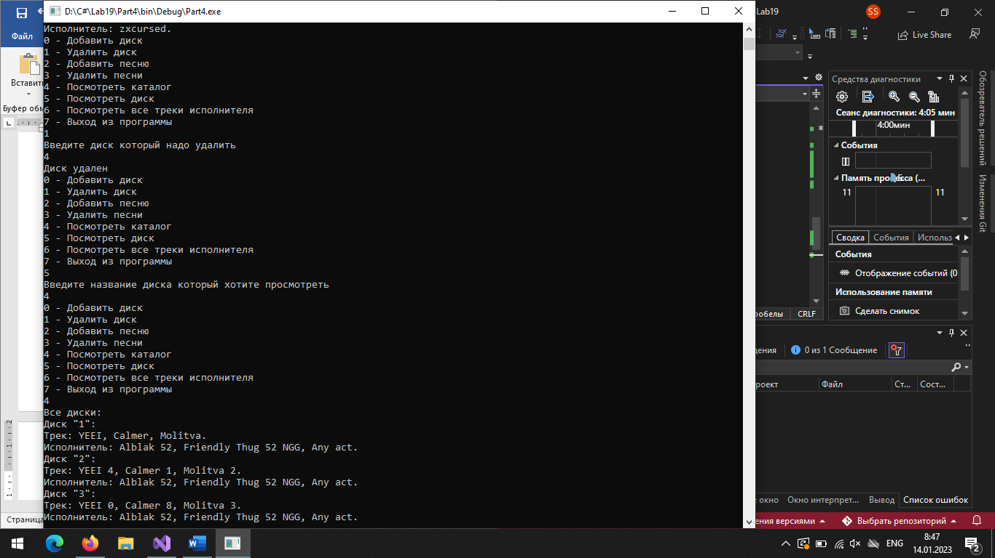

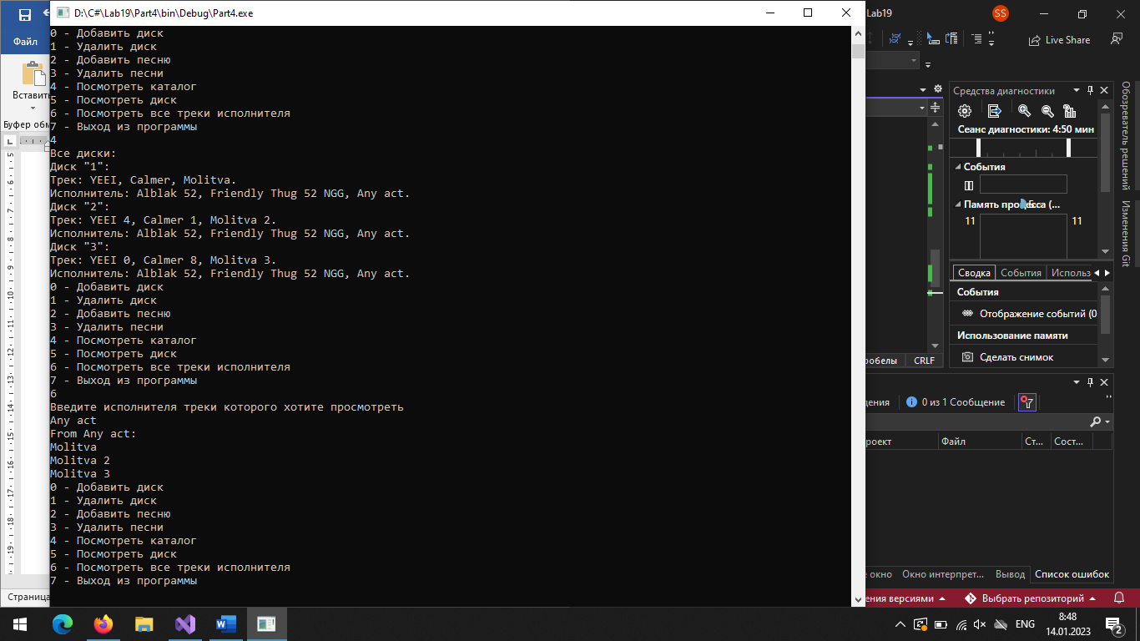

## Задание пять

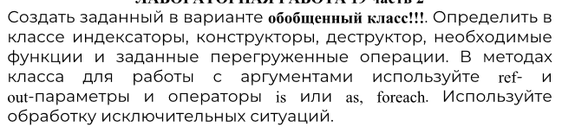

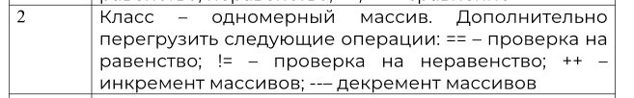

Код класса

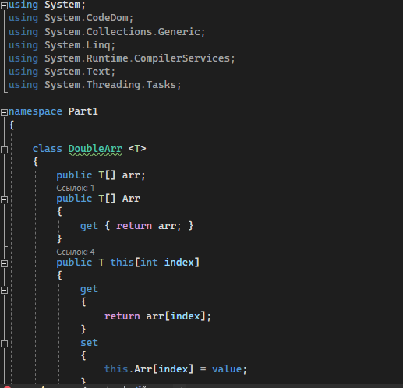

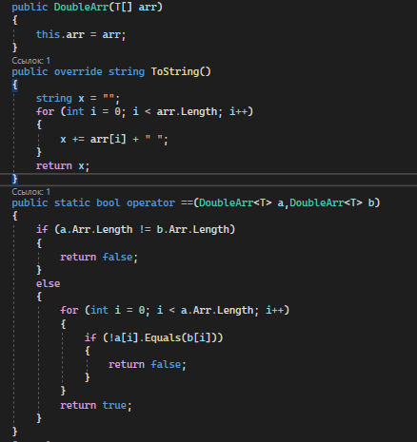

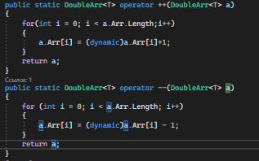

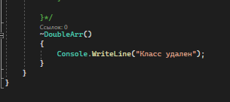

Код программы

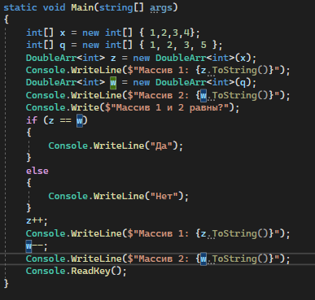

Результат программы

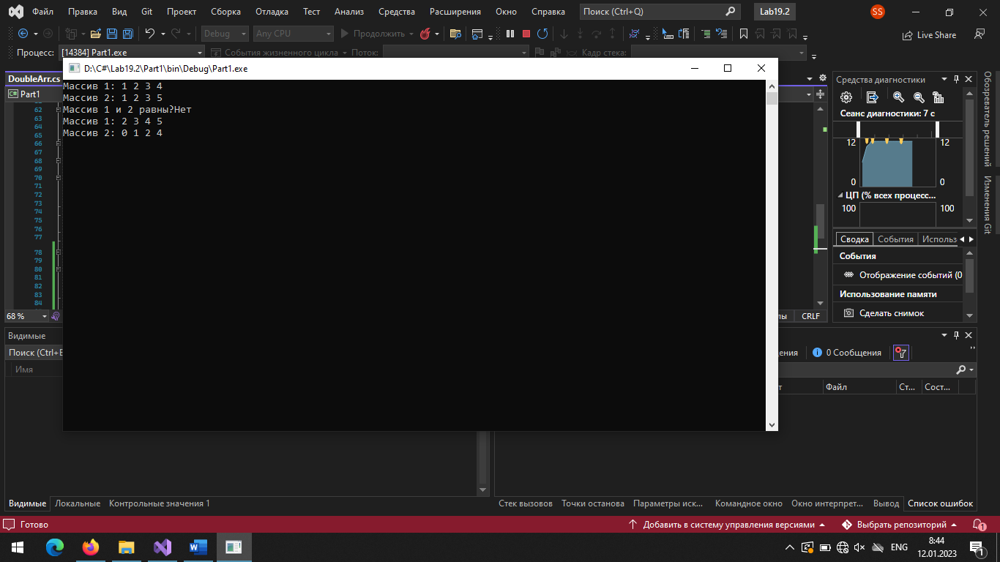

# День Двадцать

## Задание один

Задача: Разработать класс согласно индивидуальному заданию.

Каждый разрабатываемый класс должен содержать согласно индивидуальному заданию:

✓ Приватные поля

✓ Конструктор с параметрами и без

✓ Свойства для проверки существования объекта с вызовом соответствующего исключения

✓ Методы и запросы

В основной программе:

• создать List&lt;T&gt; и заполнить его выборкой из 10 различных объектов, способных проверить корректное выполнение

запросов согласно поставленной задаче,

• создать меню для дальнейших действий в программе, предусматривающих вызов методов

✓ вывода текущих данных из List&lt;T&gt;

✓ добавления объектов,

✓ выполнения запросов согласно индивидуальному заданию,

✓ повторить действие или выйти из меню.

• создать запросы согласно индивидуальному заданию.

В случае возникновения исключений, обрабатывать ошибки через собственный класс ошибок, наследующийся от класса

Exception и выводить соответствующее сообщение с тем, что конкретно было не верно введено.

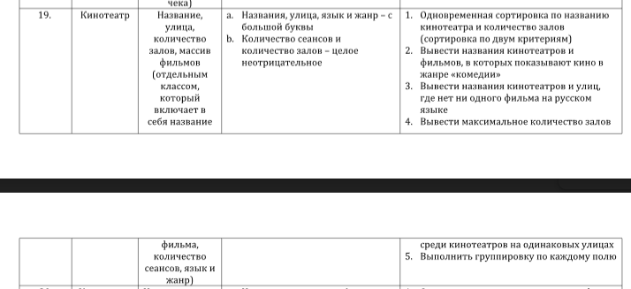

Код класса cinema

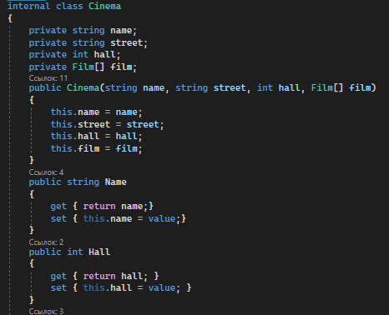

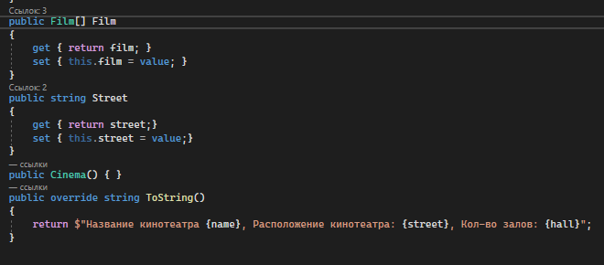

Код класса Film

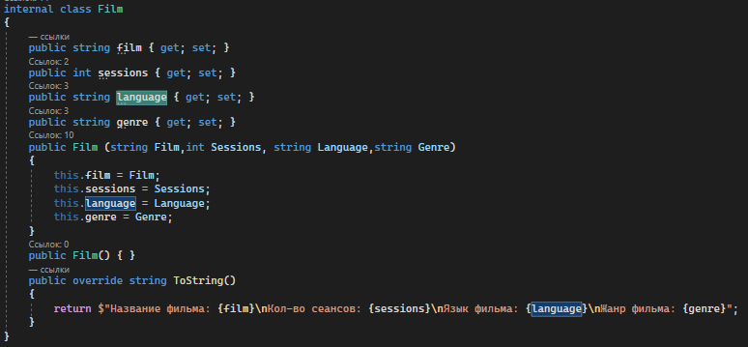

Код класса исключения UpperException

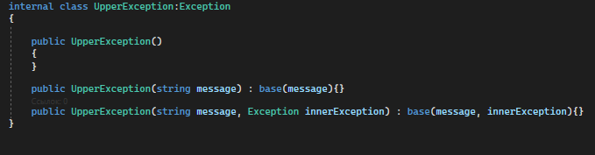

Код класса исключения DigitException

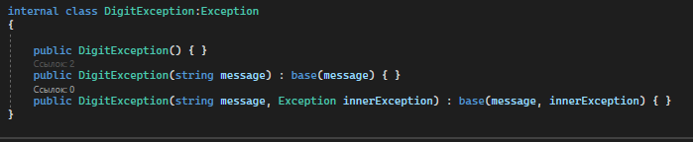

Код программы

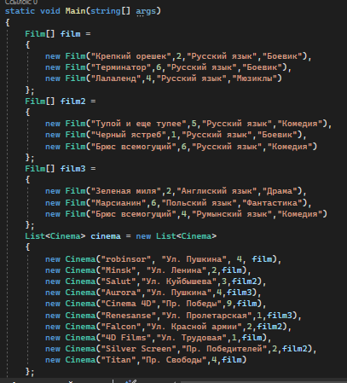

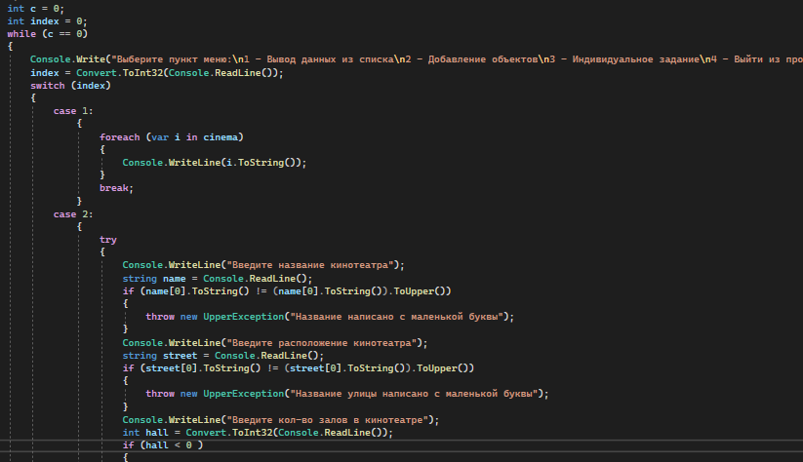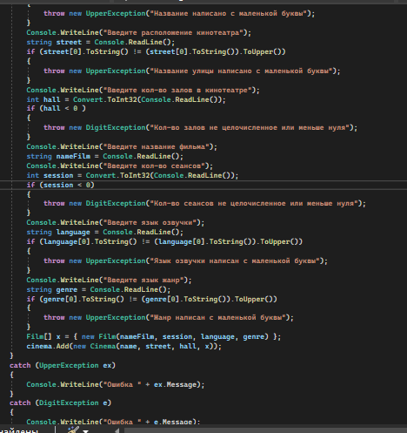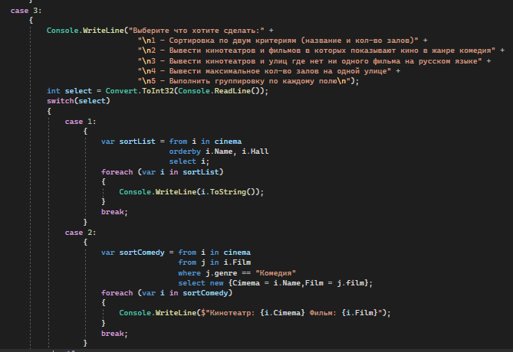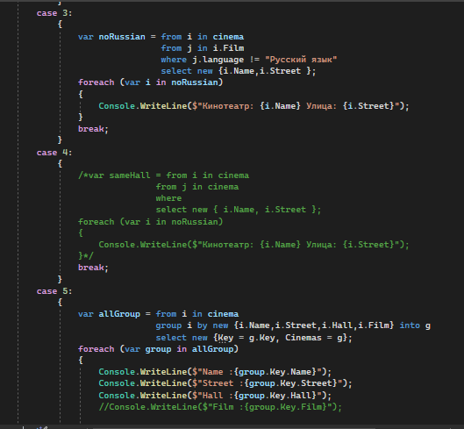

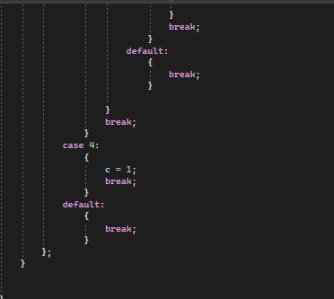

Результат программы

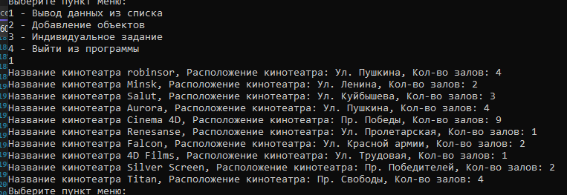

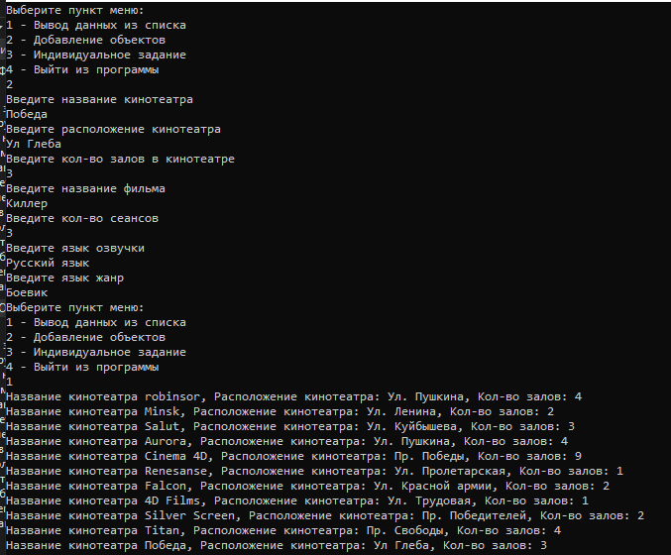

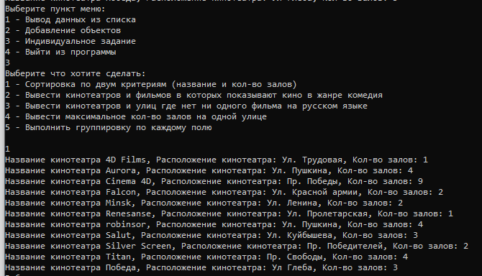

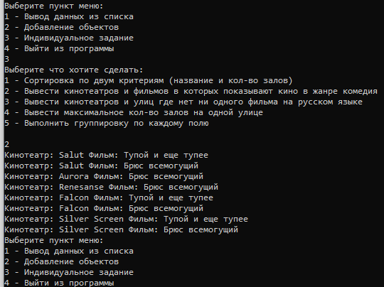

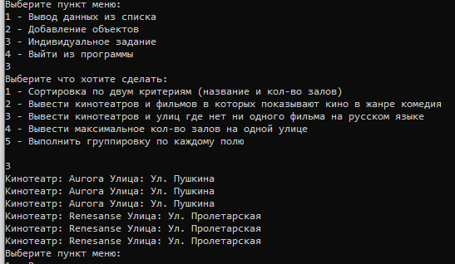

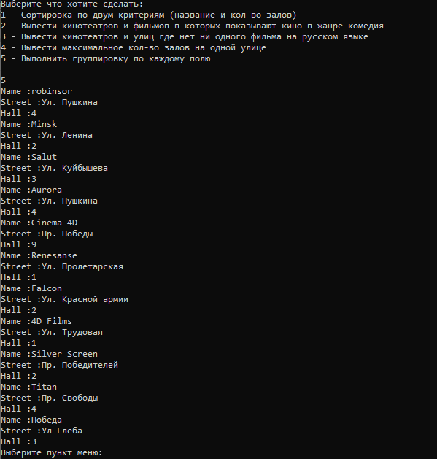

# День двадцать первый

## Задание один

Определить класс, соответствующий заданному описанию (см. вариант). Для хранения информации о нескольких (минимум 5) объектах разработанного класса создать XML-файл:

− вручную;

− программным путем.

Примечание: все дальнейшие задания основаны на задании 1.

Задание 2. Написать программу для работы с XML-файлом, позволяющую:

− загружать данные из XML-файла;

− добавлять узлы;

− удалять узлы;

− сохранять данные в формате XML;

− выводить содержимое XML-файла на экран.

Задание 3. Используя XPath–язык XML-запросов осуществить фильтрацию по заданному критерию. Результат запроса вывести на экран и записать в новый XML-файл.

Задание 4. Используя LINQ to XML осуществить поиск, упорядочивание данных по возрастанию/убыванию и группировку согласно заданным критериям.

Задание 5*. Задать схему XSD для созданного файла XML. Произвести проверку XML-документа с привлечением XSD. Определить XSLT-файл, производящий преобразование данного XML-документа в документ, указанный в варианте.

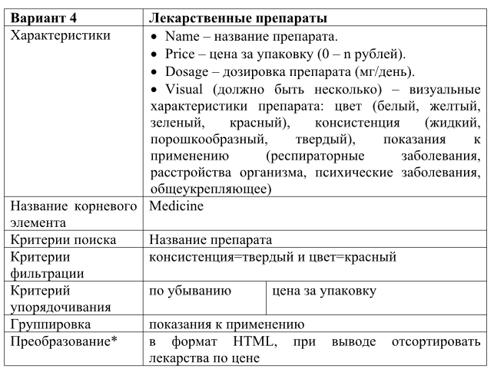

Код класса

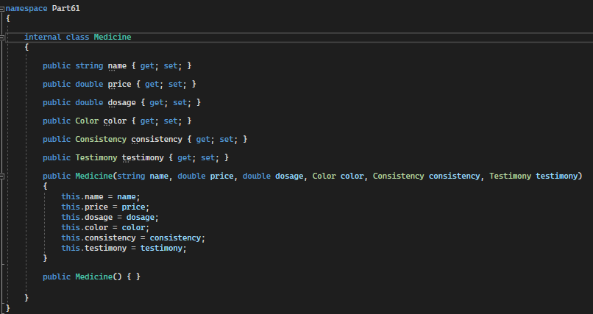

Код программы

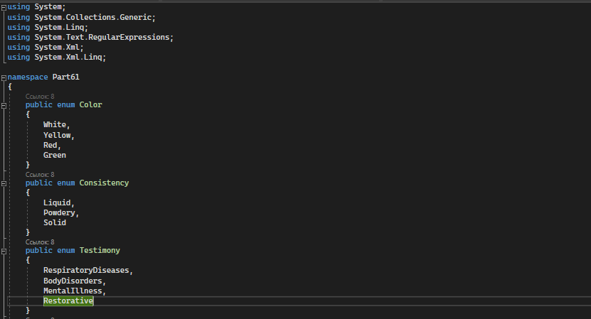

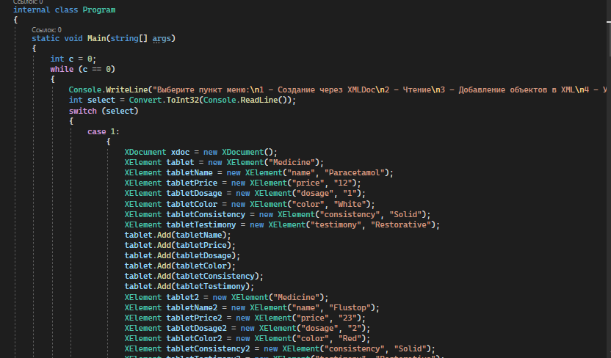

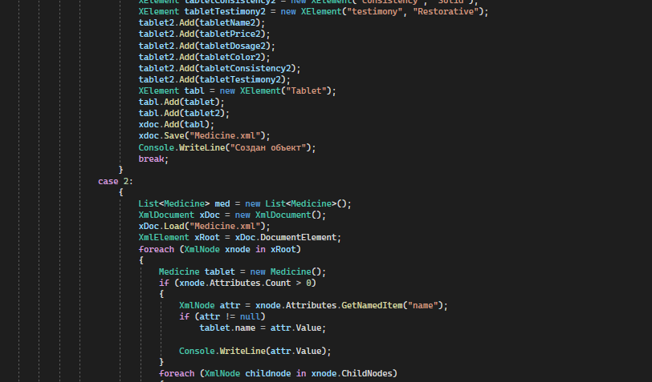

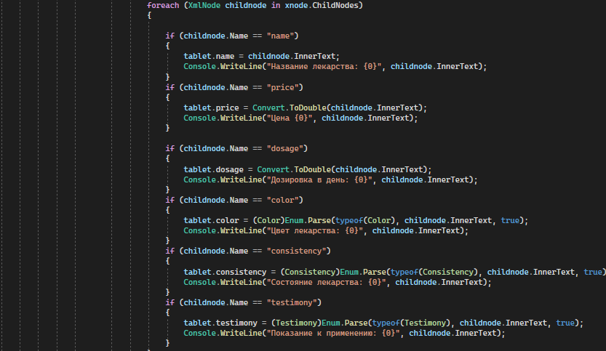

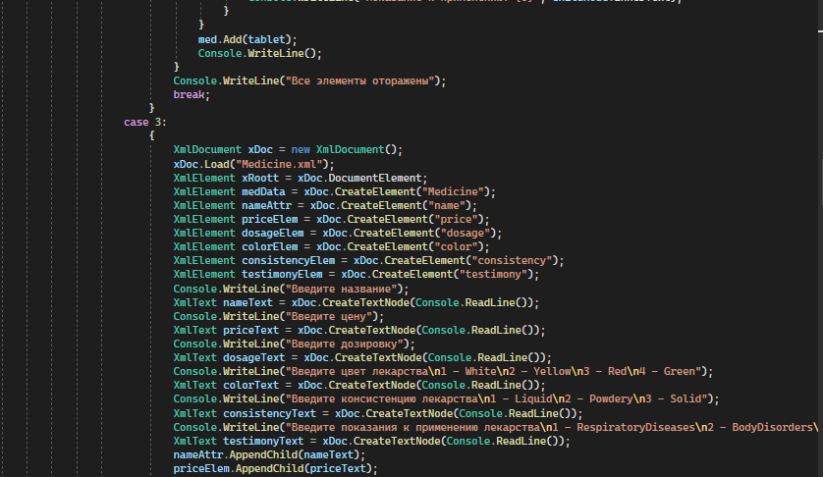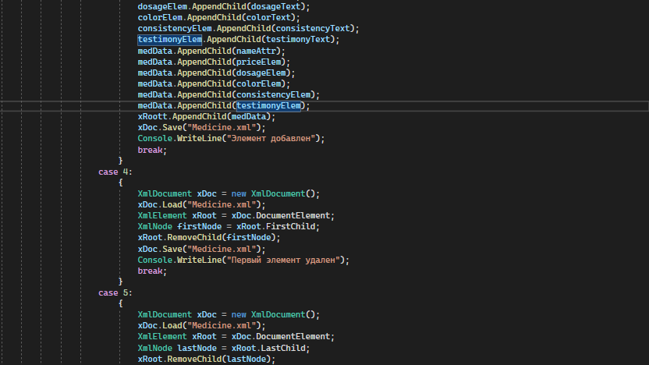

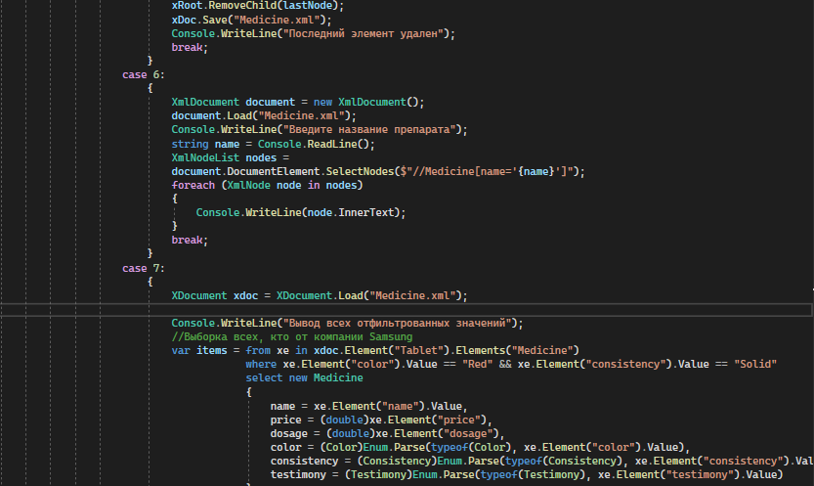

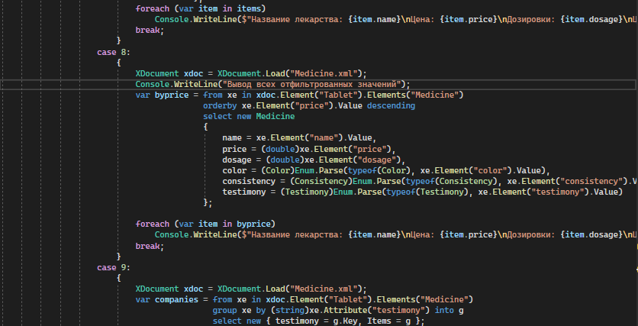

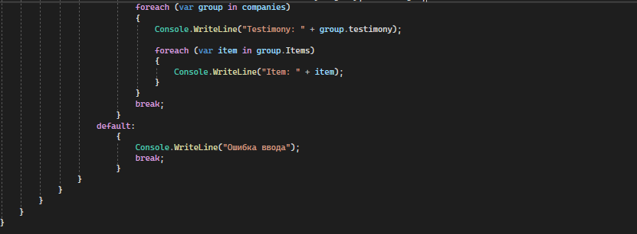

XML-документ

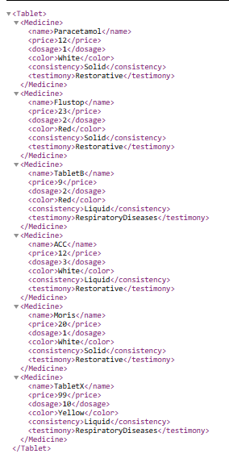

Результат работы программы

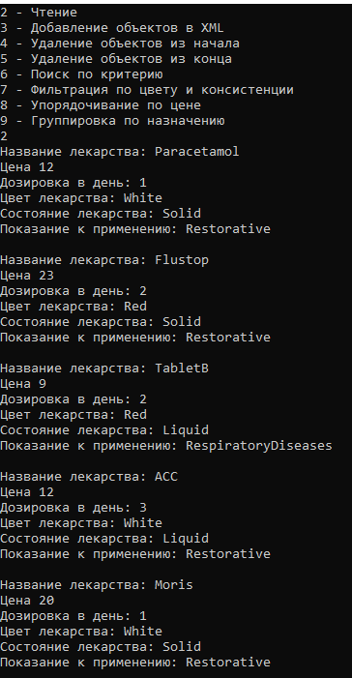

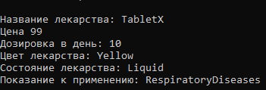

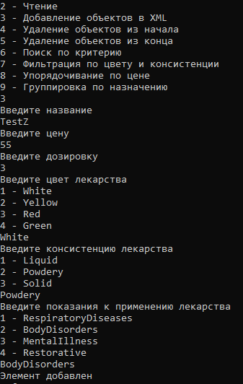

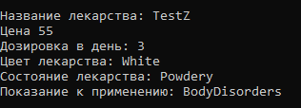

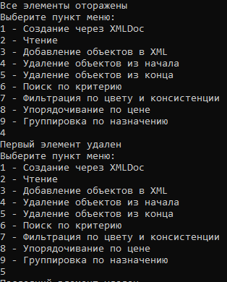

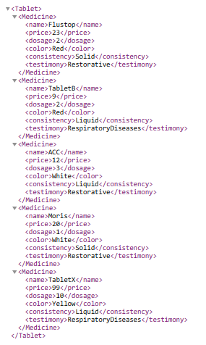

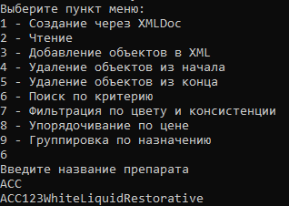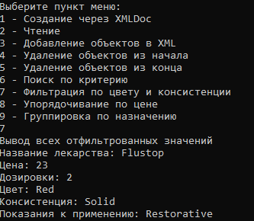

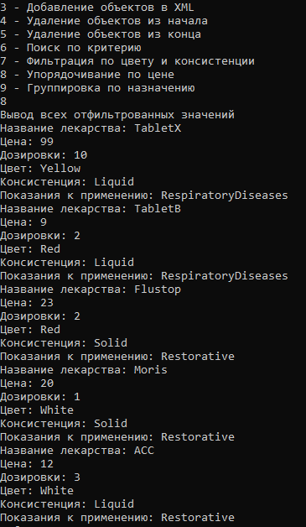

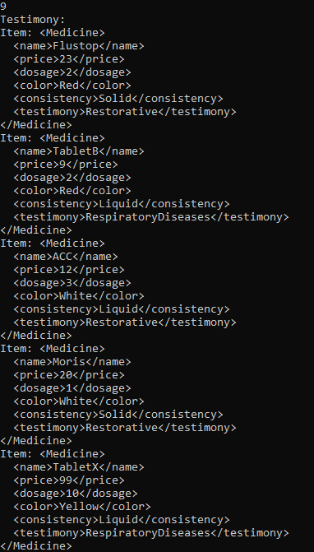

# День двадцать второй

## Задание один

1 Дайте определение понятию многопоточность

Многопоточность – это разделение потоков, которые смогут выполнять разные действия параллельно друг другу в одно и тоже время.  
2 Приведите соответствие понятию многопоточность и отображению этого понятия на диаграмме деятельности

3 Назовите пространство имен для работы с потоками, класс для работы с потоками

Пространство имен Threading. Класс для пространства имен Thread.   
4 Как получить имя объекта потока? Какое имя по умолчанию имеют объекты Thread?

Имя потока можно получить при помощи свойства Name. По умолчанию потоки не имеет названий.  
5 Перечислите все методы, которыми можно остановить (прервать, заблокировть) поток

Метод Sleep - останавливает поток на определенное количество миллисекунд.

Метод Abort - уведомляет среду CLR о том, что надо прекратить поток, однако прекращение работы потока происходит не сразу, а только тогда, когда это становится возможно.

Метод Interrupt - прерывает поток на некоторое время.

Метод Join - блокирует выполнение вызвавшего его потока до тех пор, пока не завершится поток, для которого был вызван данный метод.

Метод Suspend - приостанавливает поток.  
6 От чего зависит статус потока и как часто он меняется?

Статус потоков может многократно меняться под действием методов. Когда применяется определенный метод по изменению статуса потока, тогда он и меняется.  
7 Какой приоритет имеет поток по умолчанию?

По умолчанию стоит приоритет Normal.  
8 Если программист в коде не указывает создание новых потоков, сколько в любой программе на языке C# существует потоков, как они называются, чем инициируются?  
9 Что такое планировщик потоков и какие функции он выполняет?

Он управляет потоками .Планировщик потоков гарантирует, что активным потокам выделяется соответствующее время на выполнение, а потоки, ожидающие или блокированные, к примеру, на ожидании эксклюзивной блокировки, или пользовательского ввода – не потребляют времени CPU.  
10 Чем отличаются потоки от процессов?

Поток — это область, в которой выполняется процесс.  
11 Опишите методы для: Создания потока, Выполнения потока. До каких пор поток продолжает свою работу?

New Thread – создание потока

Start – запуск потока  
12 Каким образом поток связывается с исполняющим его методом?

При помощи инициализации потока.  
13 Если поток закончил свое исполнение, может ли он начаться заново. Ответ аргументируйте

Нет, поток который был закончен, не может быть востановлен.

14 В каких случаях происходит синхронизация потоков? С точки зрения кода программы чем является  lock и locker?

Оператор lock определяет блок кода, внутри которого весь код блокируется и становится недоступным для других потоков до завершения работы текущего потока.

## Задание два

Контрольная сумма. Для нескольких файлов (разного размера) требуется вычислить

контрольную сумму (сумму кодов всех символов файла). Обработка каждого файла

выполняется в отдельном потоке.

Код программы

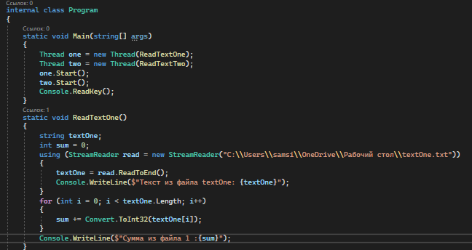

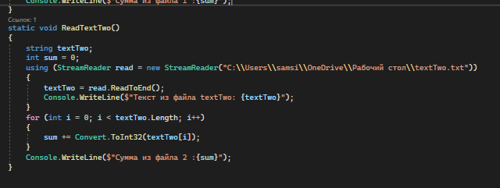

Результат программы

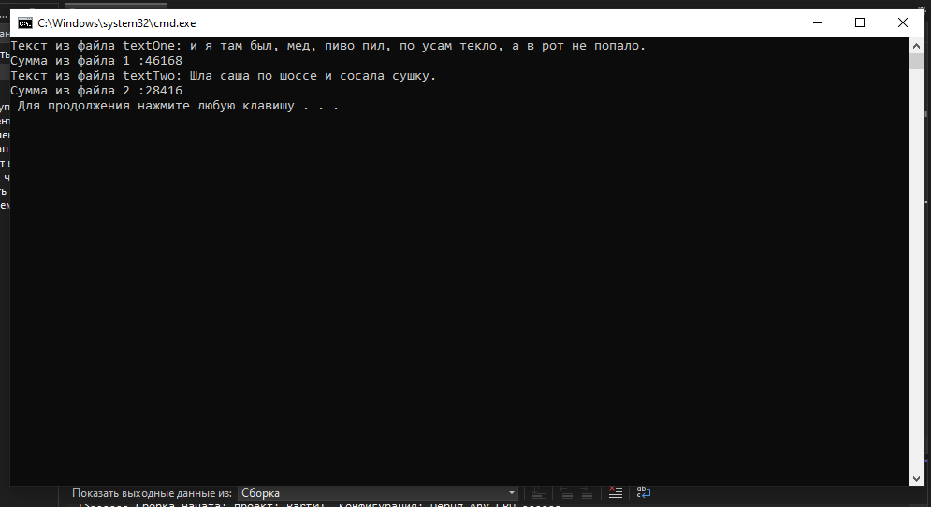

# День двадцать три

## Задание 1

Задание 1. Создание потокобезопасных методов вывода цветного текста в

консоль, которые можно будет использовать в последующих упражнениях.

Задание 1.1. Создайте статический класс ColoredConsole. В этом классе

создайте два статических метода: Write и WriteLine со следующими

определениями:

public static void WriteLine(ConsoleColor color, String format,

params object[] list)

public static void Write(ConsoleColor color, String format, params

object[] list)

Реализация каждого метода должна устанавливать цвет текста в консоли в

соответствии с первым параметром, а остальные параметры передавать без

изменения одноименным методам из класса System.Console.

Для проверки работы методов выведите на консоль несколько строк разным

цветом.

Задание 1.2. Создайте метод обратного вызова с одним параметром,

соответствующий делегату ParameterizedThreadStart, то есть:

static void Имя(object o)

Этот метод должен выводить красным цветом слово Red (или Красный).

Используя класс System.Threading.Timer, создайте таймер, который будет

запускать только что созданный метод каждые 200 миллисекунд.

Аналогично создайте еще один метод и таймер, чтобы каждые 200

миллисекунд выводилось слово Green или Зеленый.

Добавьте в конце метода Main какую-либо задержку, чтобы программа не

завершалась немедленно после создания таймеров (можно использовать

Thread.Sleep или Console.ReadLine).

Запустите программу на выполнение и наблюдайте за выводом. Временами

должны появляться фрагменты с неправильным цветом текста:

Примечание. Если фрагменты с неправильным цветом текста не появляются, можно

попытаться изменить интервалы срабатывания таймеров.

Где в коде программы скрыт источник проблемы?

Задание 1.3. Используйте критические секции в методах Write и WriteLine

класса ColoredConsole, чтобы сделать их потокобезопасными (для этого

можно воспользоваться классом Monitor или ключевым словом lock).

Убедитесь, что теперь все цвета отображаются правильно.

Задание 1.4. Замените все методы обратного вызова на один, принимающий

цвет в виде параметра (второй параметр конструктора Timer). Так как теперь

цвета отображаются всегда правильно, то выводить цвет необязательно.

Заставьте метод обратного вызова выводить номер управляемого потока.

Основной поток пусть выводит серые точки каждые 50 миллисекунд, пока не

будет нажата любая клавиша.

Код класса

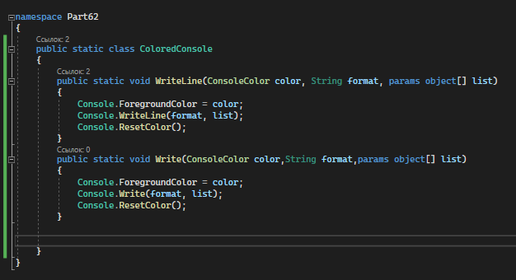

Код программы

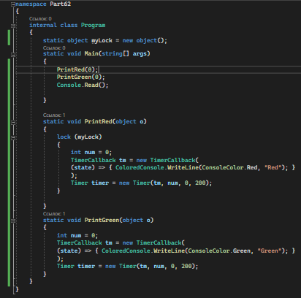

Результат программы

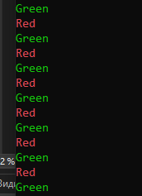

## Задание 2

Задание 2. Синхронизация доступа к ресурсам.

Задание 2.1. В классе Program создайте статическое свойство с именем

Million100 типа int. Создайте и запустите на выполнение 20 фоновых

потоков, каждый из которых 5 миллионов раз увеличивает значение поля

Million100 (в конечном итоге значение этого поля должно стать сто

миллионов). Выведите значение поля на экран (как вариант, можно выводить

значение каждые 50 мс).

Верный ли результат получен? Если нет, то соотнесите его с количеством

ядер вашего процессора.

Задание 2.2. Добавьте блокировку на основе критической секции, убедитесь

в правильности результата вычислений.

Задание 2.3. Создайте метод, соответствующий делегату

ParameterizedThreadStart, который каждую секунду (а также в начале и конце

работы) выводит свое имя, продолжительность работы генерируется

случайно в диапазоне 2-5 секунд. В качестве параметра метод принимает

событие AutoResetEvent, которое он должен установить в сигнальное

состояние в конце работы. Создайте три экземпляра потока и запустите их,

передав в качестве параметра экземпляры класса AutoResetEvent. Программа

должна сообщить, когда все три потока завершат работу.

Задание 2.4. Создайте метод, соответствующий делегату ThreadStart,

который, как и в задании 3.3, каждую секунду (а также в начале и конце

работы) выводит свое имя, продолжительность работы генерируется

случайно в диапазоне 2-5 секунд. Работа должна выполняться

последовательно, то есть, пока один поток не выведет в консоль все свои

сообщения, никакой другой поток не может ничего выводить. Создайте три

экземпляра потока, присвойте уникальные имена каждому потоку и

запустите их.

Программа должна автоматически завершиться, когда все потоки

отработают.

Указание: использовать экземпляр класса System.Threading.Mutex.

Задание 2.5. Измените программу из задания 2.4 так, чтобы только не более

двух потоков могли одновременно выводить сообщения. Создайте три

экземпляра потока, присвойте уникальные имена каждому потоку и

запустите их. Программа должна автоматически завершиться, когда все

потоки отработают.

Указание: использовать экземпляр класса System.Threading.Semaphore.

Код программы

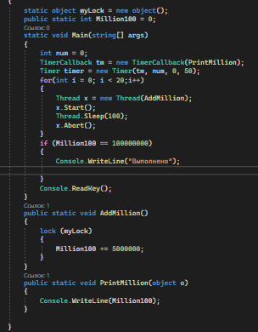

Результат программы

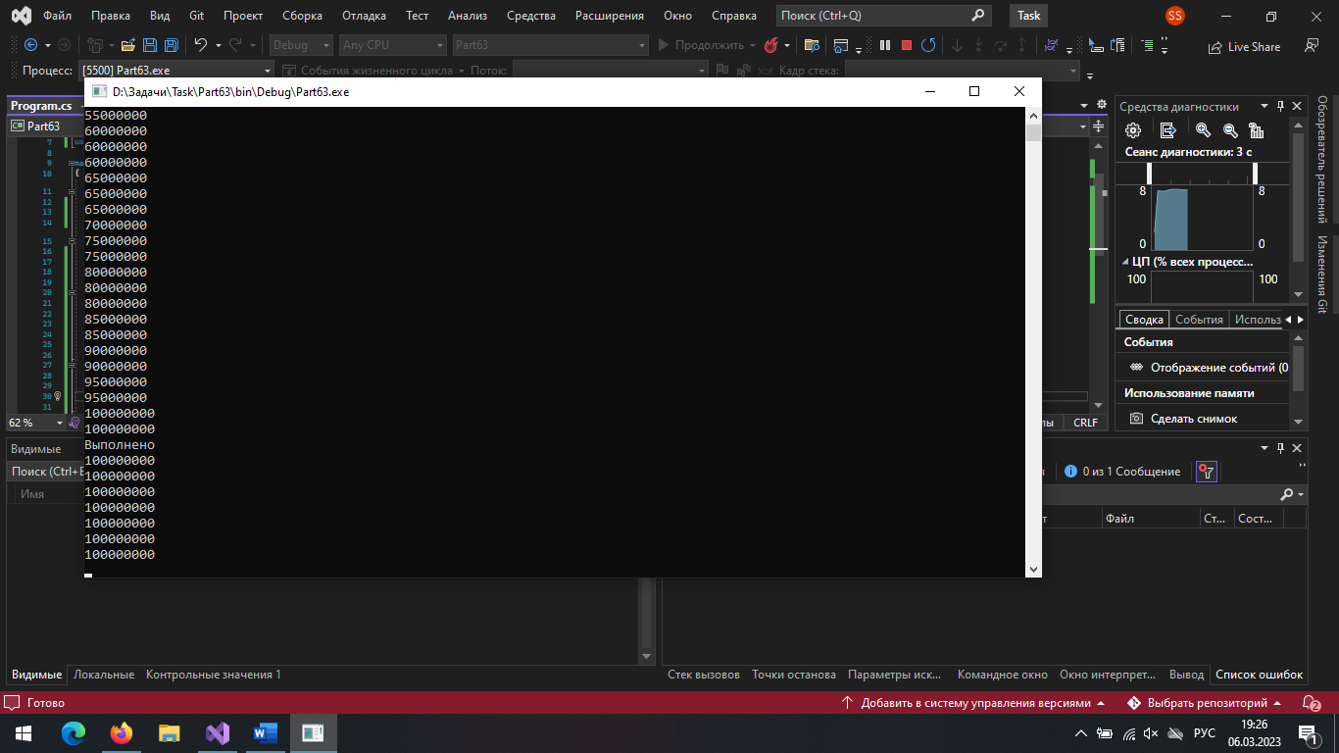

## Задание три

Задание 3.1. Создайте метод, соответствующий делегату Action (void имя()),

который с интервалом в одну секунду выводит три сообщения о начале,

продолжении и завершении работы задачи. Создайте три задачи и запустите

их на выполнение.

Задание 3.2. Измените программу из задания 3.1, чтобы все три задачи

запускались по очереди, то есть, завершение первой задачи должно

автоматически запускать вторую и т. д.

Код программы

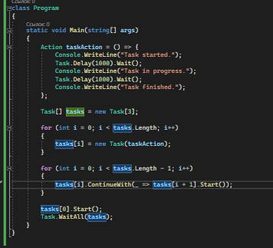

Результат программы

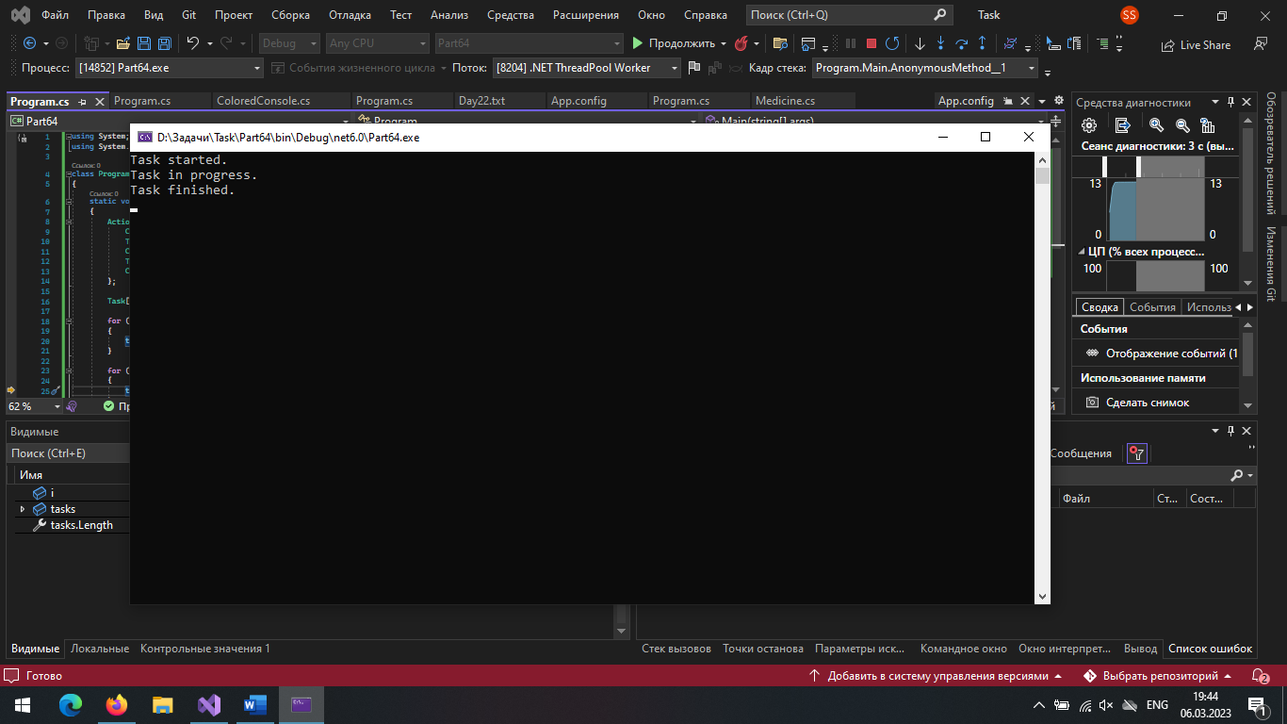

# День двадцать четыре

## Задание один

Код программы:

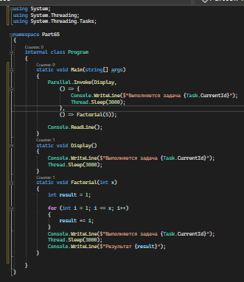

Результат программы

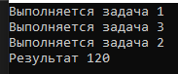

## Задание 2

В данном коде запускается 3 задачи. Запускаются они при помощи invoke.

## Задание 3

## Задание 4

## Задание 5

Метод Parallel.For является параллельной версией цикла for и позволяет выполнить итерации цикла в нескольких потоках. Он имеет следующие параметры:

1. int fromInclusive - начальное значение индекса цикла.
2. int toExclusive - конечное значение индекса цикла. Индекс цикла будет проходить значения от fromInclusive до toExclusive-1.
3. Action<int> body - делегат, который будет вызываться для каждой итерации цикла. Параметр делегата представляет индекс цикла.

## Задние 6

Дана строчка:   
Parallel.For(1, 10, Factorial);  
Опишите все параметры данного вызова

Первый параметр - начальное значение диапазона итерации (в данном случае равно 1).

Второй параметр - конечное значение диапазона итерации (в данном случае равно 10, но не включается в диапазон).

Третий параметр - операция, которую необходимо выполнить для каждого значения итерации. В данном случае используется метод Factorial, который принимает один параметр типа int и возвращает значение типа long.

## Задание семь

Дана строчка: Parallel.For(1, 10, Factorial);   
Что должен принимать метод Factorial в качестве параметра?

## Задание восемь

Что делает метод Parallel.ForEach?

Метод Parallel.ForEach() используется для выполнения итераций в параллельном режиме по коллекции элементов. Этот метод предоставляет удобный способ для выполнения множества длительных и независимых операций над элементами коллекции в параллельном режиме.

## Задание девять

Parallel.ForEach - это метод из пространства имен System.Threading.Tasks, который запускает цикл параллельного выполнения на основе заданного IEnumerable<T>. В качестве первого аргумента метод принимает коллекцию, над которой нужно выполнить операцию. В качестве второго аргумента, он принимает делегат, который будет выполняться для каждого элемента коллекции. Этот делегат может быть представлен как лямбда-выражение или ссылкой на метод. Метод должен принимать один аргумент типа T и не возвращать значение.

В данном коде, в качестве первого аргумента Parallel.ForEach передается список целых чисел { 1, 3, 5, 8 }. В качестве второго аргумента передается метод Factorial, который будет вызываться для каждого элемента списка.

Также в коде объявляется переменная result, которая имеет тип ParallelLoopResult. Эта переменная содержит результат выполнения операции и может использоваться для управления выполнением цикла. Например, для прерывания выполнения цикла в зависимости от определенного условия. Однако, в данном коде переменная result не используется.

## Задание десять

Методы Parallel.ForEach и Parallel.For являются частью библиотеки System.Threading.Tasks в .NET и используются для параллельной обработки коллекций данных. Оба метода возвращают void, поскольку они выполняют действия над каждым элементом коллекции, а не над всей коллекцией в целом. Однако, эти методы могут генерировать исключения, если возникают ошибки в процессе обработки данных.

Метод Parallel.ForEach принимает коллекцию, обходит ее и выполняет заданный делегат для каждого элемента коллекции. Метод Parallel.For выполняет цикл от заданного начального значения до заданного конечного значения и выполняет заданный делегат для каждого значения в цикле. Оба метода могут использовать параллельную обработку данных для повышения производительности и ускорения выполнения задачи.

## Задание одиннадцать

Каким образом можно прервать выполнение цикла в параллельном выполнении перебора? C#

В C# для прерывания цикла в параллельном выполнении перебора можно использовать класс CancellationTokenSource. Он позволяет создать объект CancellationToken, который передается в методы, выполняющие задачи, и используется для проверки флага отмены операции.

Пример использования CancellationTokenSource:

# День двадцать пять

## Задание один

Создайте приложение «Статистика текста». При наборе текста с клавиатуры должен проводиться подсчет и осуществляться вывод количества знаков препинания, букв и цифр.

Код программы

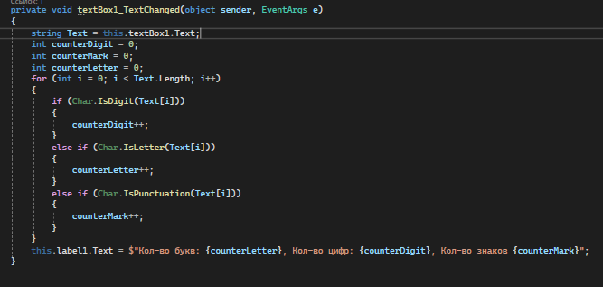

Результат программы

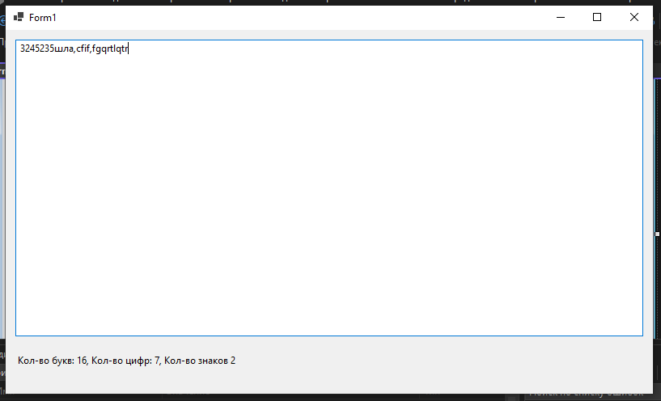

## Задание два

Создать меню с командами Input, Draw, Clear. При выборе команды Input открывается диалоговое окно содержащее четыре поля ввода координат двух точек, группу из трех переключаталей (Красный, Синий, Зеленый) типа RadioButton, кнопку Button. При выборе пункта Draw в главное окно выводится отрезок прямой выбранного цвета с координатами концов отрезка, заданными в диалоговом окне. При выборе команды Clear отрезок стирается.

Код класса

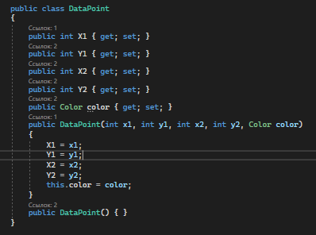

Код окна Form1

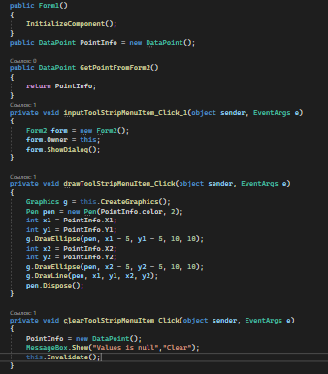

Код окна 2

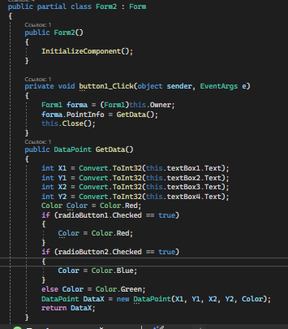

Результат программы

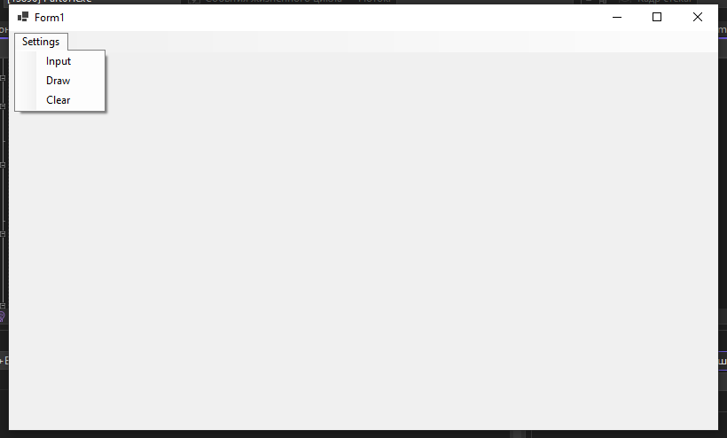

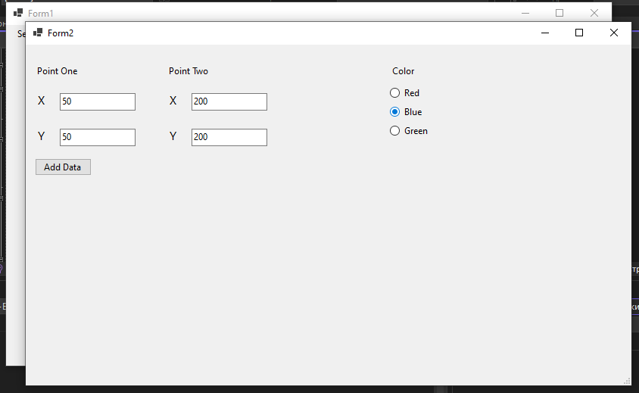

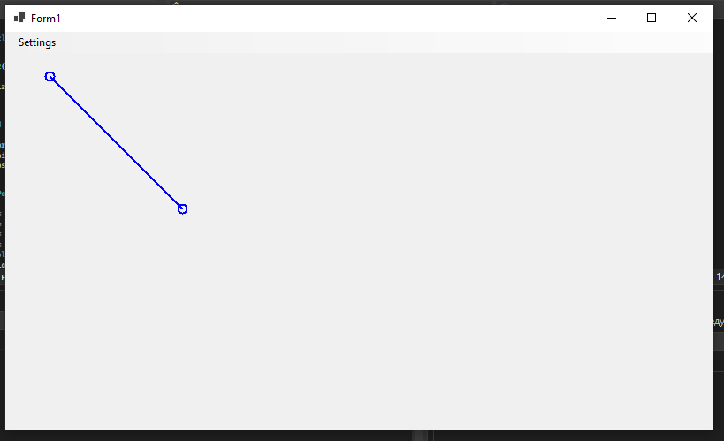

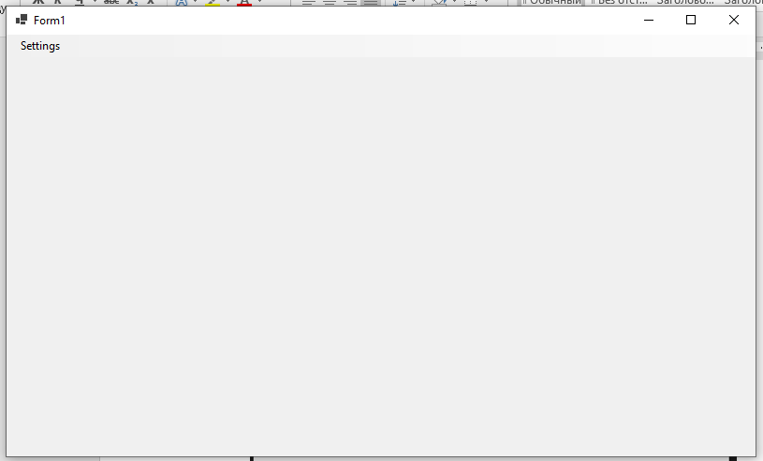

# День двадцать шесть

## Задание один

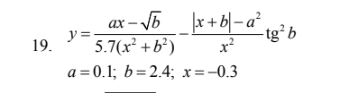

Код программы

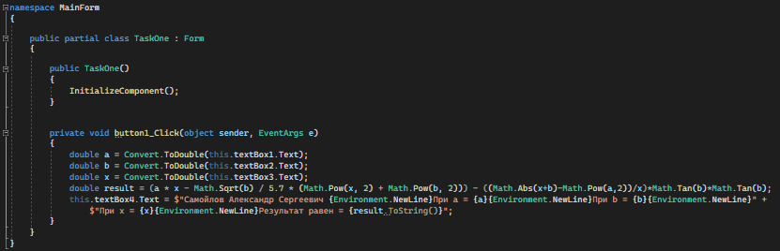

Результат программы

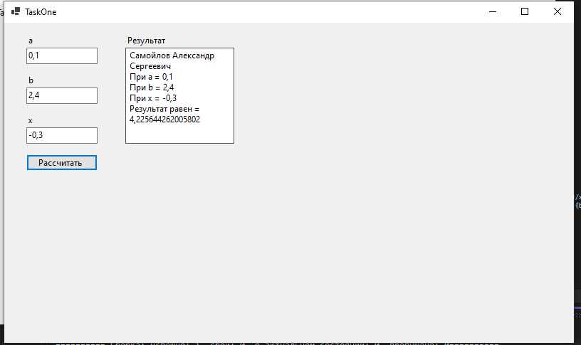

## Задание два

По указанию преподавателя выберите индивидуальное задание из нижеприведенного списка. В качестве f(x) использовать по выбору:тsh(x), x2, ex. Отредактируйте вид формы и текст программы, в соответст-твии с полученным заданием.

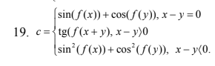

Код программы

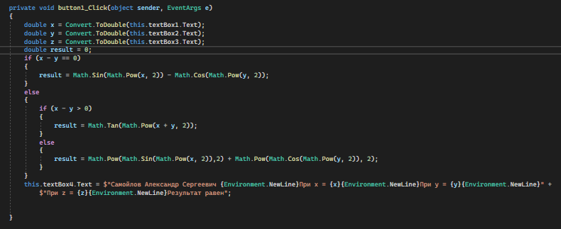

Результат программы

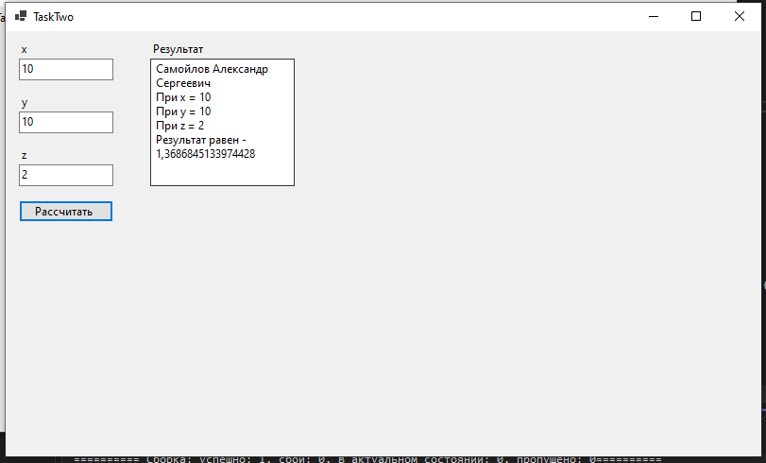

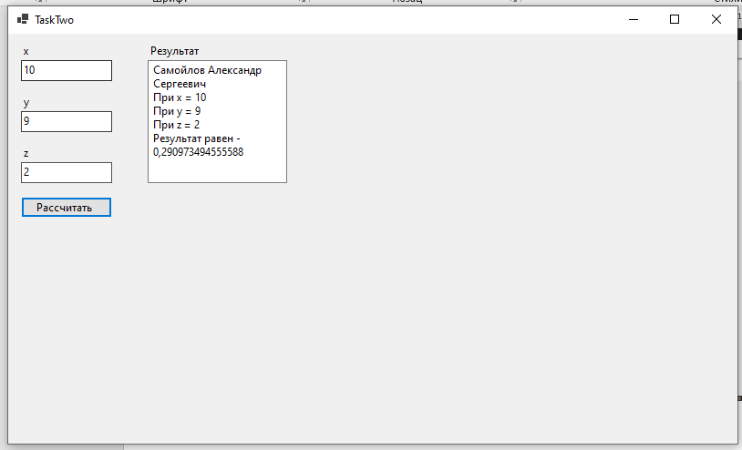

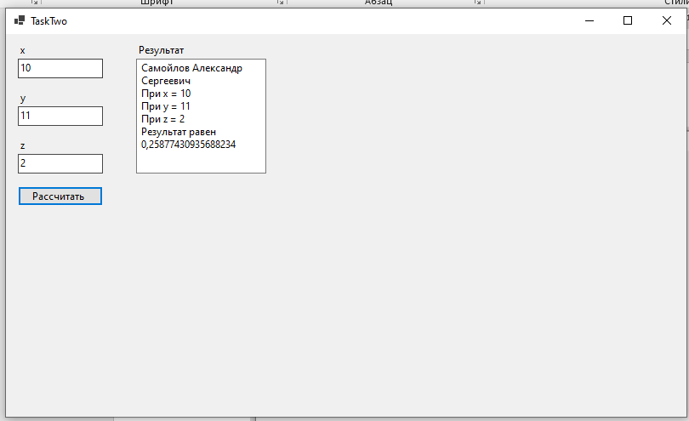

## Задание три

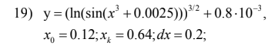

Код программы

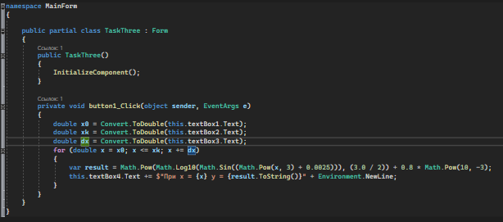

Код программы

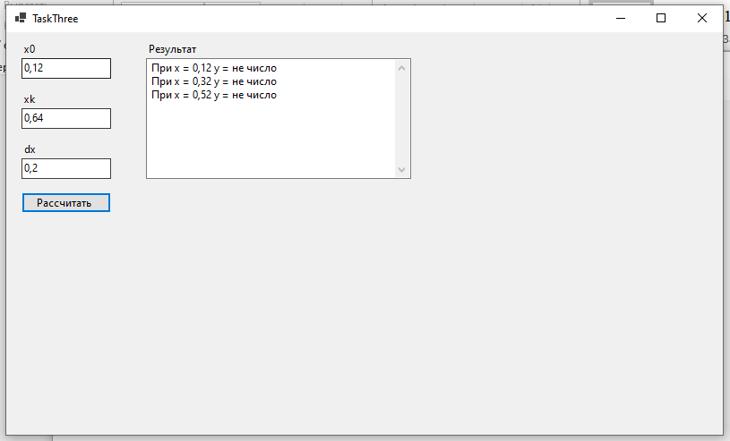

## Задание четыре

Разработать программу, динамически порождающую при щелчке на окне различные элементы (поля ввода, кнопки, метки). Тип элементов определяется с помощью радиокнопок. Все элементы располагаются горизонтально в ряд. При достижении правой границы окна начинается новый ряд элементов.

Код программы

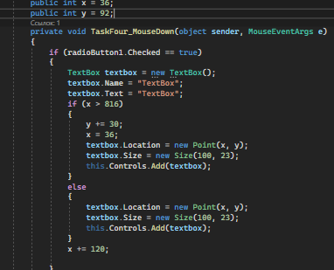

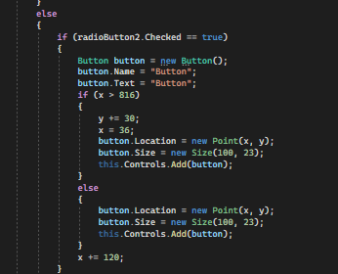

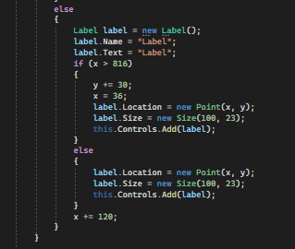

Результат программы

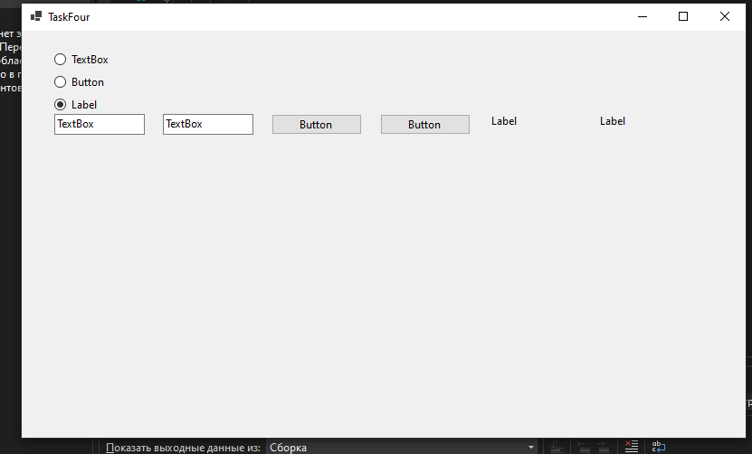

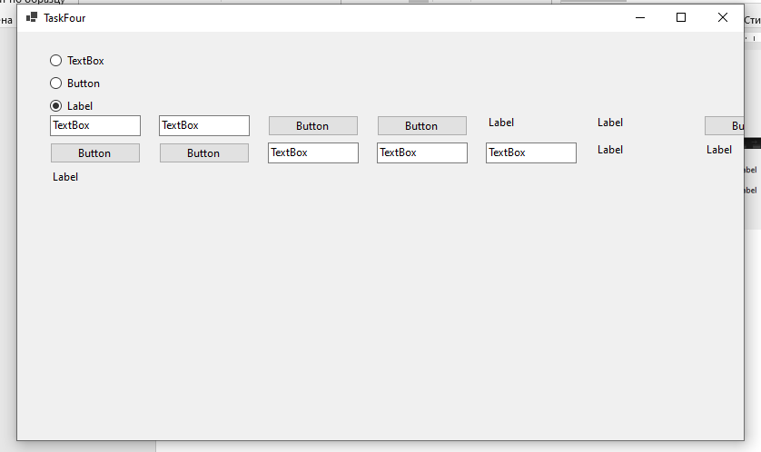

# День двадцать семь

## Задание один

Поменять местами первое и второе слово в исходной строке.

Код программы

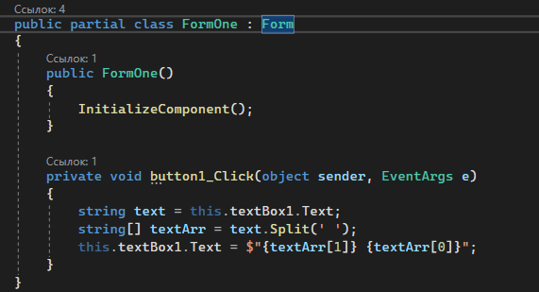

Результат программы

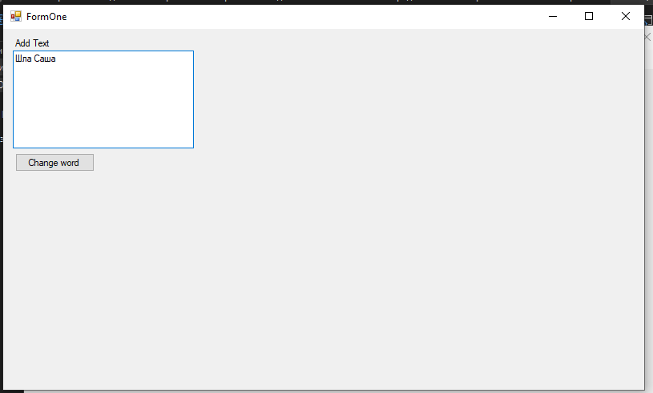

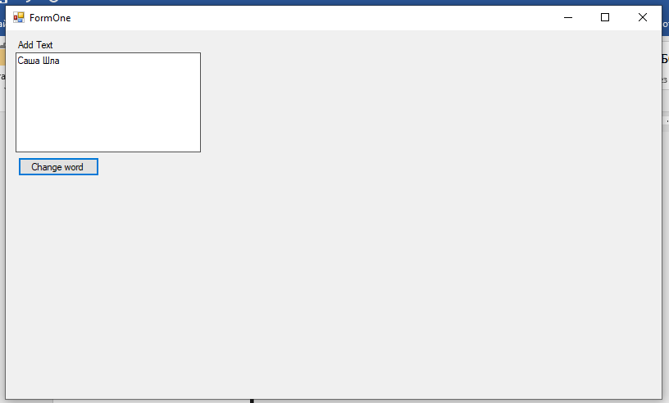

## Задание два

Дано два массива с неубывающими целыми числами. Напишите программу, формирующую новый массив из элементов первых двух. В результирующем массиве не должно быть одинаковых элементов.

Код программы

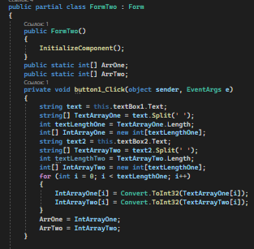

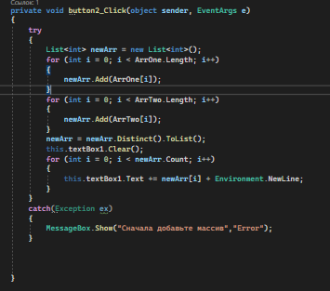

Результат программы

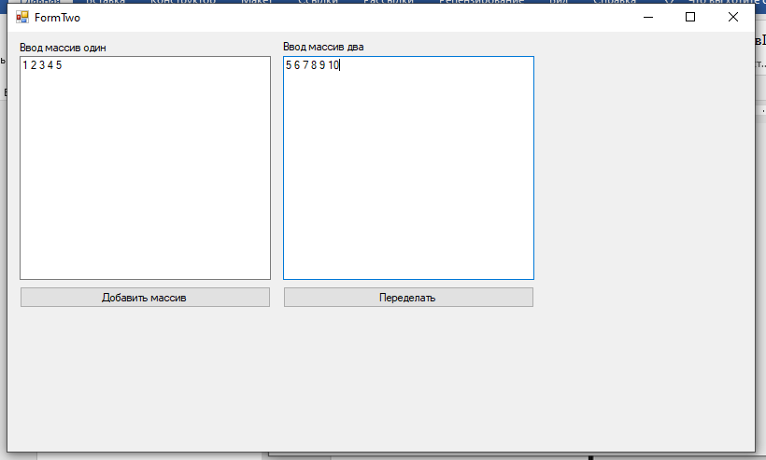

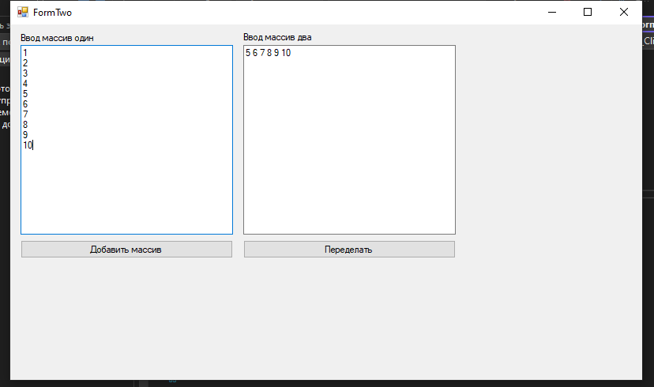

## Задание три

Дана шахматная доска (матрица 8 × 8). Разработать программу, показывающую последовательность ходов конем с произвольной клетки. Конь ходит в соответствии с шахматными правилами, но в произ вольную сторону (сгенерировать случайным образом). В клетку, с кото рой начинается ход, выводится единица. В клетку, в которую идет далее конь, записывается двойка и т. д. Ходить конем на клетки, на которых уже побывал конь, нельзя. Алгоритм останавливает работу, когда конем ходить некуда. Максимальная последовательность ходов – 64.

Код программы

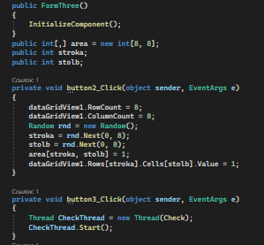

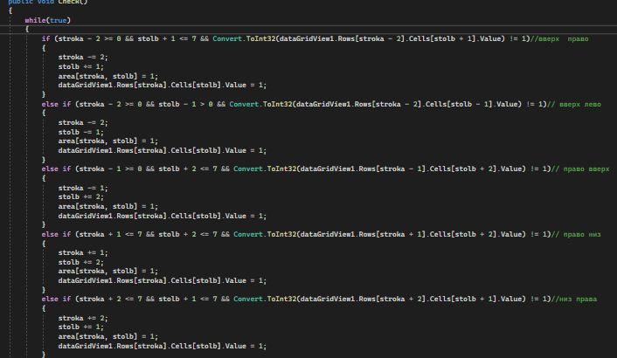

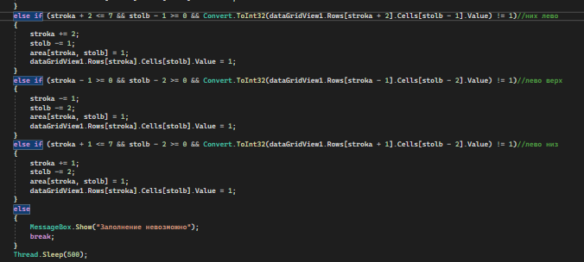

Результат программы

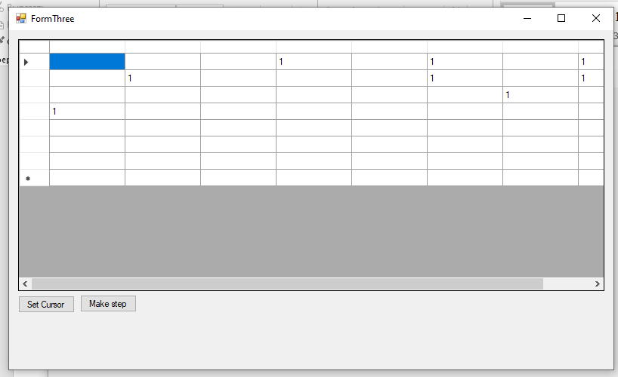

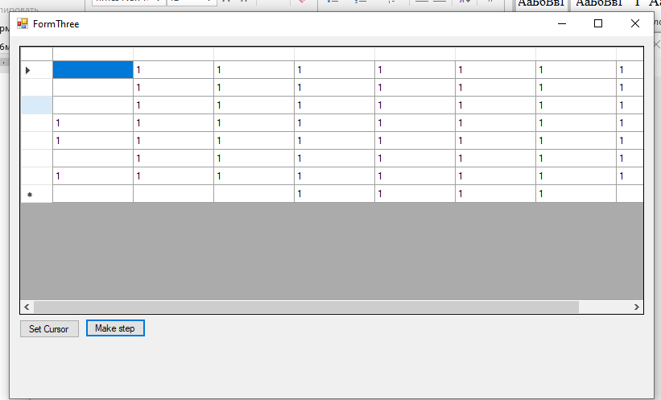

## Задание четыре

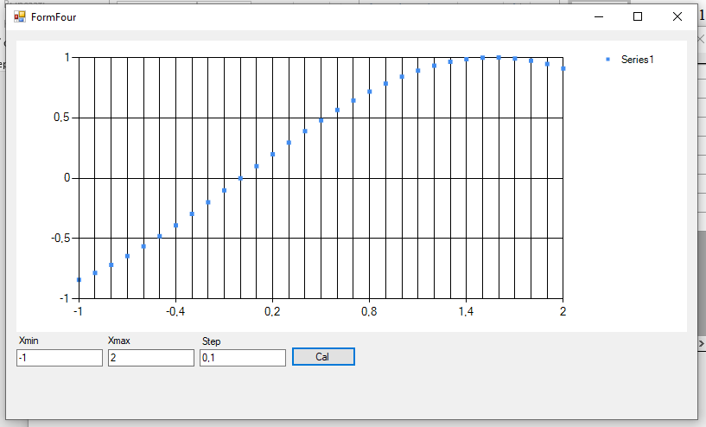

# День двадцать восемь

## Задание один

Изучите с помощью справки MSDN1 методы и свойства классов Graphics, Color, Pen и SolidBrush. Создайте собственное приложение – выводящий на форму рисунок, состоящий из различных объектов (линий, многоугольников, эллипсов, прямоугольников и пр.), не закрашенных и закрашенных полностью. Используйте разные цвета и стили линий (сплошные, штриховые, штрих-пунктирные).

Код программы

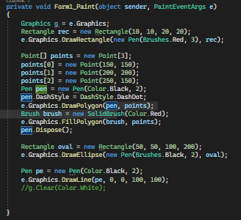

Результат программы

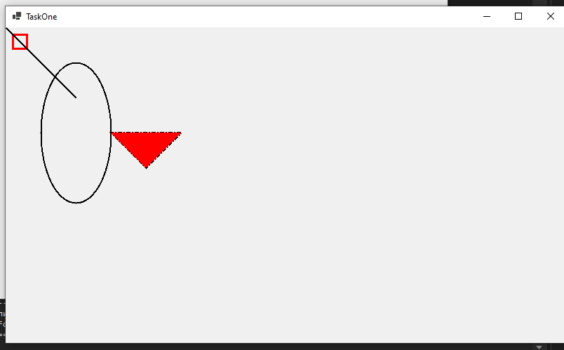

## Задание два

Создайте программу, показывающую движение окружности по спирали с плавно изменяющейся скоростью.

Код программы

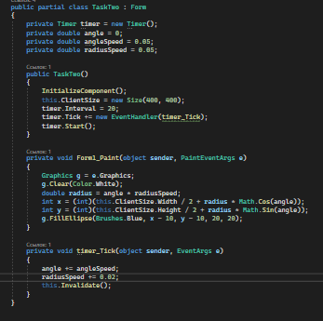

Результат программы

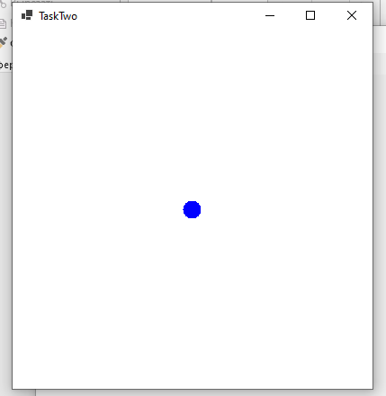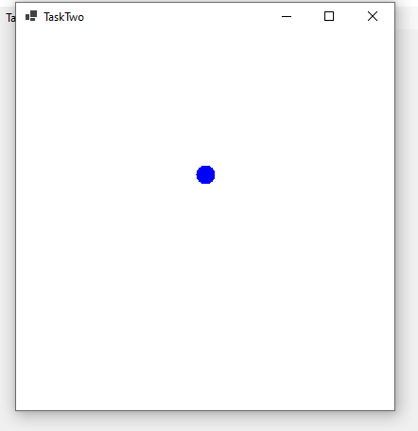

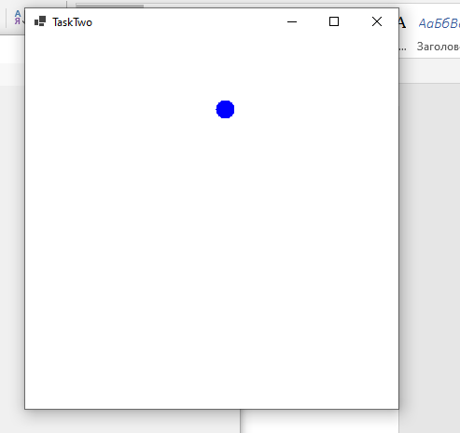

## Задание три

Создайте функцию, переводящую прямоугольную область на изображении в градации серого цвета. Разработайте интерфейс, через который пользователь может задавать координаты этой области.

Код программы

Результат программы

## Задание четыре

Написать метод, находящий сумму матриц одинакового размера и возвращающий новую матрицу. С помощью этого метода обработать пары матриц и отобразить результаты на экране.

Код программы

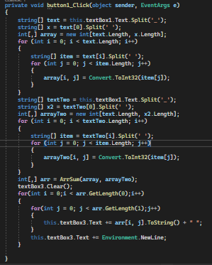

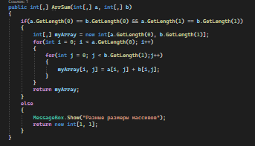

Результат программы

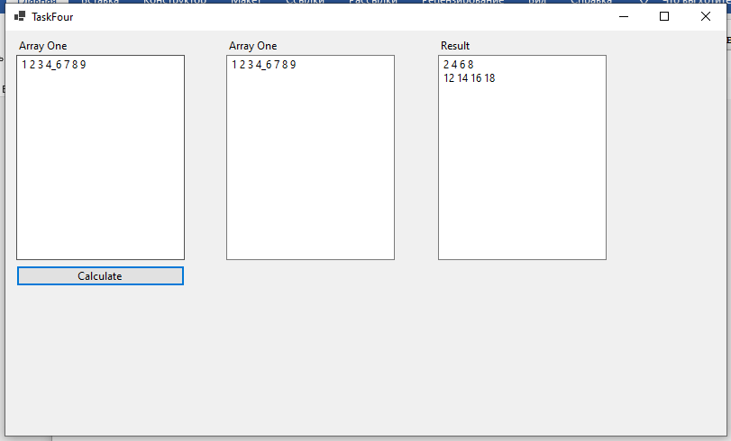

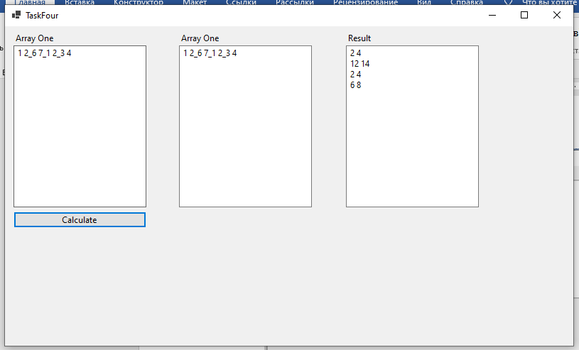

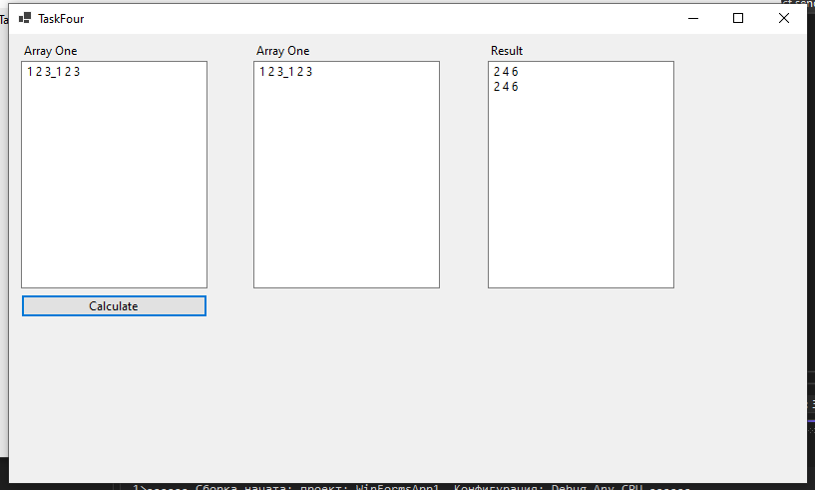

## Задание пять

Реализуйте рекурсивный подсчет суммы всех элементов массива. Сумма элементов массива считается по следующему алгоритму: массив делится пополам, подсчитываются и складываются суммы эле- ментов в каждой половине. Сумма элементов в половине массива подсчитывается по тому же алгоритму, то есть снова путем деления пополам. Деления происходят, пока в получившихся кусках массива не окажется по одному элементу и вычисление суммы, соответственно, не станет тривиальным.

Код программы

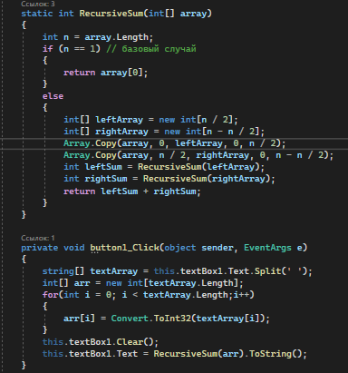

Результат программы

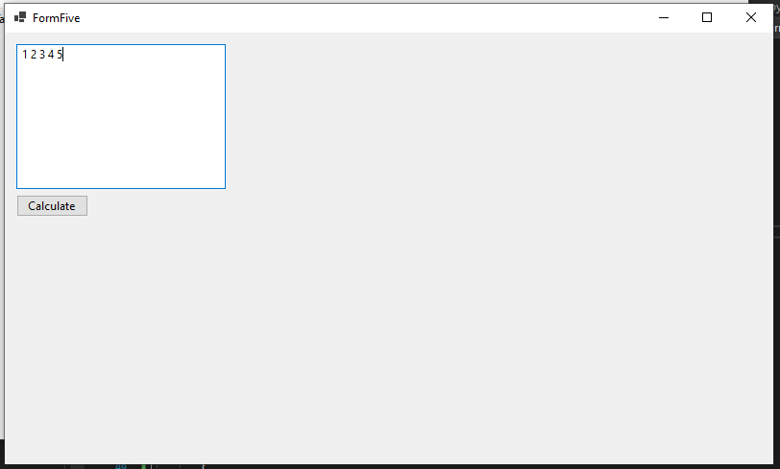

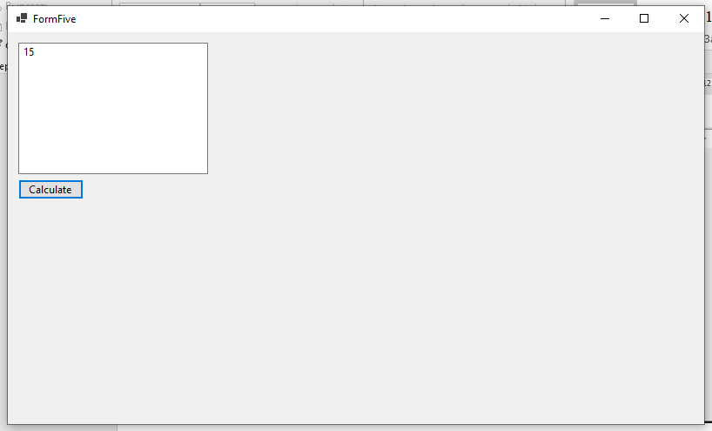

# День двадцать девять

## Задание один

Код программы XAML

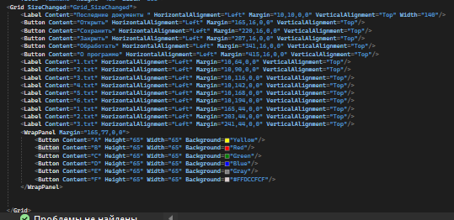

Результат программы

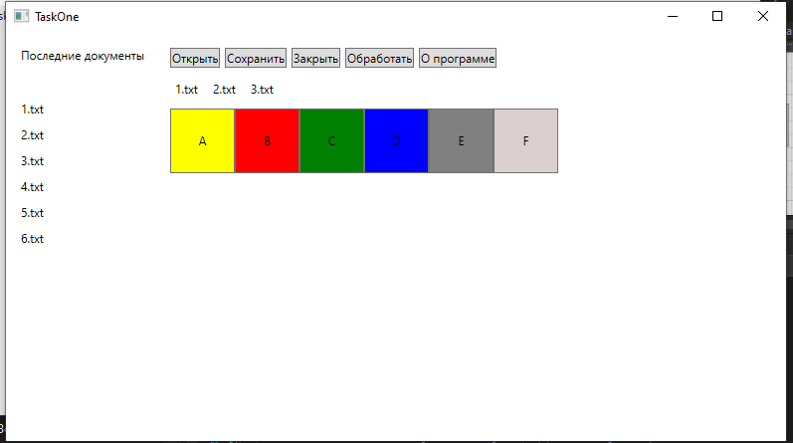

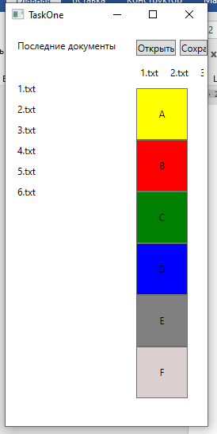

## Задание два

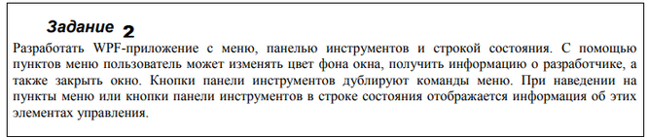

Код программы xaml

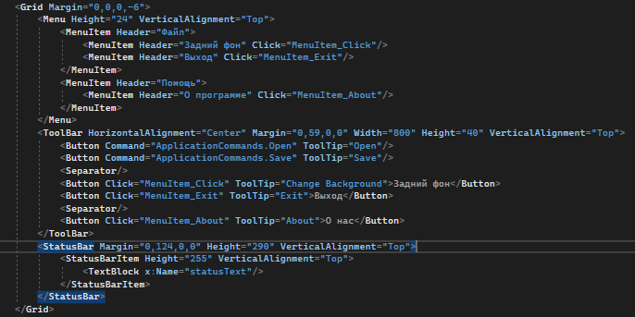

Код программы

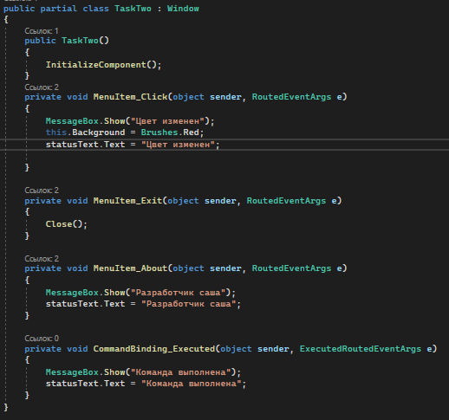

Результат программы

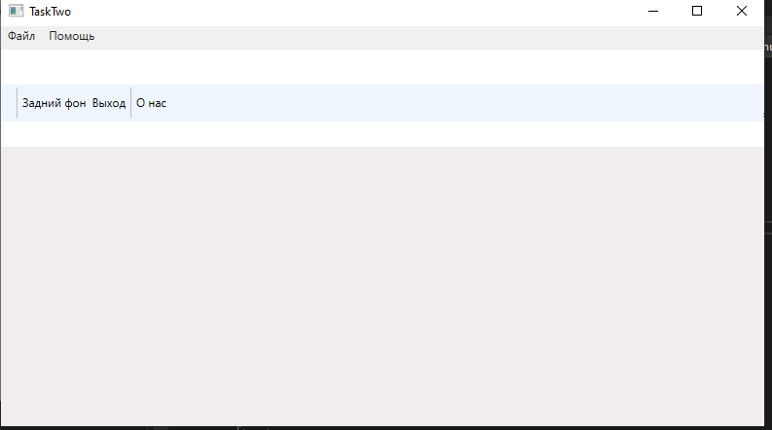

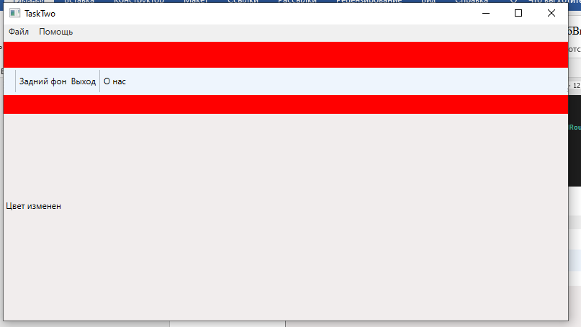

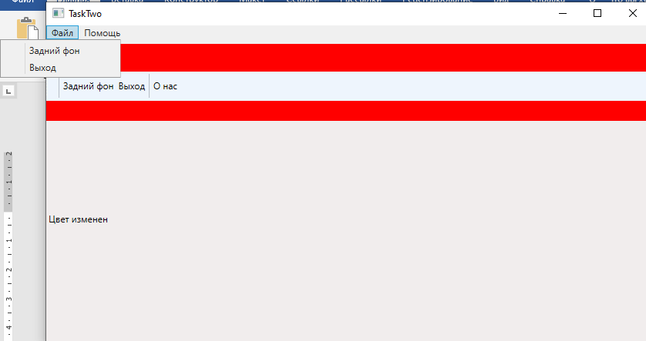

## Задание три

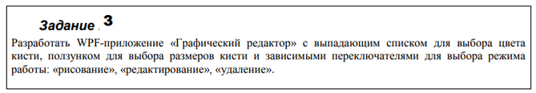

Код программы XAML

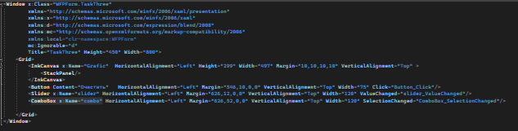

Код программы

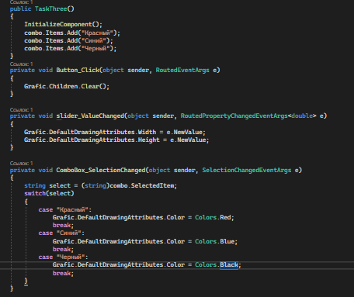

Результат программы

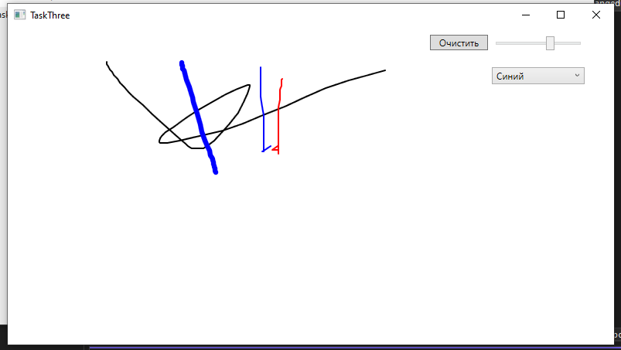

## Задание четыре, пять

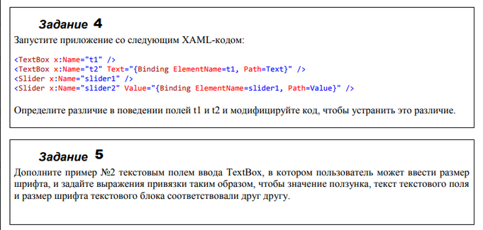

Код программы XAML

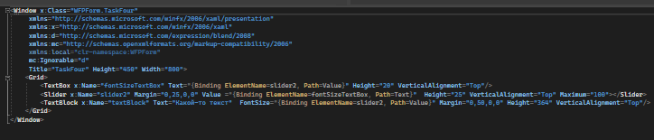

Результат программы

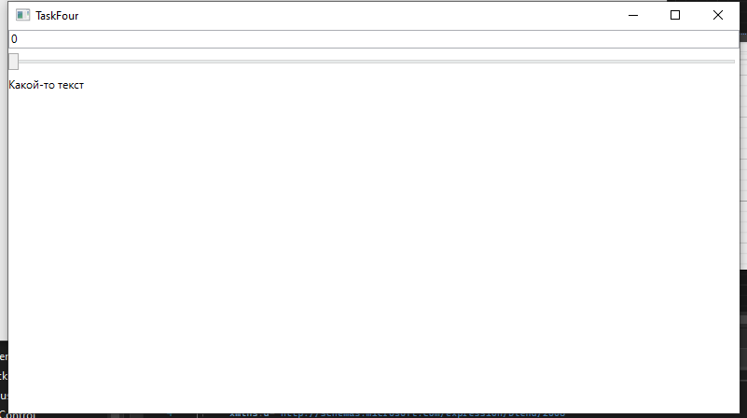

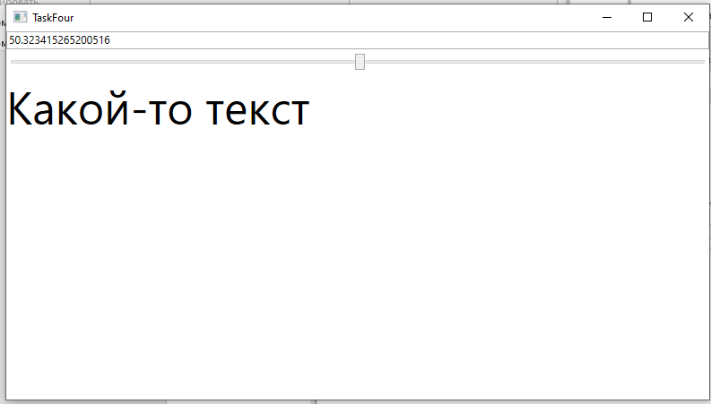

## Задание шесть

